|  |
| --- |
| **水保方案（粤）字第20230014号** |

**广东领创化工新材料有限公司年产98万吨绿色化工新材料项目**

水土保持方案报告书

（报批稿）

|  |  |
| --- | --- |
| **建设单位：** | **广东领创化工新材料有限公司** |
| **编制单位：** | **广东绿景水土保持有限公司** |

**二〇二四年七月**

**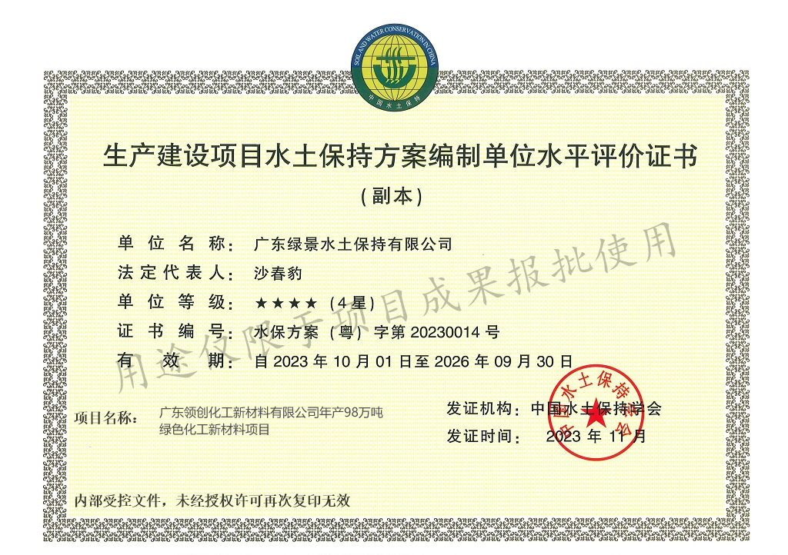**

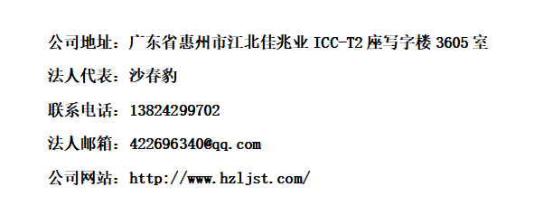

**广东领创化工新材料有限公司年产98万吨绿色化工新材料项目**

**水土保持方案报告书**

责任页

编制单位：广东绿景水土保持有限公司

**批 准**：沙春豹 高级工程师

**核 定：**巩鸿有 正高级工程师

**审 查：**郑瀚天 高级工程师

**校 核：**林晓文 工 程 师

**项目负责人：**冯新林 助理工程师

**编 写：**朱 华 助理工程师（编写第1~3章）

胡冠蓝 助理工程师（编写第4~6章）

张国庆 助理工程师（编写第7~8章）

冯新林 助理工程师（制图）

项目现状照片（拍摄日期2024.7）

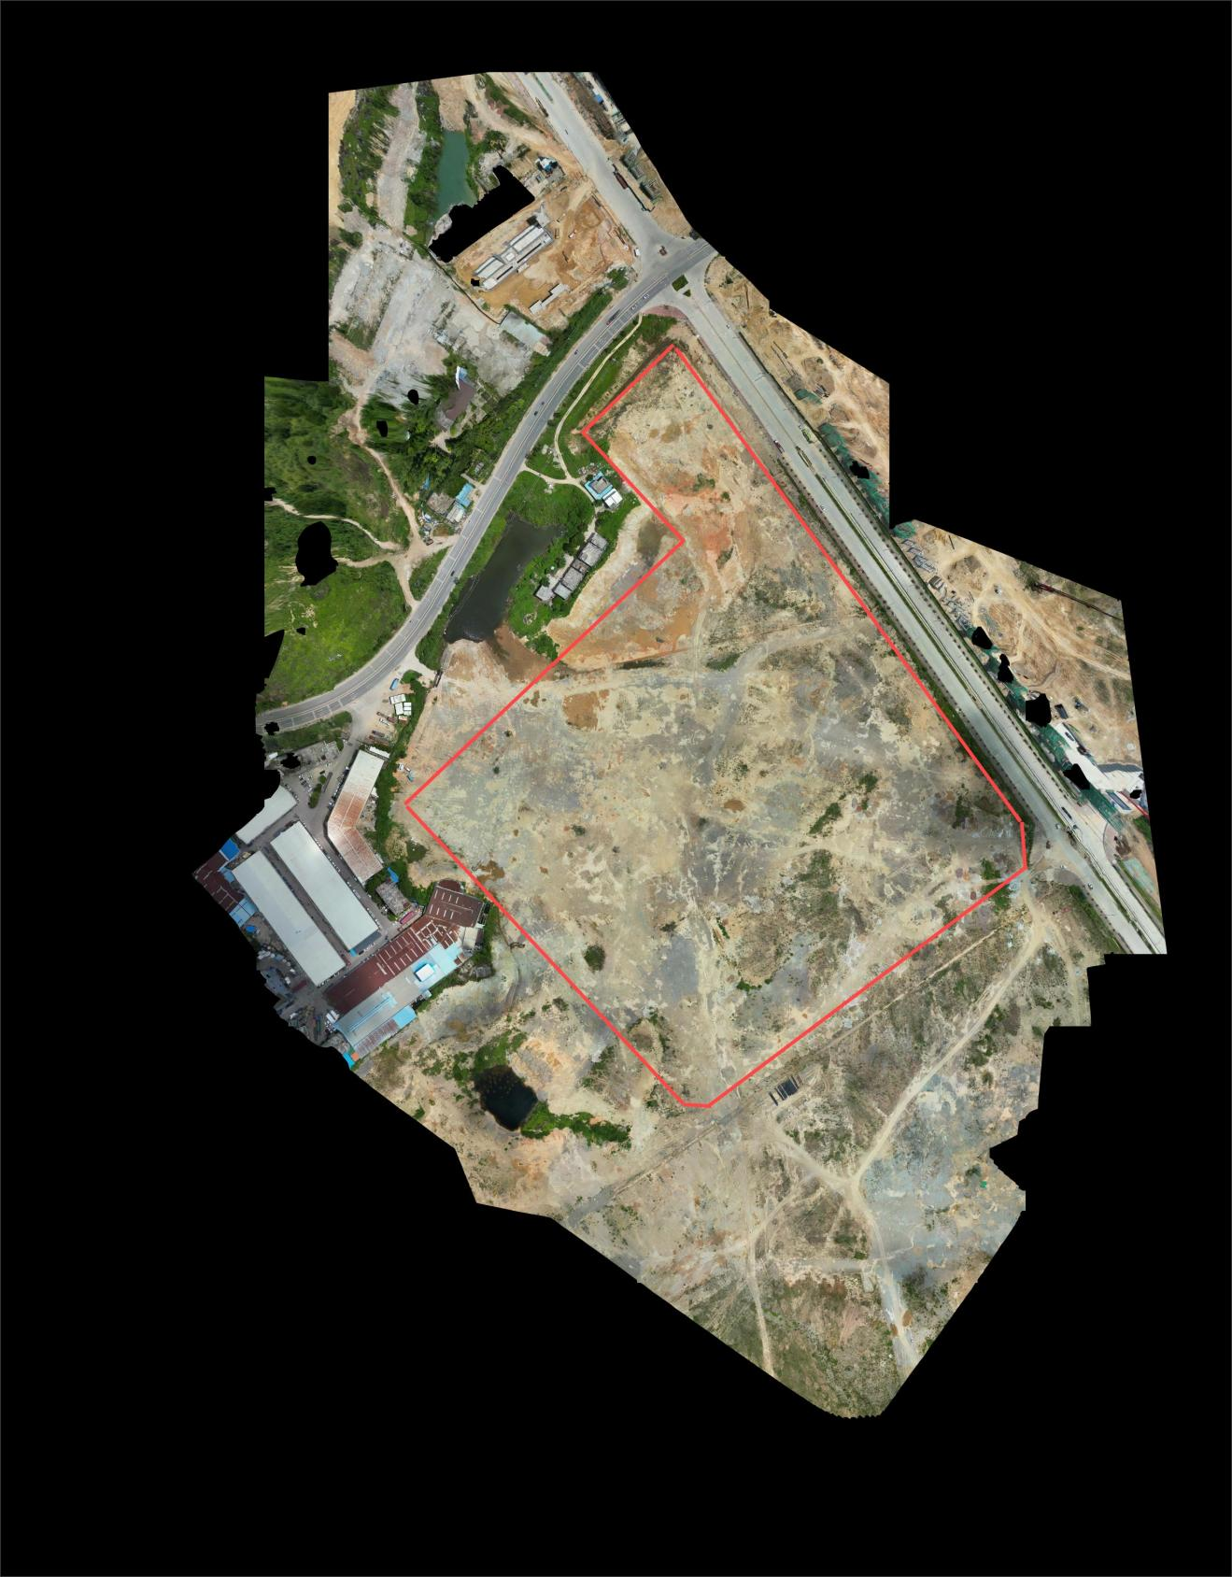

照片1 项目区正摄图

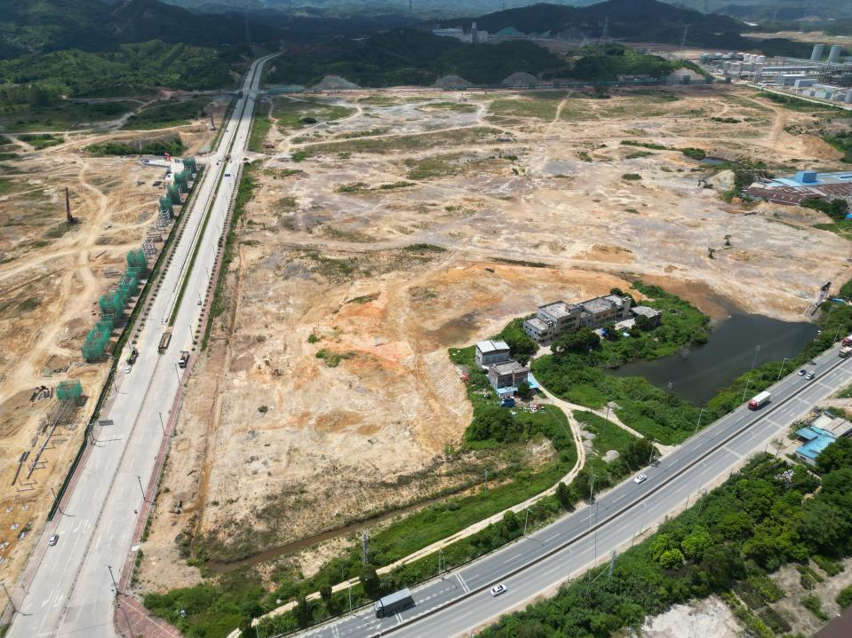

照片2 项目航拍图

|  |  |
| --- | --- |
| IMG_1608 | IMG_1615 |
| 照片3 东侧化三路侧排水沟 | 照片4 项目东北侧现状照片 |
| IMG_1617 | IMG_1646 |
| 照片5 项目东南侧现状照片 | 照片6 项目西北侧现状照片 |
| IMG_1648 | DJI_0624 |
| 照片7 项目南侧现状照片 | 照片8 化三路现状照片 |

目 录

[1 综合说明 1](#_Toc1866)

[1.1 项目简况 1](#_Toc16818)

[1.2 编制依据 3](#_Toc11521)

[1.3 设计水平年 7](#_Toc7855)

[1.4 水土流失防治责任范围 7](#_Toc25925)

[1.5 水土流失防治目标 7](#_Toc23380)

[1.6 项目水土保持评价结论 8](#_Toc1443)

[1.7 水土流失预测结果 10](#_Toc25460)

[1.8 水土保持措施布设结果 10](#_Toc27955)

[1.9 水土保持监测方案 11](#_Toc31251)

[1.10 水土保持投资及效益分析成果 11](#_Toc23051)

[1.11 结论 12](#_Toc22404)

[2 项目概况 14](#_Toc13160)

[2.1 项目组成及工程布置 14](#_Toc23936)

[2.2 施工组织 22](#_Toc13790)

[2.3 工程占地 24](#_Toc14593)

[2.4 土石方平衡 24](#_Toc6739)

[2.5 拆迁（移民）安置与专项设施改（迁）建 27](#_Toc18402)

[2.6 施工进度 27](#_Toc21907)

[2.7 自然概况 27](#_Toc2198)

[3 项目水土保持评价 32](#_Toc15803)

[3.1 主体工程选址（线）水土保持评价 32](#_Toc19568)

[3.2 建设方案与布局水土保持评价 33](#_Toc3028)

[3.3 主体工程设计中水土保持措施界定 40](#_Toc26962)

[4 水土流失分析与预测 42](#_Toc9033)

[4.1水土流失现状 42](#_Toc19907)

[4.2 水土流失影响因素分析 44](#_Toc5671)

[4.3 土壤流失量预测 46](#_Toc12982)

[4.4 水土流失危害分析 49](#_Toc21575)

[4.5 指导性意见 50](#_Toc16522)

[5 水土保持措施 51](#_Toc9421)

[5.1 防治区划分 51](#_Toc26892)

[5.2 措施总体布局 51](#_Toc17575)

[5.3 分区措施布设 53](#_Toc1664)

[5.4 施工要求 59](#_Toc6634)

[6 水土保持监测 61](#_Toc4091)

[6.1 范围和时段 61](#_Toc11079)

[6.2 内容和方法 62](#_Toc30107)

[6.3 点位布设 67](#_Toc17383)

[6.4 实施条件和成果 68](#_Toc2905)

[7 水土保持投资估算及效益分析 74](#_Toc12147)

[7.1 投资估算 74](#_Toc24454)

[7.2 效益分析 85](#_Toc5909)

[8 水土保持管理 88](#_Toc576)

[8.1 组织管理 88](#_Toc4012)

[8.2 后续设计 88](#_Toc11602)

[8.3 水土保持监测 89](#_Toc10899)

[8.4 水土保持监理 90](#_Toc30820)

[8.5 水土保持施工 91](#_Toc9639)

[8.6 水土保持设施验收 91](#_Toc25449)

[附表 - 93 -](#_Toc31857)

[附表1 单价分析表 - 94 -](#_Toc4515)

[附件 - 102 -](#_Toc27545)

[附件1 水土保持方案编制委托书 - 103 -](#_Toc8643)

[附件2 广东省企业投资项目备案证 - 104 -](#_Toc16661)

[附件3 不动产权证 - 105 -](#_Toc13278)

[附件4 建设用地规划许可证 - 107 -](#_Toc26290)

[附件5 规划条件告知书 - 109 -](#_Toc29788)

[附件6 会议签到表 - 111 -](#_Toc16862)

[附件7 专家签名及专家评审意见 - 112 -](#_Toc31496)

[附件8 修改对照表 - 117 -](#_Toc6887)

[附件9 方案编制承诺书 - 119 -](#_Toc2021)

[附件10 技术审查承诺书 - 120 -](#_Toc3848)

[附件11 技术审查意见 - 121 -](#_Toc13180)

[附图 - 125 -](#_Toc27637)

# 1 综合说明

## 1.1 项目简况

### 1.1.1 项目基本情况

#### 1.1.1.1 项目建设必要性

广东领创化工新材料有限公司年产98万吨绿色化工新材料项目（以下简称“本项目”）的实施，将有效带动当地及周边就业，产生良好的经济效益，提升地方品牌知名度，为推动惠州市惠东县产业转型升级和经济发展起到了积极作用，也符合惠州市当地的社会发展形式需要。因此，本项目的建设是十分必要和迫切。

#### 1.1.1.2 项目基本情况

本项目位于广东省惠州市惠东县白花镇长塘村、联丰村地段惠州新材料产业园。项目西北侧为平深公路G228，东北侧为化三路，西南侧为惠州市泰源纸品公司，东南侧为裸土地，中心经纬度坐标114°36′43.25″E，22°53′58.95″N。本项目为新建项目，建设单位为广东领创化工新材料有限公司。

本项目总用地面积159063.32m²，总建筑面积136794.15m²，计容建筑面积136794.15m²，容积率0.86，总建（构）筑基底面积51469.56m²，建筑密度32.36%，绿地面积8743.14m²，绿地率5.50%。主要建设内容为：1栋6层综合楼、1栋2层中央控制室、1栋6楼研发楼、1栋3层空压站及脱盐水站、1栋1层消防泵房、1栋3层中心变配电所、1栋1层备品备件库、1栋1层区域机柜间、1栋1层苯酐风机房、3栋1层仓库、1栋2层包装车间、1栋1层危化品库、1栋，3个罐组及泵区、1个消防水罐、1个事故水池及初期雨水池、1个循环水站、2个9万吨苯酐装置、3个增塑剂装置、1个脱硫及废气焚烧区域、1个污水处理场、1个汽车装卸站、1个地磅、1个天然气调压柜、停车场及其他配套设施。

本项目总占地面积约为15.91hm²，均为永久占地。本项目原始占地类型为其他土地（裸土地）。

本项目挖填总量为12.26万m³（除注明外均为自然方，下同），挖方总量为6.13万m³；填方总量为6.13万m³；无借方；无余方。

本项目不涉及移民安置与专项设施改（迁）建。

本项目计划于2024年8月开工，于2027年2月完工，总工期31个月。

本项目总投资为208997.67万元，土建投资16600.00万元，所需的资金来自广东领创化工新材料有限公司自筹。

### 1.1.2 项目前期工作进展

（1）前期工作进展情况

2023年9月25日，广东领创化工新材料有限公司取得了《广东省企业投资项目备案证》（项目代码：2309-441323-04-01-472764）；

2023年12月10日，惠东县自然资源局印发了《规划条件告知书》（惠东县自然资源局，流水号为SG2023000079），确定了建设本项目的规划要求；

2024年3月，辽宁方大工程设计有限公司完成了《广东领创化工新材料有限公司年产98万吨绿色化工新材料项目方案设计》；

2024年4月，广东省惠勘建设工程有限责任公司编制完成了《惠东年产98万吨绿色化工新材料项目岩土工程勘察报告》；

2024年4月29日，惠东县自然资源局印发了《建设用地规划许可证》（地字第4413232024YG0029415号）；

2024年5月7日，惠东县自然资源局印发了《不动产权证》（粤2024惠东县不动产权第0014890号。

（2）水土保持方案编制情况

为执行建设项目管理的有关水土保持法律法规的有关规定，2024年7月，建设单位委托广东绿景水土保持有限公司（本报告以下简称为“我公司”）承担本项目的水土保持方案编制工作。接受委托后，我公司组织水土保持专业人员进行现场调查，对项目区的自然状况、土地利用、社会经济和水土流失等进行了调查和资料收集，在分析了初步设计设计报告、设计图集等资料后，按照国家、广东省及惠州市有关水土保持工作要求，于2024年7月编制完成了《广东领创化工新材料有限公司年产98万吨绿色化工新材料项目水土保持方案报告书（送审稿）》。

2024年7月16日，建设单位广东领创化工新材料有限公司采用函审方式，组织3位专家开展了《广东领创化工新材料有限公司年产98万吨绿色化工新材料项目水土保持方案报告书（送审稿）》（以下简称“报告书”）专家评审工作。编制人员根据专家评审意见，修改完善报告，并于2024年7月完成《广东领创化工新材料有限公司年产98万吨绿色化工新材料项目水土保持方案报告书（报批稿）》。

### 1.1.3 自然简况

项目区地貌类型为冲积平原，属亚热带季风气候，多年平均雨量1910.94mm，多年平均气温22.0℃，土壤类型主要为赤红壤，地带性植被类型为亚热带常绿阔叶林，水土保持区划为南方红壤区，水土流失类型以轻度水力侵蚀为主，容许土壤流失量为500t/km².a。本项目所在广东省惠州市惠东县属于国家级水土流失重点预防区，不涉及饮用水水源保护区、水功能一级区的保护区和保留区、自然保护区、世界文化和自然遗产地、风景名胜区、地质公园、森林公园以及重要湿地等水土保持敏感区。

本项目现状标高为35.10～38.00m（采用1985国家，下同），原始占地类型为其他土地（裸土地）。

## 1.2 编制依据

1.2.1 法律法规

1. 《中华人民共和国水土保持法》（1991年6月29日第七届全国人民代表大会常务委员会第二十次会议通过，2010年12月25日第十一届全国人民代表大会常务委员会第十八次会议修订，自2011年3月1日起施行）；
2. 《广东省水土保持条例》（2016年9月29日广东省第十二届人民代表大会常务委员会第二十八次会议通过，2017年1月1日施行）。

1.2.2 部委规章

（1）《生产建设项目水土保持方案管理办法》（2023年1月17日，水利部令第53号）。

### 1.2.3 规范性文件

1.2.3.1 国家及部委级规范性文件

1. 《水利部办公厅关于印发〈全国水土保持规划国家级水土流失重点预防区和重点治理区复核划分成果〉的通知》（办水保〔2013〕188号，2013年8月12日）；
2. 《关于印发〈水土保持补偿费征收使用管理办法〉的通知》（财综〔2014〕8号）；
3. 《关于降低电信网码号资源占用费等部分行政事业性收费标准的通知》（发改价格〔2017〕1186号）；
4. 《水利部关于印发生产建设项目水土保持技术文件编写和印制格式规定（试行）的通知》（办水保〔2018〕135号）；
5. 《水利部关于进一步深化“放管服”改革全面加强水土保持监管的意见》（水保〔2019〕160号）；
6. 《水利部办公厅关于印发生产建设项目水土保持监督管理办法的通知》（办水保〔2019〕172号）；
7. 《水利部办公厅关于实施生产建设项目水土保持信用监管“两单”制度的通知》（办水保〔2020〕157号）；
8. 《水利部办公厅关于做好生产建设项目水土保持承诺制管理的通知》（办水保〔2020〕160号）；
9. 《水利部办公厅关于进一步加强生产建设项目水土保持监测工作的通知》（办水保〔2020〕161号）；
10. 《水利部办公厅关于印发生产建设项目水土保持问题分类和责任追究标准的通知》（办水保函〔2020〕564号）；
11. 《水利部水土保持司关于进一步加强生产建设项目水土保持方案质量管理的通知》（水保监督函〔2022〕21号）；
12. 《关于加强新时代水土保持工作的意见》（中共中央办公厅 国务院办公厅，2023年1月3日）；
13. 《水利部办公厅关于印发生产建设项目水土保持方案审查要点的通知》（办水保〔2023〕177号）。

1.2.3.2 省、市级规范性文件

1. 《广东省水利厅关于划分省级水土流失重点预防区和重点治理区的公告》（广东省水利厅，2015年10月13日）；
2. 《广东省发展改革委关于公布行政事业性收费目录清单的公告》（粤发改价格函〔2016〕4190号）；
3. 《广东省发展改革委广东省财政厅关于免征部分涉企行政事业性收费的通知》（粤发改价格〔2016〕180号）；
4. 《关于印发广东省水利厅生产建设项目水土保持方案审批及水土保持设施验收核查双随机抽查实施细则（试行）的通知》（粤水办水保〔2018〕1号）；
5. 《广东省水利厅关于简化企业投资生产建设项目水土保持方案审批程序的通知》（粤水水保函〔2019〕691号）；
6. 《广东省发展改革委 广东省财政厅 广东省水利厅关于规范水土保持补偿费征收标准的通知》（粤发改价格〔2021〕231号）；
7. 《广东省水利厅关于进一步加强生产建设项目水土保持监测工作的通知》（粤水水保函〔2023〕1943号）；
8. 《关于加强新时代水土保持工作的若干措施》（中共广东省委办公厅 广东省人民政府办公厅，2024年4月3日）；
9. 《关于划定惠州市水土流失重点预防区和重点治理区的公告》（惠州市水务局，2017年3月24日）；
10. 《关于做好惠州市生产建设项目水土保持方案有关工作的通知》（惠州市水利局，惠水水资源水保〔2019〕5号）；
11. 《关于印发〈惠州市水利局生产建设项目水土保持管理办法〉的通知》（惠州市水利局，惠水水资源水保函〔2021〕109号）。

### 1.2.4 技术标准

1. 《生产建设项目水土保持技术标准》（GB 50433-2018）；
2. 《水土保持工程设计规范》（GB 51018-2014）；
3. 《生产建设项目水土流失防治标准》（GB/T50434－2018）；
4. 《土壤侵蚀分类分级标准》（SL190－2007）；
5. 《水利水电工程制图标准水土保持图》（SL73.6－2015）；
6. 《土地利用现状分类》（GB/T21010-2017）；
7. 《水土保持调查与勘测标准》（GB/T51297-2018）；
8. 《生产建设项目水土保持监测与评价标准》（GB/T51240-2018）；
9. 《生产建设项目土壤流失量测算导则》（SL773-2018）；
10. 《水土保持遥感监测技术规范》（SL592-2012）；
11. 《水土保持监理规范》（SL/T523-2024）。

### 1.2.5 技术资料

（1）《惠东年产98万吨绿色化工新材料项目岩土工程勘察报告》（2024年4月，广东省惠勘建设工程有限责任公司）；

（2）《广东领创化工新材料有限公司年产98万吨绿色化工新材料项目方案设计》（2024年3月，辽宁方大工程设计有限公司）；

（3）《广东省2023年水土流失动态监测成果》（广东省水利厅，2024年6月）；

（4）《广东省水土保持规划（2016-2030年）》（2016年4月，广东省水利厅）；

（5）《惠州市水土保持规划（2016-2030年）》（惠州市水务局，2017年8月）；

（6）《关于划定惠州市水土流失重点预防区和重点治理区的公告》（惠州市水务局，2017年3月24日）。

## 1.3 设计水平年

根据《生产建设项目水土保持技术标准》（GB 50433-2018），设计水平年应为主体工程完工后的当年或后一年，本项目计划于2027年2月完工，设计水平年取项目完工后的当年，即2027年。

## 1.4 水土流失防治责任范围

根据《生产建设项目水土保持技术标准》（GB 50433-2018）第4.4.1条，生产建设项目水土流失防治责任范围应包括项目永久占地、临时占地（含租赁土地）以及其他使用与管辖区域。本项目总占地面积为15.91hm²，均为永久占地，故该项目水土流失防治责任范围为15.91hm²。水土流失防治责任范围表详见表1.4-1。

表1.4-1 水土流失防治责任范围表

|  |  |  |
| --- | --- | --- |
| 防治分区 | 面积（hm²） | 备注 |
| 主体工程区 | 15.91 |  |
| 施工生产生活区 | （2.20） | 位于项目红线内 |
| 临时堆土区 | （0.36） | 位于项目红线内 |
| 合计 | 15.91 |  |

## 1.5 水土流失防治目标

### 1.5.1 执行标准等级

项目区土壤侵蚀类型为水力侵蚀区—南方红壤区，土壤侵蚀以轻度水力侵蚀为主，容许土壤流失量为500t/(km²·a)。根据《水利部办公厅关于印发<全国水土流失规划国家级水土流失重点预防区和重点治理区复核划分成果>的通知（办水保〔2013〕188号）》《广东水利厅关于划分省级水土流失重点预防区和重点治理区的公告（2015年10月13日）》《关于划定惠州市水土流失重点预防区和重点治理区的公告》（惠州市水务局，2017年3月24日）等文件，项目区所在地广东省惠州市惠东县属于国家级水土流失重点预防区。根据《生产建设项目水土流失防治标准》（GB/T 50434-2018）的规定，本项目执行南方红壤区一级标准。

### 1.5.2 防治目标

水土流失防治目标应满足以下条件：（1）项目建设范围内的新增水土流失应得到有效控制，原有水土流失得到治理；（2）水土保持设施应安全有效；（3）水土资源、林草植被应得到最大限度的保护与恢复。

本工程所在区域土壤侵蚀强度以轻度侵蚀为主，根据《生产建设项目水土流失防治标准》(GB/T50434-2018)4.0.7条的规定“土壤流失控制比在轻度侵蚀为主的区域不应小于1”，土壤流失控制比取1.00。根据项目的《规划条件告知书》（惠东县自然资源局，流水号为SG2023000079）绿化率小于等于20，本项目主体设计的绿地率为5.5%，故林草覆盖率调整为5.5%；项目现场已由政府进行场地平整，场内仅生长有零星杂草，但是不具备表土剥离价值，故本项目无表土剥离，不设置表土保护率。

因此本方案施工期水土流失防治目标值为：渣土防护率95%；设计水平年六项指标确认值：水土流失治理度98%，土壤流失控制比1.00，渣土防护率97%，林草植被恢复率98%，林草覆盖率5.5%，不设表土保护率。水土流失防治目标具体详见表1.5-1。

表1.5-1 水土流失防治目标表（南方红壤区一级标准）

|  |  |  |
| --- | --- | --- |
| 防治目标 | 采用标准 | |
| 施工期 | 设计水平年 |
| 水土流失治理度（%） | - | 98 |
| 土壤流失控制比 | - | 1.00 |
| 渣土防护率（%） | 95 | 97 |
| 表土保护率（%） | - | - |
| 林草植被恢复率（%） | - | 98 |
| 林草覆盖率（%） | - | 5.5 |

## 1.6 项目水土保持评价结论

### 1.6.1 主体工程选址（线）评价

本项目主体工程选址（线）符合《中华人民共和国水土保持法》（2010年12月25日）《生产建设项目水土保持技术标准》（GB50433-2018）的规定要求，因此，从水土保持角度分析，本项目建设所涉及的广东省惠州市惠东县属于国家级水土流失重点预防区，项目选址无法避免，采用南方红壤区一级标准，符合水土保持要求。

### 1.6.2 建设方案与布局评价

（1）对建设方案的评价

本项目建设方案符合《生产建设项目水土保持技术标准》（GB50433-2018）的规定要求，项目建设方案与布局合理可行，设计有完善的排水设施，尽量提高了植被建设标准，尽量减少工程占地，竖向设计根据原始地形情况，设计合理使土方挖填平衡，符合行业标准，采取相应措施后能基本满足水土保持要求。

（2）对工程占地的评价

本项目根据《不动产权证》（粤（2024）惠东县不动产权第0014890号），占地符合当地土地利用规划，从水土保持角度分析，占地合理，不存在水土保持绝对限制性约束，基本符合水土保持要求。

（3）对土石方平衡的评价

本项目土石方在开挖与回填过程中注重施工区域与施工时序的衔接，减少了弃土量，挖、填土方施工时序合理，减少临时占地面积，无借方，无弃方。符合水土保持要求。

（4）对施工方法与工艺的评价

主体工程采用的施工组织设计和施工工艺在一定程度上体现了水土保持的要求，对施工过程中保持水土，减少水土流失的发生起到了积极的作用。

（5）对具有水土保持功能工程的评价

在主体工程设计中，部分工程措施、植物措施以及临时措施均能发挥一定的水土保持防治功能，满足水土保持的要求。经过进一步界定和区分，目前主体工程设计纳入水土保持投资的防治措施有雨水管网和景观绿化。

## 1.7 水土流失预测结果

（1）工程建设期间征占地面积15.91hm²，扰动地表面积为15.91hm²，无损毁植被面积，应缴纳水土保持补偿费面积159064m²；

（2）根据土石方平衡结果，项目无余方产生；

（3）经计算，在预测时段内项目水土流失总量为1779t，新增水土流失总量1611t；

（4）项目建设造成的水土流失类型主要为水力侵蚀，水土流失重点防治区为主体工程区，水土流失重点防治时段为施工期；

（5）本项目水土流失的主要危害：项目建设过程中若不做好防治措施，将会对周边道路及周边项目都会有一定的影响。

## 1.8 水土保持措施布设结果

根据本工程建设特点，将本项目分为主体工程区、施工生产生活区和临时堆土区3个分区。本项目各防治分区水土保持措施总体布局及工程量如下：

**1、主体工程区**

——工程措施

（1）雨水管网（主体设计）：主体设计在道路广场内沿道路周边布设雨水管网，总长4065m，管径为DN300~DN1800，排水出口接入项目东侧化三路市政雨水管网。

——植物措施

（1）景观绿化（主体设计）：主体设计在景观绿化区域布设绿化措施，共布设绿地面积约0.87hm²。绿化恢复有效拦截雨水，并加以充分利用，防止雨滴击溅。同时，也增加了地表入渗，有利于项目区的水土保持。

——临时措施

（1）临时排水沟（方案新增）：方案于主体工程区四周、基坑周边以及主要施工道路布设临时排水沟1940m，底宽0.5m，沟深0.5m，沟壁采用1：2水泥砂浆抹面，厚20mm。

（2）沉沙池（方案新增）：方案新增在主体工程区临时排水出口处布设7座沉沙池。沉沙池规格为长方体，长×宽×深=3.0m×2.0m×1.5m，池壁采用MU10灰砂砖砌筑，外壁厚240mm，池体内20mm厚1:2水泥砂浆抹面，C15素砼垫层厚150mm。

（3）彩条布覆盖（方案新增）：方案新增对裸露区域布设彩条布覆盖，共布设约70000m²，降雨天气对未及时防护的临时裸露区域进行覆盖防护。

**2、施工生产生活区**

——临时措施

（1）临时排水沟（方案新增）：方案于施工生产生活区四周布设临时排水沟710m，底宽0.3m，沟深0.3m，沟壁采用1：2水泥砂浆抹面，厚20mm。

（2）沉沙池（方案新增）：方案新增在施工生产生活区临时排水出口处布设1座沉沙池。沉沙池规格为长方体，长×宽×深=3.0m×2.0m×1.5m，池壁采用MU10灰砂砖砌筑，外壁厚240mm，池体内20mm厚1:2水泥砂浆抹面，C15素砼垫层厚150mm。

**3、临时堆土区**

——临时措施

（1）编织袋拦挡（方案新增）：在施工期，本方案新增在临时堆土区四周布设编织袋拦挡，编织袋为梯形断面，上底宽0.6m，下底宽0.8m，高0.8m。共计新增编织袋拦挡180m。

（2）彩条布覆盖（方案新增）：方案新增对裸露区域布设彩条布覆盖，共布设约3600m²，降雨天气对未及时防护的临时裸露区域进行覆盖防护。

## 1.9 水土保持监测方案

根据相关规定，建设单位可自行或者委托相应机构对水土流失进行监测。本项目监测范围为项目水土流失防治责任范围15.91hm²，共布设4个监测点。主要监测：防治责任范围内的扰动土地情况、水土流失情况以及水土保持措施实施情况及效果；监测时段从施工准备期至设计水平年结束，即2024年8月至2027年12月；采用调查监测、无人机法、巡查法、沉沙池法监测等监测方法；监测成果报送至惠东县水利局。

## 1.10 水土保持投资及效益分析成果

本项目水土保持估算总投资373.12万元，其中主体已有工程投资172.41万元，方案新增投资200.71万元。新增水土保持投资中无工程措施，无植物措施，监测措施费16.37万元，施工临时工程133.79万元，独立费用34.76万元（含建设单位管理费4.50万元，经济技术咨询费10.75万元，工程建设监理费3.98万元，工程造价咨询服务费2.31万元，科研勘测设计费8.22万元，水土保持设施验收费5.00万元），基本预备费9.25万元，水土保持补偿费65438.40元。

通过实施本方案，工程防治责任范围内的新增水土流失得到有效控制。能够达到防治目标南方红壤区建设类项目一级标准，可治理水土流失面积15.91hm²，林草植被建设面积0.87hm²，可减少水土流失量为1611t。项目防治责任范围内的防治目标实现值如下：水土流失治理度99%，土壤流失控制比1.00，渣土防护率99%，林草植被恢复率99%，林草覆盖率5.5%。

## 1.11 结论

经分析，本项目从选址选线、建设方案、水土流失防治等方面基本符合水土保持法律法规、技术规范的要求，实施后水土保持措施能够有效控制项目区水土流失，保护生态环境。

建设单位应严格落实报告书中水土流失防治措施，加强施工过程中扬尘等防治措施，土、石料运输中应严格遵守有关规定，减少对周边生态环境的影响。

建设单位加快水土保持方案的下一阶段设计工作，对本方案所涉及的措施进行进一步深化、细化和调整，并与主体施工衔接，全面、细致的纳入施工安排，同时建立健全管理机制，实行水土保持监理，加强监督管理水土保持方案的实施效果；在施工过程中可自行或委托专业的水土保持监测单位进行水土保持监测，编报完整合规的监测实施方案、季报、总结报告，按照报送要求报送惠东县水利局备案。竣工后须按照要求开展水土保持设施自主验收工作，并向惠东县水利局报备水土保持设施验收材料。

水土保持方案特性表详见表1.11-1。

表1.11-1 水土保持方案特性表

|  |  |  |  |  |  |  |  |  |  |  |  |  |  |  |  |  |  |  |  |  |  |  |  |  |
| --- | --- | --- | --- | --- | --- | --- | --- | --- | --- | --- | --- | --- | --- | --- | --- | --- | --- | --- | --- | --- | --- | --- | --- | --- |
| 项目名称 | | | | 广东领创化工新材料有限公司年产98万吨绿色化工新材料项目 | | | | | | | | 流域管理机构 | | | | | | | | | 东江流域管理局 | | | |
| 涉及省（市、区） | | | | 广东省 | | | | 涉及地市或个数 | | | | 惠州市 | | | | | | | | | 涉及县或个数 | | 惠东县 | |
| 项目规模 | 本项目总用地面积159063.32m²，总建筑面积136794.15m²，计容建筑面积136794.15m²，容积率0.86，总建（构）筑基底面积51469.56m²，建筑密度32.36%，绿地面积8743.14m²，绿地率5.50%。 | | | | | | | | | | | 总投资（万元） | | | 208997.67 | | | | | | 土建投资（万元） | | 16600.00 | |
| 动工时间 | | | | | 2024年8月 | | | 完工时间 | | | | 2027年2月 | | | | | 设计水平年 | | | | | | 2027年 | |
| 工程占地（hm²） | | | | | 15.91 | | | 永久占地（hm²） | | | | 15.91 | | | | | 临时占地（hm²） | | | | | | | 0 |
| 土石方量（万m³） | | | | | | | | 挖方 | | | | 填方 | | | | | 借方 | | | | 余（弃）方 | | | |
| 6.13 | | | | 6.13 | | | | | 0 | | | | 0 | | | |
| 重点防治区名称 | | | | | | | | 属于国家级水土流失重点预防区 | | | | | | | | | | | | | | | | |
| 地貌类型 | | | | | | | | 冲积平原 | | | 水土保持区划 | | | | | | | | | 南方红壤区 | | | | |
| 土壤侵蚀类型 | | | | | | | | 水力侵蚀 | | | 土壤侵蚀强度 | | | | | | | | | 轻度 | | | | |
| 防治责任范围面积（hm²） | | | | | | | | 15.91 | | | 容许土壤流失量[t/(km² a)] | | | | | | | | | 500 | | | | |
| 土壤流失预测总量（t） | | | | | | | | 1779 | | | 新增土壤流失量（t） | | | | | | | | | 1611 | | | | |
| 水土流失防治标准执行等级 | | | | | | | | 南方红壤区一级标准 | | | | | | | | | | | | | | | | |
| 防治指标 | | 水土流失治理度（%） | | | | | | 98 | | | 土壤流失控制比 | | | | | | | | 1.00 | | | | | |
| 渣土防护率（%） | | | | | | 97 | | | 表土保护率（％） | | | | | | | | - | | | | | |
| 林草植被恢复率（%） | | | | | | 98 | | | 林草覆盖率（％） | | | | | | | | 5.5 | | | | | |
| 防治措施及工程量 | | 分区 | | | | 工程措施 | | | 植物措施 | | | | | | | 临时措施 | | | | | | | | |
| 主体工程区 | | | | 主设：雨水管网4065m | | | 主设：景观绿化0.87hm² | | | | | | | 新增：临时排水沟1940m、彩条布覆盖70000m²、沉沙池7座 | | | | | | | | |
| 施工生产生活区 | | | | - | | | - | | | | | | | 新增：临时排水沟710m、沉沙池1座 | | | | | | | | |
| 临时堆土区 | | | | - | | | - | | | | | | | 新增：彩条布覆盖3600m²、编织袋拦挡180m | | | | | | | | |
| 投资（万元） | | | | | | 121.95（主设121.95） | | | 50.46（主设：50.46） | | | | | | | 133.79（新增：133.79） | | | | | | | | |
| 水土保持总投资（万元） | | | | | | | 373.12 | | | 独立费用（万元） | | | 34.76 | | | | | | | | | | | |
| 监理费（万元） | | | 3.98 | | | | | 监测费（万元） | | | | 16.37 | | | | | | 补偿费（元） | | | | 65438.40 | | |
| 分省措施费（万元） | | | - | | | | | | | 分省补偿费（万元） | | | | | | | | - | | | | | | |
| 方案编制单位 | | | 广东绿景水土保持有限公司 | | | | | | | 建设单位 | | | | 广东领创化工新材料有限公司 | | | | | | | | | | |
| 法定代表人 | | | 沙春豹 | | | | | | | 法定代表人 | | | | 麦向阳 | | | | | | | | | | |
| 地址 | | | 广东省惠州市江北佳兆业TCC-T2座写字楼3605室 | | | | | | | 地址 | | | | 惠州市惠东县白花镇新平大道3689号惠州新材料产业园科创中心（一期）1#科创楼6楼620室 | | | | | | | | | | |
| 邮编 | | | 516003 | | | | | | | 邮编 | | | | 516369 | | | | | | | | | | |
| 联系人及电话 | | | 朱华/19867656144 | | | | | | | 联系人及电话 | | | | 陈何根/13632439312 | | | | | | | | | | |
| 传真 | | | \ | | | | | | | 传真 | | | | 0752-8921988 | | | | | | | | | | |
| 电子信箱 | | | 422696340@qq.com | | | | | | | 电子信箱 | | | | chenhegen@gdlchg.com | | | | | | | | | | |

# 2 项目概况

## 2.1 项目组成及工程布置

### 2.1.1 项目基本情况

#### 2.1.1.1 项目基本情况

（1）项目名称：广东领创化工新材料有限公司年产98万吨绿色化工新材料项目

（2）建设单位：广东领创化工新材料有限公司

（3）建设性质：新建

（4）地理位置：本项目位于广东省惠州市惠东县白花镇长塘村、联丰村地段惠州新材料产业园。项目西北侧为平深公路G228，东北侧为化三路，西南侧为惠州市泰源纸品公司，东南侧为裸土地，中心经纬度坐标114°36′43.25″E，22°53′58.95″N。项目地理位置图见下图2.1-1。

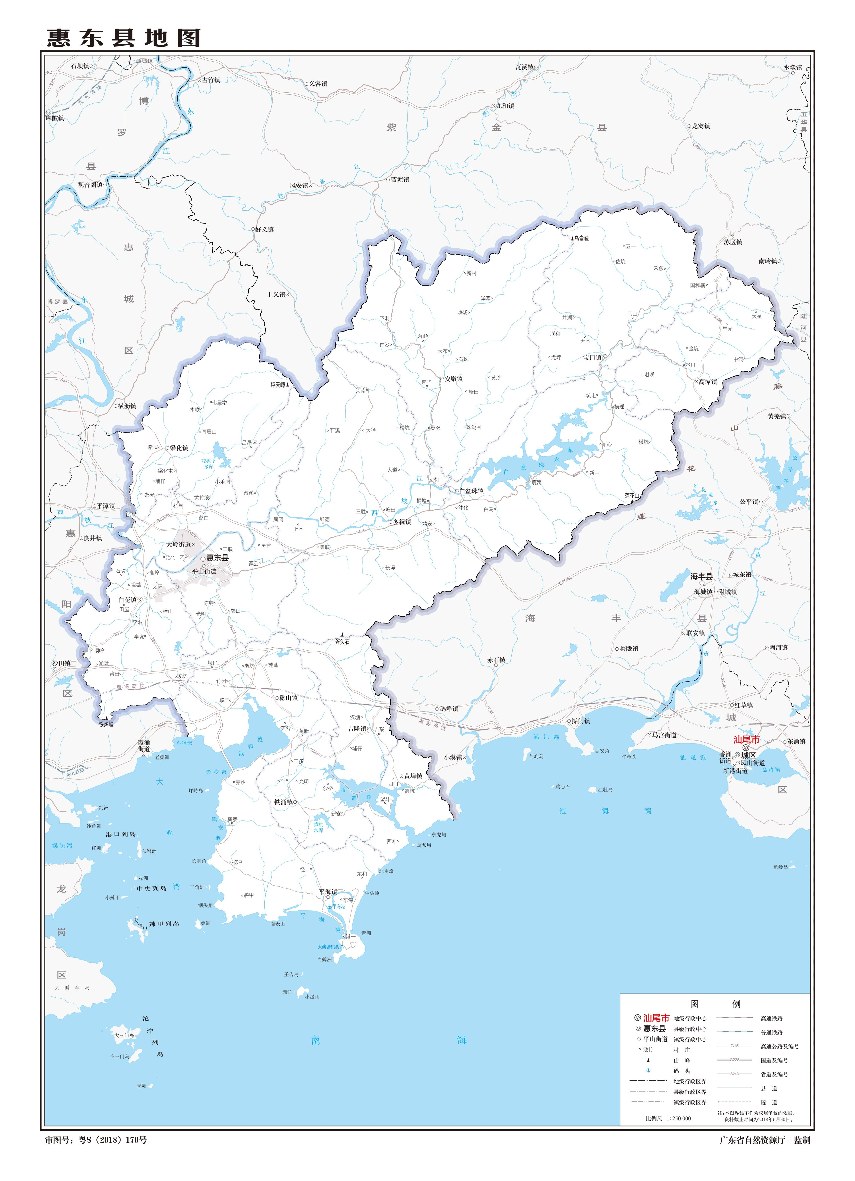

项目区

图2.1-1 项目地理位置图

（5）建设内容与规模：本项目总用地面积159063.32m²，总建筑面积136794.15m²，计容建筑面积136794.15m²，容积率0.86，总建（构）筑基底面积51469.56m²，建筑密度32.36%，绿地面积8743.14m²，绿地率5.50%。主要建设内容为：1栋6层综合楼、1栋2层中央控制室、1栋6楼研发楼、1栋3层空压站及脱盐水站、1栋1层消防泵房、1栋3层中心变配电所、1栋1层备品备件库、1栋1层区域机柜间、1栋1层苯酐风机房、3栋1层仓库、1栋2层包装车间、1栋1层危化品库、1栋，3个罐组及泵区、1个消防水罐、1个事故水池及初期雨水池、1个循环水站、2个9万吨苯酐装置、3个增塑剂装置、1个脱硫及废气焚烧区域、1个污水处理场、1个汽车装卸站、1个地磅、1个天然气调压柜、停车场及其他配套设施。

（6）建设工期：本项目计划于2024年8月开工，于2027年2月完工，总工期31个月。

（7）项目投资：本项目总投资为208997.67万元，土建投资16600.00万元，所需的资金来自广东领创化工新材料有限公司自筹。

表2.1-1 项目技术经济指标一览表

|  |  |  |  |  |
| --- | --- | --- | --- | --- |
| 序号 | 项目 | 单位 | 指标 | 备注 |
| 1 | 总用地面积 | m² | 159063.32 |  |
| 2 | 总建筑面积 | m² | 136794.15 |  |
| 3 | 计容建筑面积 | m² | 136794.15 |  |
| 4 | 不计容建筑面积 | m² | / |  |
| 5 | 容积率 | / | 0.86 |  |
| 6 | 总建（构）筑基底面积 | m² | 51469.56 |  |
| 7 | 建筑密度 | % | 32.36 |  |
| 8 | 绿地面积 | m² | 8743.14 |  |
| 9 | 绿地率 | % | 5.50 |  |

表2.1-2 项目主要特性表

|  |  |  |  |  |  |  |  |
| --- | --- | --- | --- | --- | --- | --- | --- |
| 一、项目基本情况 | | | | | | | |
| 1 | 项目名称 | | 广东领创化工新材料有限公司年产98万吨绿色化工新材料项目 | | | | |
| 2 | 建设地点 | | 广东省惠州市惠东县白花镇长塘村、联丰村地段惠州新材料产业园 | | | | |
| 3 | 建设单位 | | 广东领创化工新材料有限公司 | | | | |
| 4 | 工程性质 | | 新建 | | | | |
| 5 | 总投资 | | 2089997.67万元  7万元 | | | | |
| 6 | 土建投资 | | 16600.00万元 | | | | |
| 7 | 建设工期 | | 2024年8月至2027年2月（总工期31个月） | | | | |
| 二、项目组成与占地 | | | | | | | |
| 项目组成 | | 项目区名称 | 占地面积（hm²） | | | | |
| 永久占地 | | 临时占地 | | 小计 |
| 主体工程区 | 15.91 | | - | | 15.91 |
| 三、项目土石方量 | | | | | | | |
| 1 | 挖方 | | | 万m³ | | 6.13 | |
| 2 | 填方 | | | 万m³ | | 6.13 | |
| 3 | 借方 | | | 万m³ | | 0 | |
| 4 | 余（弃）方 | | | 万m³ | | 0 | |

#### 2.1.1.2 项目现状及周边相关情况

（1）项目现状情况介绍

根据现场调查，本项目现状高程为35.10～38.00m（1985国家高程系统，下同），该地块经政府场平后现状为其他土地（裸土地），目前项目尚未开工，项目东侧为化三路，北侧为平深公路；西侧和南侧为裸土地，经调查发现，现场已长有杂草，本项目水土流失现象轻微。

|  |  |
| --- | --- |
| DJI_0631 | IMG_1617 |
| 照片1-现状航拍图 | 照片2-现状照片 |

（2）四周情况介绍

根据资料查看，项目区北侧为平深公路，现状标高为40.30~41.84m，项目北侧设计标高为35.50m，项目区与市政道路中间已有边坡和平台相隔开，采取自然衔接；东侧为化三路，现状标高34.50~36.50m，项目东侧设计标高为35.60~36.60m，项目区与市政道路基本无高差，采取自然衔接；南侧现状裸土地，现状标高为36.50~38.00m，项目南侧设计标高为37.30~38.00m，项目区与南侧现状基本无高差，采取自然衔接；西北侧为惠州市泰源纸品公司，现状标高为38.00~41.00m，项目区西南侧设计标高为37.40~38.00m，本项目与惠州市泰源纸品公司之间在红线外已有现状边坡进行隔开；西南侧为裸土地，现状标高36.50~37.10m，为项目区西南侧设计标高为36.60~37.40m，与项目基本无高差，采取自然衔接。

### 2.1.2 项目组成

本项目用地红线面积15.91hm²，建设内容包括：建（构）筑物、道路广场、景观绿化、施工生产生活区域及其他配套设施，项目组成表详见表2.1-3。

表2.1-3 项目组成表

|  |  |  |  |
| --- | --- | --- | --- |
| 序号 | 项目组成 | 建设内容 | 占地表面积（m²） |
| 1 | 建（构）筑物 | 1栋6层综合楼、1栋2层中央控制室、1栋6楼研发楼、1栋3层空压站及脱盐水站、1栋1层消防泵房、1栋3层中心变配电所、1栋1层备品备件库、1栋1层区域机柜间、1栋1层苯酐风机房、3栋1层仓库、1栋2层包装车间、1栋1层危化品库、1栋，3个罐组及泵区、1个消防水罐、1个事故水池及初期雨水池、1个循环水站、2个9万吨苯酐装置、3个增塑剂装置、1个脱硫及废气焚烧区域、1个污水处理场、1个汽车装卸站、1个地磅、1个天然气调压柜 | 51469.56 |
| 2 | 道路广场 | 道路、广场等硬化区域 | 98850.62 |
| 3 | 景观绿化 | 规划绿地 | 8743.14 |
| 4 | 其它配套设施 | 供电、供水、雨水、污水等设施 | - |
| 合计 | |  | 159063.32 |

（1）建（构）筑物

本项目建筑物基底占地面积为5.15hm²，建筑密度32.36%，建设内容为1栋6层综合楼、1栋2层中央控制室、1栋6楼研发楼、1栋3层空压站及脱盐水站、1栋1层消防泵房、1栋3层中心变配电所、1栋1层备品备件库、1栋1层区域机柜间、1栋1层苯酐风机房、3栋1层仓库、1栋2层包装车间、1栋1层危化品库、1栋，3个罐组及泵区、1个消防水罐、1个事故水池及初期雨水池、1个循环水站、2个9万吨苯酐装置、3个增塑剂装置、1个脱硫及废气焚烧区域、1个污水处理场、1个汽车装卸站、1个地磅、1个天然气调压柜。

（2）道路广场

本项目道路广场为内部道路、运动场等硬化区域，占地面积为9.89hm²。

（3）景观绿化

主体工程设计在地块内建筑四周、规划绿地等区域布设景观绿化，设计绿地率为5.50%，设计绿化面积为0.87hm²。

通过绿地达到区内保水、调节小气候、涵蓄雨水、降低污染、隔绝噪声等目的，为员工和工作人员提供亲近自然的室外空间，同时满足项目区内生态环境功能、景观文化功能的需要，利用植物和园林小品等构成有特色的绿地开放空间。

（4）其他配套设施

其他配套设施包括供电、供水、雨水、污水等设施，均位于地面以下，不占用地表面积。

### 2.1.3 平面布置

项目位于广东省惠州市惠东县白花镇长塘村、联丰村地段惠州新材料产业园，项目园区物流进出口位于项目东南侧，与化三路相接，园区人流进出口位于北侧，与平深公路相接；项目呈不规则矩形排列，项目区西侧自南向北分别为污水处理场、罐组一至四、仓库三、危险品库、循环站，东侧自南向北分别为汽车装卸站、包装车间、仓库一至二、增塑剂装置一至三、9万吨苯酐装置一至二、苯酐风机房、区域机柜间、备品备件库、事故水池和初期雨水池、中心变配电所、空压站及脱盐水站、消防泵房、研发楼、中央控制室及综合楼等。项目建筑物周围为道路、景观绿化及消防操作场地；项目四周采用围墙与周边道路隔开，项目区内四周及建筑物周围修建有联通道路，形成内部路网，兼做消防车道及消防登高场地。

### 2.1.4 竖向规划

（1）竖向设计原则

①依据现状地势及标高来确定地块内的高程变化，根据四周定点坐标和标高来确定与外围市政道路的衔接；②满足项目区内污水，雨水的排放要求；③合理确定竖向标高，减少工程土石方量。

（2）地块内部竖向设计

根据《广东领创化工新材料有限公司年产98万吨绿色化工新材料项目方案设计》资料，本项目原始高程为35.10～38.00m，项目建成后，建筑物基底标高为35.90~37.50m，各建筑物四周布设景观绿化，道路广场设计标高为35.60～38.00m。

（3）项目建设区与周边衔接竖向设计

项目区北侧为平深公路，现状标高为40.30~41.84m，后期政府对平深公路进行改造，设计标高为34.50~35.80m，项目北侧设计标高为35.50m，项目用地与现状道路之间政府在场地平整时已做了边坡防护，项目区与规划市政道路采用围墙隔开；东侧为化三路，现状标高34.50~36.50m，项目东侧设计标高为35.60~36.60m，项目区与规划市政道路采用围墙隔开；南侧为规划市政道路，设计标高为36.50~38.00m，项目南侧设计标高为37.30~38.00m，项目区与规划市政道路采用围墙隔开；西侧为规划市政道路，设计标高为36.58~38.00m，自北向南逐渐升高，项目区西侧设计标高为36.60~38.00m，项目区与规划市政道路采用围墙隔开。

### 2.1.5 基坑设计

本项目在事故水池、增塑剂装置一至三及污水池处理场设置地下水池，支护方案为分层放坡+坡面挂网喷砼的支护方式，基坑采用1：0.50的放坡支护，基坑支护设计情况具体见表2.1-4。

表2.1-4 基坑支护设计情况表

|  |  |  |  |  |  |  |  |
| --- | --- | --- | --- | --- | --- | --- | --- |
| 基坑位置 | 开挖面积（hm²） | 基坑底面积（hm²） | 地下室范围面积（hm²） | 基坑底高程（m） | 开挖深度（m） | 地下室顶板标高（m） | 地下室净高（m） |
| 事故水池 | 0.32 | 0.26 | 0.24 | 31.00 | 4.60 | 35.60 | 4.50 |
| 增塑剂装置一 | 0.43 | 0.39 | 0.36 | 33.80 | 2.80 | 36.60 | 2.50 |
| 增塑剂装置二 | 0.33 | 0.31 | 0.29 | 33.90 | 2.80 | 36.70 | 2.50 |
| 增塑剂装置三 | 0.40 | 0.37 | 0.34 | 34.00 | 2.80 | 36.90 | 2.50 |
| 污水处理场 | 0.29 | 0.26 | 0.23 | 35.20 | 2.80 | 38.00 | 2.50 |

注：底板厚度按0.30m计列。



图2.1-2 基坑位置图

方案新增设计在基坑顶部周边布设排水沟，基坑顶临时排水沟700m，由于基坑顶部排水沟与项目四周临时排水沟相连，故在基坑顶排水沟排水出口布设沉沙池1座。施工期间基坑内的雨水采用抽水泵抽排至基坑顶排水沟，经沉沙池沉淀后排向附近排水沟。

### 2.1.6 建筑物结构设计

根据《惠东年产98万吨绿色化工新材料项目岩土工程勘察报告》（2024年4月，广东省惠勘建设工程有限责任公司），本项目建（构）筑物结构采用框架+钢结构+钢混型式。

### 2.1.7 基础设计

根据《惠东年产98万吨绿色化工新材料项目岩土工程勘察报告》（2024年4月，广东省惠勘建设工程有限责任公司），本项目基础主要采用浅基础+旋挖灌注桩基础。

### 2.1.8 供电系统

本项目周边存在完善市政电网，施工用电由市政电网直接供给，项目区内部用电主要通过地下电缆接通各个楼层建筑。

### 2.1.9 给排水系统

#### 2.1.9.1 给水工程

本项目的水源由东侧化三路市政给水管引入1条DN100生活用给水管，1条DN250生产给水管，并在地块内形成环状供水管网，作为本项目的生活及消防的给水水源。

#### 2.1.9.2 排水工程

（1）排水体制：本工程排水系统采用雨污分流、污废合流系统。

（2）生活污废水系统：本项目生活污水和生活废水合用一套污水排水系统，生活污水与生活废水前期经事故水池处理后排入东侧化三路市政污水管网，后期经污水处理场处理后排入市政管网。

（3）雨水系统：主体设计在室外建筑物周边、道路边适当位置设置雨水口收集雨水，经PVC（DN300~DN400）管道收集后，最终经事故水池排入东侧化三路市政雨水管网，排出管径为DN1800，本项目雨水管网共4065m。

### 2.1.10 通信系统

工程区附近电讯信号稳定，通讯可配备手机、电话，可接入附近互联网。

### 2.1.11 交通组织设计

（1）出入口布置

项目区交通规划实行人车分流。

地块内设置1个物流进出口、1个人流进出口和1个消防门，物流进出口位于项目北侧，与平深公路相接，人流进出口位于东南侧，东南侧与化三路相接，消防门位于项目东侧，东侧与化三路相接；交通出入便捷。

（2）道路平面布置

项目合理设置了项目区内部道路和周边市政规划道路相接，由此分开了各个功能区域，也提高了用地内部的可达性。解决了复杂综合体使用功能和人流疏导压力。

## 2.2 施工组织

### 2.2.1 施工条件

项目施工条件应当包括施工用水、施工用电、对外交通及建筑材料等，本方案根据项目简要说明本项目的施工条件。

（1）对外交通

项目施工期间对外交通可利用北侧平深公路以及东侧化三路，无需新增修建施工临时道路。

（2）施工用水、用电布置

本项目施工用水由市政给水管网直接供给，施工用电由市政电网直接供给。

（3）建筑材料

地方材料：块石、碎石等地方材料可在当地就地供应，当地砂、石等建筑材料资源较丰富，材质良好，可以满足本工程建设需要。施工单位在购料时须向合法料场购买，在购料合同中明确料场的水土流失防治责任方。水泥：水泥可就近选择水泥厂供货。

### 2.2.2 施工总体布置

（1）施工出入口

本项目施工采用北侧平深公路以及东侧化三路，施工出入口位于项目的东南侧物流进出口处，连接化三路。

（2）施工生产生活区

本项目施工生产生活区施工前期布设于红线内仓库三、9万吨苯酐装置一和9万吨苯酐装置二，占地面积为2.20hm²，施工后期恢复仓库三、9万吨苯酐装置一和9万吨苯酐装置二时，施工营造区搬至新建的综合楼，无需新增占地。

（3）施工期临时排水

项目施工期间，方案新增了场地四周及其场地内临时排水沟，区内汇集的雨水通过排水沟收集后，经沉沙池排至东侧化三路市政雨水管网。

（4）临时堆土区

临时堆土区位于项目红线内汽车装卸站东侧，占地面积为0.36hm²，堆放土方0.81万m³，堆放高度不超过2.5m，主要为基坑开挖和基础施工产生土方，后期用于基坑回填以及绿化覆土，施工期间布设临时拦挡和苫盖措施，施工结束后恢复主体建设。

### 2.2.3 施工方法与工艺

（1）建筑物基础施工

旋挖柱基础施工工艺：测量放线定位→钢护筒埋设→成孔→钢筋笼吊装→二次清孔→混凝土浇筑。

泥浆池施工工艺：施工准备→放线测量→泥浆池清理→分层回填→压实整平→清淤至原状土→废浆排除→检验验收。

泥浆经处理后堆放于临时堆土区，后用于场地绿化回填。

（2）道路施工

主要为路面的平整和硬化，道路施工前先压实地基，再铺碎石垫层，最后铺设路面，其施工方法为机械开挖、机械平整、汽车运输、人工开挖、人工砌筑、机械浇筑和人工浇筑等。

（3）管线施工

项目区内管线较多，主要包括给排水、电力、燃气、消防等专业的管线。管沟开挖采用1.0m³挖掘机开挖，各种工程管线之间的水平、垂直净距应符合《城市工程管线综合规划规范》（GB50289-98）中的规定。管线开挖一般是垂直开挖，开挖的土方先堆于管沟一侧或者两侧，管道敷设结束后，多余土方用作道路场平回填。沟槽开挖一般采用分段施工，工程管线施工过程中，沟槽开挖可结合道路路基挖填施工同时进行，避免路基完成后进行管沟施工而造成二次土方扰动。

（4）景观绿化施工

主要施工工艺为：种植土回填→场地平整→种植放线→乔木种植→灌木种植→地被种植。

## 2.3 工程占地

本项目总占地面积约为15.91hm²，均为永久占地。本项目原始占地类型为其他土地（裸土地）。项目占地情况详见表2.3-1。

表2.3-1 工程占地情况表 单位：hm²

|  |  |  |  |
| --- | --- | --- | --- |
| 分区地类 | 其他土地（裸土地） | 占地性质 | 行政区域 |
| 主体工程区 | 15.91 | 永久 | 惠州市惠东县 |
| 施工生产生活区 | （2.20） | 永久 |
| 临时堆土区 | （0.36） | 永久 |
| 合计 | 15.91 |  |

注：括号内为项目红线内面积，不重复计列。

## 2.4 土石方平衡

#### 2.4.1 表土剥离

根据现场调查，本项目尚未开工，原始占地为其他土地（裸土地），现场已由政府进行场地平整，场内仅生长有零星杂草，但是不具备表土剥离价值，故本项目无表土剥离。

#### 2.4.2 一般土石方平衡

（1）场地平整

本项目原始地形标高为35.10~38.00m，大部分需回填至场地道路广场扣除路面砼设计标高35.30~38.00m，主体工程区面积15.91hm²，除去基坑开挖面积1.77hm²，项目仍有14.14hm²需要回填至设计标高，平均回填高度0.32m，场地平整产生挖方0.13万m³，回填土方为4.65万m³，其中4.52万m³来自基坑开挖土方，0.13万m³来自场平开挖。

（2）建筑基础施工

根据《惠东年产98万吨绿色化工新材料项目岩土工程勘察报告》（2024年4月，广东省惠勘建设工程有限责任公司），本项目基础主要采用浅基础+旋挖灌注桩基础，施工过程中均会产生一定量的泥浆，泥浆排放到泥浆池。根据本项目具体情况进行估算，灌注桩直径为0.90m，每根灌注需1412处灌注桩，产生泥浆量约0.28万m³，淤泥经泥浆池沉淀后，晾晒完平摊至附近区域。施工过程中承台会产生一定的土方，用于场地回填，根据本项目具体情况估算，产生土方量0.55万m³，回填土方量0.33万m³，多余土方量为0.22万m³（含晾晒后泥浆），用于后期的绿化覆土。

（3）基坑施工

本项目在事故水池、增塑剂装置一至三及污水池处理场分别设置一层地下室，一共5处，采取1：0.50放坡开挖，项目原始高程为35.10～38.00m，基坑底标高分别为事故水池31.00m、增塑剂装置一33.80m、增塑剂装置二33.90m、增塑剂装置三34.00m，污水处理场35.20m，开挖总面积为1.77hm²，其中事故水池为0.32hm²，增塑剂装置一为0.43hm²，增塑剂装置二为0.33hm²，增塑剂装置三为0.40hm²，污水处理场为0.29hm²；基坑底面积分别为事故水池为0.26hm²，增塑剂装置一为0.39hm²，增塑剂装置二为0.31hm²，增塑剂装置三为0.37hm²，污水处理场为0.26hm²；地下室范围面积分别为事故水池为0.24hm²，增塑剂装置一为0.36hm²，增塑剂装置二为0.29hm²，增塑剂装置三为0.34hm²，污水处理场为0.23hm²；事故水池开挖深度为4.60m，增塑剂装置一至三及污水池处理场开挖深度均为2.50m，地下室开挖产生土方5.23万m³，回填土方0.71万m³，多余挖方4.52万m³用于场地平整回填。

表2.4-1 基坑土方计算表

|  |  |  |  |  |  |  |
| --- | --- | --- | --- | --- | --- | --- |
| 基坑位置 | 开挖面积（hm²） | 基坑底面积（hm²） | 地下室范围面积（hm²） | 开挖深度（m） | 开挖土方（万m³） | 回填土方（万m³） |
| 事故水池 | 0.32 | 0.26 | 0.24 | 4.60 | 1.33 | 0.23 |
| 增塑剂装置一 | 0.43 | 0.39 | 0.36 | 2.80 | 1.15 | 0.14 |
| 增塑剂装置二 | 0.33 | 0.31 | 0.29 | 2.80 | 0.90 | 0.08 |
| 增塑剂装置三 | 0.40 | 0.37 | 0.34 | 2.80 | 1.08 | 0.13 |
| 污水处理场 | 0.29 | 0.26 | 0.23 | 2.80 | 0.77 | 0.13 |
| 合计 |  |  |  |  | 5.23 | 0.71 |

（4）管线工程

项目后期管道工程施工中，开挖综合管道总长度为4065m，根据管道开挖深度和面积，估算本工程管道开挖土方约0.22万m³，开挖土方就近堆置于管沟两侧，采用即挖即填的方式，填方为0.18万m³，多余土方为0.04万m³，用于绿化覆土。

（5）绿化覆土

本项目景观绿化面积为0.87hm²，按覆土0.3m计算，需回填0.26万m³。绿化覆土来自管道开挖土方0.04万m³和建筑基础施工土方0.22万m³。

经统计，本项目挖填总量为12.26万m³（除注明外均为自然方，下同），挖方总量为6.13万m³；填方总量为6.13万m³；无借方；无余方。

本项目土石方平衡表详见下表2.4-2，土石方流向框图详见下图2.4-1。

表2.4-2 土石方平衡表 万m³

|  |  |  |  |  |  |  |  |  |  |
| --- | --- | --- | --- | --- | --- | --- | --- | --- | --- |
| 序号 | 项目组成 | 开挖 | 回填 | 调入 | | 调出 | | 余方 | |
| 数量 | 来源 | 数量 | 去向 | 土方 | 去向 |
| ① | 场地平整 | 0.13 | 4.65 | 4.52 | ③ |  |  |  | / |
| ② | 建筑基础施工 | 0.55 | 0.33 |  |  | 0.22 | ⑤ |  |
| ③ | 基坑施工 | 5.23 | 0.71 |  |  | 4.52 | ① |  |
| ④ | 管线工程 | 0.22 | 0.18 |  |  | 0.04 | ⑤ |  |
| ⑤ | 绿化覆土 |  | 0.26 | 0.26 | ②④ |  |  |  |
| 合计 | | 6.13 | 6.13 | 4.78 |  | 4.78 |  |  |



图2.4-1 土石方流向框图

## 2.5 拆迁（移民）安置与专项设施改（迁）建

本项目不涉及移民安置与专项设施改（迁）建。

## 2.6 施工进度

本项目计划于2024年8月开工，于2027年2月完工，总工期31个月。项目施工进度横道图详见图2.6-1。

图2.6-1 主体工程施工进度横道图

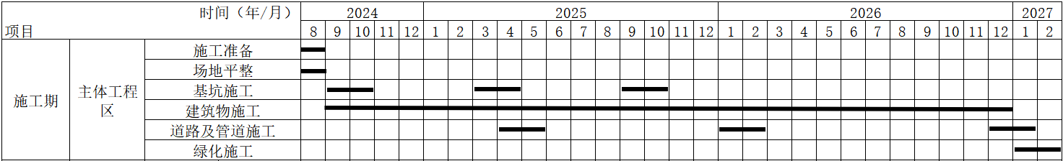

## 2.7 自然概况

### 2.7.1 地形地貌

惠东县属沿海山区县，莲花山脉分布在县境北部和东北部，地势较高，南部沿海多为丘陵，地势较低，整个地势是由东北向西南倾斜。东江支流—西枝江自东北向西南婉蜒流经县境。北部、东北部是山区。海拔1000m以上的高山有27座，属莲花山脉和乌禽嶂支脉。中部是沿江平原和丘陵，地势较平缓，土质肥沃，占全县总面积36%。南部是稔平半岛，属沿海丘陵区，是惠东的渔、盐生产基地，占全县总面积21%。

### 2.7.2 地质

根据《惠东年产98万吨绿色化工新材料项目工程岩土工程勘察报告》（广东省惠勘建设工程有限责任公司，2024年4月），场地属冲积平原地貌。

根据钻孔揭露，该场地岩土层按工程地质特征和成因类型自上而下分为：人工填土层（Q4ml）、第四系冲积层（Q4 al）、第四系残积层（Q4el）、侏罗系凝灰岩（J）；现分述如下：

1.人工填土层（Q4ml）

①素填土：黄褐色，稍密，稍湿，成份不均匀，填土来源是场地内土方平衡而来，由凝灰岩残积土、强风化、中风化岩块组成，回填时间约2年，为已完成自重固结填土；层厚0.50～14.70m，层顶标高 35.37～38.92m。部分场地分布有揭露。

2.第四系冲积层（Q4al）

②1粉质黏土：灰色；软塑状，土质均匀，切面光滑，土质均匀干强度低，韧性低。

②2淤泥质黏土：深灰色，软塑，土质不均匀，含腐殖质，具腥臭味，有机质含量约含18%。

②3粉质黏土：灰色；可塑状，土质均匀，切面光滑，干强度中等，韧性中等；层厚1.00～5.70m，层顶标高30.51～36.08m。局部场地分布有揭露。

②4细砂：灰白色，稍密，饱和，矿物成分以石英为主，砂质不均匀，含少量黏粒约6%，分选性较差。

3.第四系残积层（Q4el）

③粉质黏土:黄褐色，硬塑，由凝灰岩风化残积而成，风化不均匀，遇水软化、崩解，强度一般，无岩脉分布。

4.侏罗系凝灰岩（J）

④1全风化凝灰岩：黄褐色，原岩结构已基本破坏，残余结构尚可辨认，遇水软化、崩解，岩体基本质量等级为Ⅴ级，岩体呈坚硬土柱状，风化不均匀，局部夹少量强风化硬块，无岩脉分布。

④2强风化凝灰岩：青灰色，流纹结构，块状构造，成分主要是火山灰，熔岩质胶结，裂隙发育，坚硬程度为极软，敲击易碎，岩体多呈块状，完整程度属极破碎，基本质量等级属Ⅴ级，无岩脉分布。

④3中风化凝灰岩：青灰色，流纹结构，块状构造，成分主要是火山灰，熔岩质胶结，裂隙发育，坚硬程度为软，敲击易碎，岩体完整程度属较破碎，呈块状、短柱状、柱状、节长：5-35cm不等，基本质量等级属Ⅴ级。

各层的分布情况、厚度、层顶标高、分界线、接触关系、层面陡缓等数据和情况详见地层统计表、钻孔柱状图和工程地质剖面图。

地下水位：在钻探结束后次日统一测量水位，测得稳定地下水位埋藏深度为5.40～8.60m（水位标高26.70～36.05m）。经观测，稳定水位和初见水位相差不大，若需初见水位可参考稳定水位。地下水位随季节性升降，升降变化幅度约1.3～6.3m。本场地无地下水位长期观测资料。钻探期间未发现地下水的污染源。

### 2.7.3 气象

惠东县属亚热带季风气候，气候温暖潮湿。根据惠东气象站数据资料显示，区内23年（1997～2019年）平均降水量1910.94mm，历年最大降雨量为2474.6mm（1997年），历年最小降雨量为721.1mm（1963年），日最大降雨量405.3mm（1979年9月24日），时最大降雨量89.4mm（1988年9月24日），多年平均降雨日数169天。由于受热带气旋影响，短历时降雨强度大，降雨年内分配不均，汛期雨量集中，尤以7～9月最大，约占全年总降雨量的30%以上。多年极端最高气温38.9℃（2004年7月2日），极端最低气温-1.9℃（1955年1月12日），多年平均气温为22.0℃。区内地处台风多发地区，7～9月是热带风暴较为集中的季节，占全年的78%，最早的台风出现在5月中旬，最迟可在12月上旬。

### 2.7.4 水文

本项目位于东江流域，项目南侧1.0km处为鸡笼山水库，项目东侧1.20km处为白花河。

西枝江，珠江水系东江干流的支流。东江第二大支流，位于左岸，发源于广东省紫金县竹坳，向西南流，于惠州市东新桥汇入东江。流域含紫金、惠东、惠阳、宝安和惠州各县、市的全部或部分地区，集水面积4120km²。干流长176km， 平均比降0.60‰，河流弯曲系数2.07，属蜿蜒型河流。白盆珠以上为上游，属山区河流；白盆珠至中山寺为中游，属丘陵地带；中山寺以下为下游，属河谷平原。

白花河‌位于广东省惠州市，‌是西枝江的一级支流。‌该河流总集雨面积为183.8平方公里，‌干流河长33.6公里，‌贯穿惠东县白花镇全境。‌

惠东县鸡笼山水库位于惠东县白花镇谟岭村，‌属于白花河一级支流，‌距离白花圩镇10km，‌县城20km。‌该水库的坝址以上集雨面积为1.52平方公里，‌干流长度为2.2km，‌河流坡降为0.0129。‌鸡笼山水库枢纽工程由主坝、‌溢洪道、‌输水涵管各一座组成，‌总库容为130.73万立方米，‌正常库容为100万立方米，‌有效库容为95万立方米，‌死库容为5万立方米。‌水库设计灌溉面积为2800亩，‌现已达到1080亩，‌是一座以灌溉为主的小（1）型水库。‌

### 2.7.5 土壤

惠东县属南方红壤土类型区，自然土成土母质岩以砂页岩、花岗岩、石灰岩及其它岩石为主，由于受自然条件的影响，各种岩石风化形成不同类型的自然土。赤红壤是项目区自然土的主要类型，由于受高温多雨的亚热带季风气候的影响，特别是花岗岩风化而成的赤红壤，土壤抗蚀性能力极差，在地表裸露的情况下，极易产生面蚀。

### 2.7.6 植被

惠东县植被类型主要为亚热带常绿阔叶林，植被主体是马尾松针叶林，多是人工飞播或天然次生林。植被外貌比较整齐一致，可明显分乔木层、灌木层、草本植物三层。乔木层中，除松类外，其余优势林木有杉、樟、桉、木麻黄树和竹类。林下的组成植物较简单，主要是芒箕、桃金娘、岗松等。由于飞播成林，林下的芒箕、桃金娘、岗松等逐渐被喜肥耐阴的乌毛蕨、锡叶藤、粗叶悬钩子、三叉苦、大罗伞所代。

本项目原始占地类型为其他土地（裸土地），基本无植被覆盖。

### 2.7.7 水土保持敏感区

根据《水利部办公厅关于印发<全国水土流失规划国家级水土流失重点预防区和重点治理区复核划分成果>的通知（办水保〔2013〕188号）》《广东水利厅关于划分省级水土流失重点预防区和重点治理区的公告（2015年10月13日）》《关于划定惠州市水土流失重点预防区和重点治理区的公告》（惠州市水务局，2017年3月24日）等文件，本项目所在地广东省惠州市惠东县属于国家级水土流失重点预防区，不涉及东江流域管理范围、饮用水水源保护区、水功能一级区的保护区和保留区、自然保护区、世界文化和自然遗产地、风景名胜区、地质公园、森林公园、重要湿地等水土保持敏感区。

# 3 项目水土保持评价

## 3.1 主体工程选址（线）水土保持评价

对照《中华人民共和国水土保持法》中的规定内容、《生产建设项目水土保持技术标准》（GB50433-2018）的相关规定，将本项目的对比情况列表分析。见表 3.1-1、3.1-2。

表3.1-1 主体工程与《水保法》制约性因素与水保法对照分析表

|  |  |  |  |
| --- | --- | --- | --- |
| 序号 | 中华人民共和国水土保持法 | 本项目情况 | 相符性 |
| 1 | 第十八条水土流失严重、生态脆弱的地区，应当限制或者禁止可能造成水土流失的生产建设活动，严格保护植物、沙壳、结皮、地衣等 | 本项目不在水土流失严重、生态脆弱的地区 | 符合 |
| 2 | 第二十四条生产建设项目选址、选线应当避让水土流失重点预防区和重点治理区；无法避让的，应当提高防治标准，优化施工工艺，减少地表扰动和植被损坏范围，有效控制可能造成的水土流失 | 本项目所在地广东省惠州市惠东县属于国家级水土流失重点预防区 | 项目采用南方红壤区一级标准 |

表3.1-2 本项目与水保GB50433-2018的规定分析表

| 序号 | 要求内容 | 本项目情况 | 相符性 |
| --- | --- | --- | --- |
| 1 | 选址应避让水土流失重点预防区和重点治理区 | 本项目所在地广东省惠州市惠东县属于国家级水土流失重点预防区，选址无法避让 | 无法避让，项目采用南方红壤区一级标准 |
| 2 | 选址应避让河流两岸、湖泊和水库周边的植物保护带 | 本项目不涉及 | 符合 |
| 3 | 选址应避让全国水土保持监测网络中的水土保持监测站点、重点试验区及国家确定的水土保持长期定位观测站 | 本项目不涉及 | 符合 |

由以上分析可知，本项目主体工程选址（线）符合《中华人民共和国水土保持法》（2010年12月25日）、《生产建设项目水土保持技术标准》（GB50433-2018）的规定要求，本项目建设所涉及的本项目所在地广东省惠州市惠东县属于国家级水土流失重点预防区，防治标准采用南方红壤区一级标准，从水土保持角度分析，项目选址合理。

## 3.2 建设方案与布局水土保持评价

### 3.2.1 建设方案评价

（1）工程总体布局的分析与评价

对照《生产建设项目水土保持技术标准》（GB50433-2018）第3.2.2条分析评价，详见表3.2-1。

表3.2-1 本项目建设方案与水保GB50433-2018的规定分析表

| 序号 | 要求内容 | 本项目情况 | 相符性 |
| --- | --- | --- | --- |
| 1 | 公路、铁路工程在高填深挖路段，应采用加大桥隧比例的方案，减少大填大挖；填高大于20m，挖深大于30m的，应进行桥隧替代方案论证；路堤、路堑在保证边坡稳定的基础上，应采用植物防护或工程与植物防护相结合的设计方案 | 本项目不涉及 | \ |
| 2 | 城镇区的建设项目应提高植被建设标准，注重景观效果，配套建设灌溉、排水和雨水水利用设施 | 本项目不涉及 | \ |
| 3 | 山丘区输电工程塔基应采用不等高基础，经过林区的应采用加高杆塔跨越方式 | 本项目不涉及 | \ |
| 4 | 对无法避让水土流失重点预防区和重点治理区的生产建设项目，建设方案应符合下列规定：1）应优化方案，减少工程占地和土石方量；公路、铁路等项目填高大于8m宜采用桥梁方案；管道工程穿越宜采用隧道、定向钻、顶管等方式；山丘区工业场地宜优先采取阶梯式布置。2）截排水工程、拦挡工程的工程等级和防洪标准应提高一级。3）宜布设雨洪集蓄、沉沙设施。4）提高植物措施标准，林草覆盖率应提高1个~2个百分点 | 本项目所在地广东省惠州市惠东县属于国家级水土流失重点预防区，无法避让 | 已优化本项目采用南方红壤区一级标准；已优化土石方，在场地四周布设有临时排水措施，措施实施后基本符合水土保持要求 |

（2）竖向布置的分析与评价

根据《惠东年产98万吨绿色化工新材料项目岩土工程勘察报告》（2024年4月，广东省惠勘建设工程有限责任公司）《广东领创化工新材料有限公司年产98万吨绿色化工新材料项目方案设计》（2024年3月，辽宁方大工程设计有限公司）资料，本项目原始高程为35.10～38.00m，项目建成后，建筑物基底标高为35.90~37.50m，各建筑物四周布设景观绿化，道路广场设计标高为35.60～38.00m。

项目区北侧为平深公路，现状标高为40.30~41.84m，后期政府对平深公路进行改造，设计标高为34.50~35.80m，项目北侧设计标高为35.50m，项目用地与现状道路之间政府在场地平整时已做了边坡防护，项目区与规划市政道路采用围墙隔开；东侧为化三路，现状标高34.50~36.50m，项目东侧设计标高为35.60~36.60m，项目区与规划市政道路采用围墙隔开；南侧为规划市政道路，设计标高为36.50~38.00m，项目南侧设计标高为37.30~38.00m，项目区与规划市政道路采用围墙隔开；西侧为规划市政道路，设计标高为36.58~38.00m，自北向南逐渐升高，项目区西侧设计标高为36.60~38.00m，项目区与规划市政道路采用围墙隔开。

由以上分析可知，本项目建设方案符合《生产建设项目水土保持技术标准》（GB50433-2018）的规定要求，在现有技术条件下，设计有完善的排水设施，尽量提高了植被建设标准，尽量减少工程占地，竖向设计根据原始地形情况，设计合理使土方挖填平衡，符合水土保持要求，在施工过程中应充分考虑施工期的排水、沉沙、苫盖措施。

### 3.2.2 工程占地评价

对照《生产建设项目水土保持技术标准》（GB50433-2018）第4.3.5条分析评价，详见表3.2-2。

表3.2-2 本项目工程占地与水保GB50433-2018的规定分析表

| 序号 | 要求内容 | 本项目情况 | 相符性 |
| --- | --- | --- | --- |
| 1 | 工程占地应符合节约用地和减少扰动要求 | 本项目沿用地红线严格控制占地范围 | 符合 |
| 2 | 临时占地应满足施工要求 | 本项目不涉及 | 符合 |

本项目总占地面积15.91hm²，均为永久占地，本项目原始占地类型为其他土地（裸土地）。本项目于2024年5月7日，惠东县自然资源局印发了《不动产权证》（粤（2024）惠东县不动产权第0014890号），2023年12月10日，惠东县自然资源局印发了《规划条件告知书》（惠东县自然资源局，流水号为SG2023000079），2024年4月29日，惠东县自然资源局印发了《建设用地规划许可证》（地字第4413232024YG0029415号），永久占地符合相关要求。

本项目临时堆土区位于项目红线内汽车装卸站东侧，占地面积为0.36hm²，主要为基坑开挖和基础施工产生土方堆放，后期用于基坑回填以及绿化覆土，施工期间布设临时拦挡和苫盖措施，无需新增占地，符合相关要求。

本项目施工生产生活区施工前期布设于仓库三、9万吨苯酐装置一和9万吨苯酐装置二，占地面积为2.20hm²，施工后期恢复仓库三、9万吨苯酐装置一和9万吨苯酐装置二时，施工营造区搬至综合楼，无需新增占地，符合水土保持要求。

本项目占地符合当地土地利用规划，从水土保持角度分析，占地合理，不存在水土保持绝对限制性约束，基本符合水土保持要求。

### 3.2.3 土石方平衡评价

对照《生产建设项目水土保持技术标准》（GB50433-2018）第4.3.6条分析评价，详见表3.2-3。

表3.2-3 本项目土方平衡与水保GB50433-2018的规定分析表

| 序号 | 要求内容 | 本项目情况 | 相符性 |
| --- | --- | --- | --- |
| 1 | 土石方挖填数量应符合最优化原则 | 本项目土石方挖填方数量已达到最优化原则，已优化施工工艺 | 符合 |
| 2 | 土石方调运应符合节点适宜、时序可行、运距合理原则 | 本项目土方调运符合施工时序，弃方拟运至周边项目综合利用 | 符合 |
| 3 | 余方应首先考虑综合利用 | 本项目无余方 | 符合 |
| 4 | 外借土石方应优先考虑利用其他工程废弃的土（石、渣），外购土（石、料）应选择合规的料场 | 本项目无借方 | 符合 |
| 5 | 工程标段划分应考虑合理调配土石方，减少取土（石）方、方和临时占地数量 | 本项目已充分考虑土石方调配 | 符合 |

本项目挖填总量为12.26万m³（除注明外均为自然方，下同），挖方总量为6.13万m³；填方总量为6.13万m³；无借方；无余方。

根据现场调查，本项目尚未开工，原始占地为其他土地（裸土地），现场已由政府进行场地平整，场内仅生长有零星杂草，但是不具备表土剥离价值，故本项目无表土剥离，符合水土保持要求。

本项目临时堆土区堆放基坑开挖和基础施工产生土方，堆放土方为0.81万m³，后期用于基坑回填以及绿化覆土，施工期间布设临时拦挡和苫盖措施，施工结束后恢复主体建设，符合水土保持要求。

综上，本项目土石方在开挖过程中注重施工区域与施工时序的衔接，减少了弃土量，挖、填土方施工时序合理，减少临时占地面积，土石方尽可能满足最优化原则，符合水土保持要求。

### 3.2.4 施工工艺与方法评价

对照《生产建设项目水土保持技术标准》（GB50433-2018）第3.2.7条和《生产建设项目水土保持方案技术审查要点》（水保监〔2020〕63号）分析评价，详见表3.2-4。

表3.2-4 本项目施工工艺与方法分析表

| 序号 | 要求内容 | 本项目情况 | 相符性 |
| --- | --- | --- | --- |
| 1 | 施工方法是否符合减少水土流失要求 | 详见施工工艺与方法分析评价表 | 符合 |
| 2 | 应控制施工场地占地，避开植被相对良好的区域和基本农田区 | 本项目不涉及基本农田和植被良好区 | 符合 |
| 3 | 应合理安排施工，防止重复开挖和多次倒运，减少裸露时间和范围 | 已尽量优化施工工期 | 符合 |
| 4 | 在河岸陡坡开挖土石方，以及开挖边坡下方有河渠、公路、铁路、居民点和其他重要基础设施时，宜设计渣石渡槽、溜渣洞等专门设施，将开挖的土石导出 | 本项目不涉及 | \ |
| 5 | 土石方在运输是否采取防止沿途散溢等保护措施 | 本项目不涉及 | \ |
| 6 | 裸露地表是否及时采取防护措施，填筑土方是否做到随挖、随运、随填、随压 | 本项目施工期间对裸露地表布设苫盖措施，开挖土方随挖随运 | 符合 |
| 7 | 是否采取表土剥离或保护措施及具体施工方法 | 本项目不涉及 | 符合 |
| 8 | 临时堆土应集中堆放，并采取临时拦挡、苫盖、排水、沉沙等措施 | 本项目临时堆土主要为基坑回填以及绿化建设所需土方，临时堆土布设于项目红线内汽车装卸站东侧，在场地四周布设编织袋拦挡以及彩条布覆盖等措施 | 符合 |
| 9 | 施工产生的泥浆是否设置泥浆沉淀池，泥浆沉淀后的处置是否明确 | 本项目产生的泥浆经沉淀池沉淀后经晾晒后回填至绿化建设区域 | 符合 |
| 10 | 围堰填筑、拆除是否采取减少流失的有效措施 | 本项目不涉及 | \ |
| 11 | 弃渣场是否满足“先拦后弃”原则 | 本项目不涉及 | \ |
| 12 | 取土场开挖前是否按照要求设置截（排、挡）水、沉沙等措施 | 本项目不涉及 | \ |
| 13 | 弃土、弃石、弃渣应分类堆放 | 本项目不涉及 | \ |
| 14 | 外借土石方应优先考虑利用其他工程废弃的土（石、渣），外购土（石、料）应选择合规的料场 | 本项目不涉及 | \ |
| 15 | 大型料场宜分台阶开采，控制开挖深度。爆破开挖应控制装药量和爆破范围 | 本项目不涉及 | \ |
| 16 | 工程标段划分应考虑合理调配土石方，减少取土（石）方、弃土（石、渣）方和临时占地数量 | 本项目不涉及 | \ |

#### 3.2.4.1 施工组织评价

项目主要施工内容包括：施工准备、基坑施工、建筑物施工、道路及管道施工、绿化施工等。

项目施工前已做好施工时序的安排，科学地进行了人员、施工仪器和机械设备、材料等方面的组织，以保证项目高质量按期实施完成，一定程度上减少了水土流失危害。

工程施工过程中，工程充分利用现有场地和现有交通，避免了新增临时施工道路，符合水土保持要求。

根据本工程施工时序安排，工程施工期间，土石方工程无法避开雨季施工，因此本方案设置了相应的临时防护措施，并严禁雨天进行土石方施工。

项目在建设时需要按照一定施工时序进行操作，在保障施工安全的基础上，尽量采用先进技术，提高施工效率，缩短施工工期，避免地面附着物长时间的扰动地表所带来的水土流失。

#### 3.2.4.2 施工工艺与方法评价

在施工工艺上，大面积土方开挖采用机械施工，小面积整地等采用人工作为辅助。机械施工能够大大提高施工效率和减少施工工期，整个项目施工工艺较合理，能够最大限度地提高施工效率，减少施工时间，加快施工进度，从而减少地表裸露时间，在同等侵蚀强度下，大大减少项目区土壤流失量，在施工过程中应着重临时排水沉沙和苫盖防护，避免雨天施工，基本符合水土保持要求。本工程施工工艺和方法分析详见表3.2-5。

表3.2-5 本项目施工工艺与方法分析评价表

|  |  |  |
| --- | --- | --- |
| 施工区域 | 施工方法（工艺） | 水土保持分析与评价 |
| 建构筑物地基处理 | 本项目建构筑物地基处理主要采用搅拌桩基础处理方式 | 项目根据地基处理根据承载力和变形要求采用搅拌桩基础处理方式，可有效减少施工扰动，符合水土保持要求 |
| 绿化回填 | 主要来源于前期堆放于临时堆土区土方 | 采用基坑开挖的土方和建筑基础开挖的土方进行绿化回填，可有效恢复绿化，符合水土保持要求 |
| 基坑回填 | 主要来源于前期堆放于临时堆土区土方以及施工过程中其他基坑开挖土方 | 采用基坑开挖的土方进行回填，符合水土保持要求 |

综上所述，主体工程采用的施工组织设计和施工工艺在一定程度上体现了水土保持的要求，对施工过程中保持水土，减少水土流失的发生起到了积极的作用。

### 3.2.5 主体工程设计中具有水土保持功能工程的评价

主体工程设计中部分工程具有水土保持防护功能，应从水土保持的角度评价主体工程设计中的防护措施，这些措施在保障主体工程安全和改善环境的同时，也具备一定的水土保持功能。主体工程设计中部分具有水土保持功能工程设计不够完善，本方案需进行补充设计。在分析主体设计具有水土保持功能工程基础上，针对水土保持薄弱环节，从预防水土流失、保护生态环境角度出发，对主体工程措施设计、布置进行分析与评价，有效避免水土保持措施的重项、漏项，从而保证水土保持方案的合理性与完整性。

主体设计的水土保持功能措施包括：地表硬化、施工围蔽、泥浆池、雨水管网、景观绿化等。

（1）地表硬化

建筑物基底与硬化的路面能有效地控制降雨及地表径流对原地表的溅蚀、冲刷的作用，彻底消除了土壤流失的动力源泉，均可对地表起到很好的防护作用，减轻项目区的土壤流失，但场地及道路硬化措施主要目的是为了方便员工的生活，兼有部分水土保持功能，再加上这些措施对雨水入渗不利，会增加地表径流。

（2）施工围蔽

主体工程设计于项目开工前，在项目区四周布设施工围蔽将施工区和周边区域隔离，以安全施工为其主要功能，但同时也对建设中产生的泥水起拦挡作用，兼有一定的水土保持功能。

（3）泥浆池

旋挖桩基础施工一般采用机械“喷浆搅拌”工艺，在开钻前需先修建泥浆沉淀池，用作喷浆搅拌作业中的泥浆收集池。泥浆池和沉淀池相连布置，为半地下式的土坑，每组容积约为30m³（长×宽×深=4m×2m×2m），坡比1：0.5，交替沉淀使用，轮流沉渣、清运。开挖土方堆放在池体周边并压实，待施工结束后回填池坑。桩基础施工产生泥浆、钻渣要及时清理。

（4）雨水管网

主体设计在道路广场内沿道路周边布设雨水管网，总长4065m，管径为DN300~DN1800，排水出口接入项目东侧化三路市政雨水管网。

主体工程设计的雨水管网可满足项目区内雨水排放需要，有利于项目区的水土保持，具有水土保持功能。

（5）景观绿化

主体设计在景观绿化区域布设绿化措施，共布设绿地面积约0.87hm²。绿化恢复有效拦截雨水，并加以充分利用，防止雨滴击溅。同时，也增加了地表入渗，有利于项目区的水土保持。

本工程主体工程设计的水保措施分析评价见表3.2-6。

表3.2-6 主体工程水保措施分析与评价表

|  |  |  |  |  |  |
| --- | --- | --- | --- | --- | --- |
| 项目分区 | 主体设计措施 | 存在问题及不足 | 方案新增 | | |
| 工程措施 | 植物措施 | 临时措施 |
| 主体工程区 | 雨水管网、景观绿化 | 未考虑施工期间临时排水沉沙措施以及裸露区域的防护措施 | / | / | 临时排水沟、沉沙池、彩条布覆盖 |
| 施工生产生活区 | / | 未考虑施工期间临时排水措施 | / |  | 临时排水沟、沉沙池 |
| 临时堆土区 | / | 未考虑施工期间裸露区域的拦挡及苫盖措施 | / | / | 彩条布覆盖、编织袋拦挡 |

## 3.3 主体工程设计中水土保持措施界定

### 3.3.1 界定原则

（1）将主体工程设计中以水土保持功能为主的工程界定为水土保持措施。

（2）难以区分是否以水土保持功能为主的工程，可按破坏性试验的原则进行界定；即假定没有这些工程，主体设计功能仍然可以发挥作用，但会产生较大的水土流失，此类工程应界定为水土保持措施。

根据水土保持工程的界定原则，主体工程设计具有水土保持功能的措施可分为两部分：①主体工程中以防治水土流失为主要目标的防护工程应纳入水土保持防治措施体系；②主体工程中以主体设计功能为主，同时兼有水土保持功能的工程不纳入水土流失防治措施体系。

### 3.3.2 界定结果

#### 3.3.2.1 不纳入水土流失防治措施体系的措施

根据3.2.5节分析结果和水土保持有关技术文件的规定，主体工程中地表硬化、施工围蔽、泥浆池不计入水土保持方案投资的措施。

#### 3.3.2.2 纳入水土流失防治措施体系的措施

根据3.2.5节分析结果和水土保持有关技术文件的规定，主体工程中应纳入水土保持投资的分项工程主要包括雨水管网、景观绿化。水土保持工程界定结果详见表3.3-1，纳入水土保持措施体系的工程量及投资汇总表详见表3.3-2。

表3.3-1 水土保持工程界定表

|  |  |  |
| --- | --- | --- |
| 名称 | 水土保持工程界定 | |
| 项目建设区 | 纳入水土流失防治措施体系措施 | 未纳入水土流失防治措施体系措施 |
| 雨水管网、景观绿化 | 地表硬化、施工围蔽、泥浆池 |

表3.3-2 纳入水土保持措施体系的工程量及投资汇总表

| 措施类型 | 措施名称 | 单位 | 分区及工程量 | 单价（元） | 投资  （万元） |
| --- | --- | --- | --- | --- | --- |
| 主体工程区 |
| 工程措施 | 雨水管网 | m | 4065 | 300 | 121.95 |
| 植物措施 | 景观绿化 | hm² | 0.87 | 580000 | 50.46 |
| 合计 | |  |  |  | 172.41 |

# 4 水土流失分析与预测

## 4.1水土流失现状

（1）项目区水土流失现状

按全国水土流失类型区的划分，项目所在惠州市惠州市惠东县白花镇属于南方红壤丘陵区，水土流失的类型以水力侵蚀为主，土壤容许流失量为500t\（km²·a）。根据《水利部办公厅关于印发<全国水土流失规划国家级水土流失重点预防区和重点治理区复核划分成果>的通知（办水保〔2013〕188号）》《广东水利厅关于划分省级水土流失重点预防区和重点治理区的公告（2015年10月13日）》和《关于划定惠州市水土流失重点预防区和重点治理区的公告》（惠州市水务局，2017年3月24日）等文件，项目区所在地广东省惠州市惠东县属于国家级水土流失重点预防区。详见下图4.1-1、4.1-2。

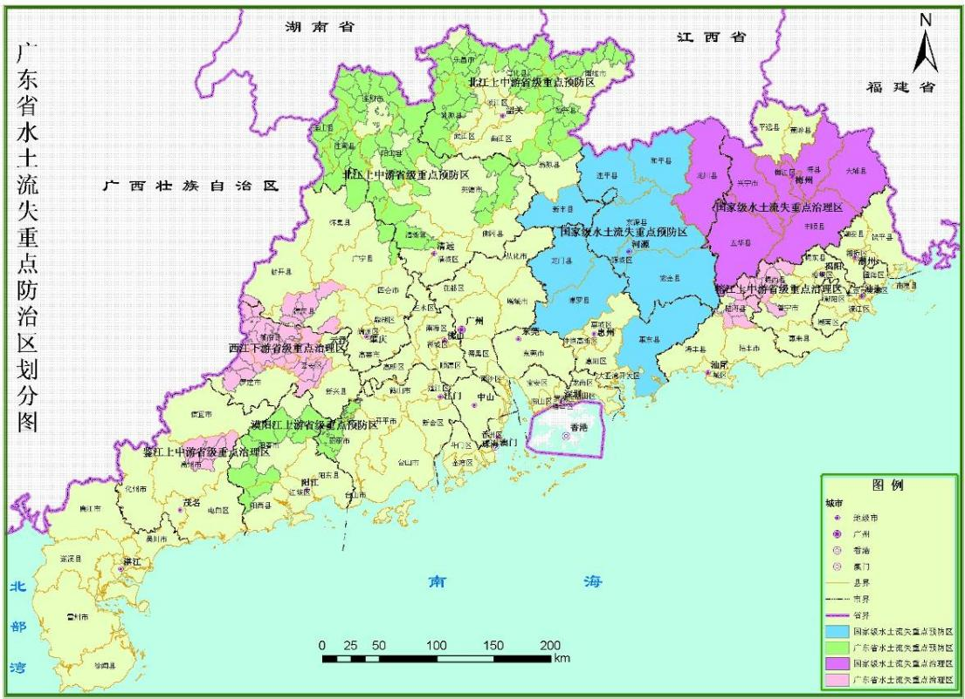

**项目区**

图4.1-1 广东省水土流失重点防治区划分图

**项目区**

**项目区**

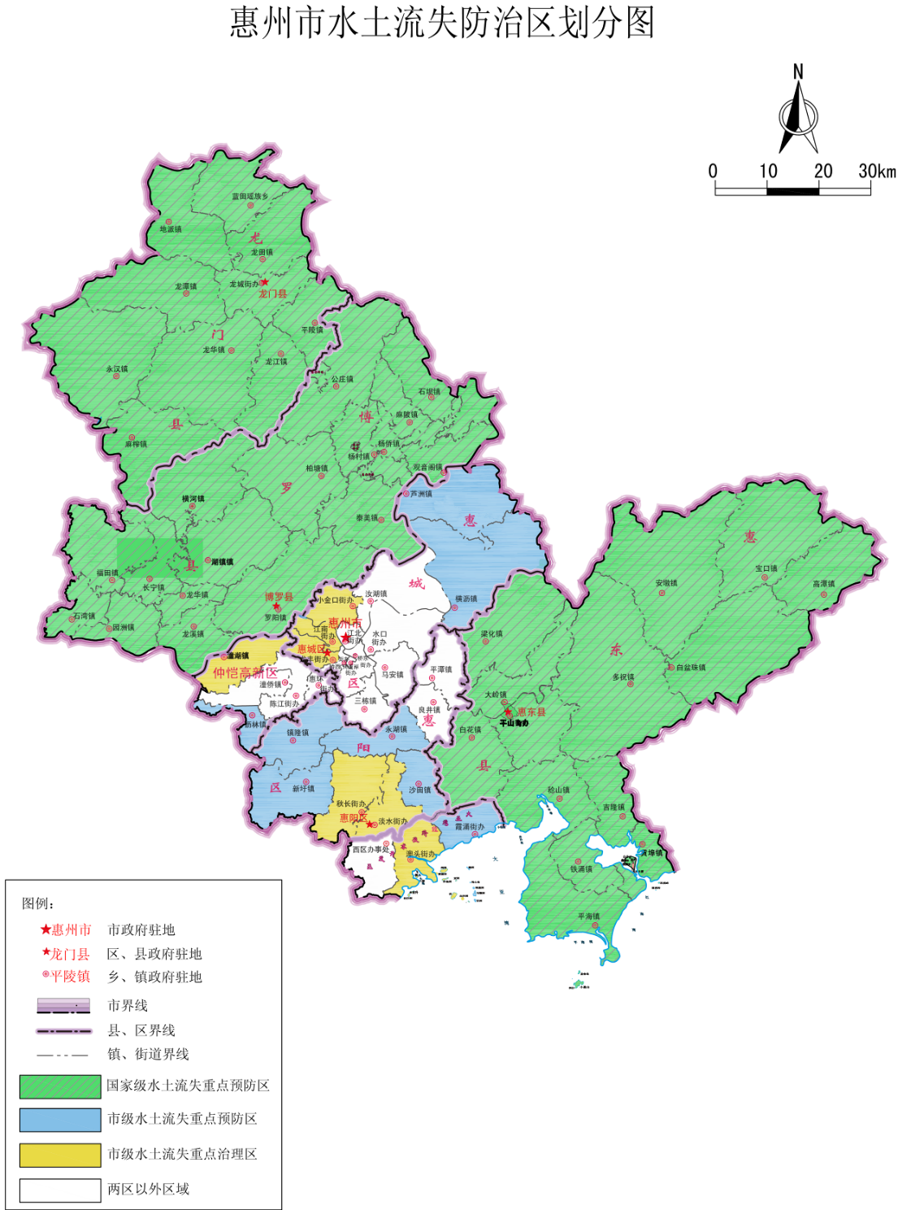图4.1-2 惠州市水土流失重点防治区划分图

**项目区**

根据《广东省2023年水土流失动态监测成果》（广东省水利厅，2024年6月），惠东县土地总面积为3397km²，其中微度侵蚀面积为3043.16 km²，占总面积的89.58%，水力侵蚀面积为353.84km²，占总面积的10.42%。水力侵蚀面积中，轻度侵蚀面积为307.63km²，占水力侵蚀面积的86.94%，中度侵蚀面积为30.19km²，占水力侵蚀面积的8.53%，强烈侵蚀面积为10.57km²，占水力侵蚀面积的2.99%，极强烈侵蚀面积为1.94km²，占水力侵蚀面积的0.55%，剧烈侵蚀面积为3.51km²，占水力侵蚀面积的0.99%。

（2）项目建设区水土流失原状

项目区水土流失类型以水力侵蚀为主，土壤侵蚀轻微，结合《广东省2023年水土流失动态监测成果》（广东省水利厅，2024年6月）确定项目区原地貌土壤侵蚀模数约为500t/km²·a，属轻度水力侵蚀。对照《土壤侵蚀分类分级标准》（SL190-2007），项目区属于南方红壤丘陵区，容许土壤流失量取500t/km²·a。

经调查发现，项目所在区域无高强度降雨，本项目水土流失现象轻微。根据原始地形地类结合以上水土保持调查研究分析，确定项目建设区土壤侵蚀模数背景值为500t/(km²·a)。

## 4.2 水土流失影响因素分析

根据《生产建设项目水土保持技术标准》（GB50433-2018），查清本项目建设过程中可能损坏、扰动地表植被面积，取土（渣）的来源、数量、堆放方式、地点及占地面积的基础上，结合当地水土流失特征，进行综合分析论证，采用科学合理的预测方法，对不考虑任何水土保持措施的条件下项目施工过程中可能产生的水土流失影响进行定量及定性预测。

该工程为建设类项目，水土流失主要产生在工程建设期。工程建设期的土方开挖和地表扰动导致地表大范围裸露，容易产生水土流失；自然恢复期，地表扰动活动基本停止，随着水土保持工程的效益发挥，以及扰动地表植被的自然生态恢复，项目区水土流失趋于稳定。工程建设水土流失影响因素分析见下表4.2-1。

表4.2-1 工程建设水土流失影响因素分析表

| 序号 | 防治分区 | 产生新增水土流失的因素 | 外营力 | 侵蚀类型 |
| --- | --- | --- | --- | --- |
| 施工期 | | | | |
| 1 | 主体工程区 | 场地开挖、扰动损坏原地表 | 降雨 | 水蚀 |
| 2 | 施工生产生活区 | 扰动损坏原地表 | 降雨 | 水蚀 |
| 3 | 临时堆土区 | 扰动损坏原地表 | 降雨 | 水蚀 |
| 自然恢复期 | | | | |
| 1 | 主体工程区 | 部分区域植被与土壤结构尚未完全恢复 | 降雨 | 水蚀 |

### 4.2.1 扰动地表面积分析

项目扰动地表面积，主要是根据主体工程设计资料统计计算，部分结合实地查勘和地形图量算获得，本项目建设过程中扰动地表面积为15.91hm²，无损毁植被面积。具体见表4.2-2。

表4.2-2 扰动地表、损毁植被面积表 单位：hm²

|  |  |  |  |  |
| --- | --- | --- | --- | --- |
| 行政  区域 | 分区 | 占地面积 | 扰动地表面积 | 损毁植被面积 |
| 惠州市惠东县 | 主体工程区 | 15.91 | 15.91 | 0 |
| 施工生产生活区 | （2.20） | （2.20） | 0 |
| 临时堆土区 | （0.36） | （0.36） | 0 |
| 合计 | 15.91 | 15.91 | 0 |

注：括号内为项目红线内面积，不重复计列。

### 4.2.2 损毁植被面积分析

凡具有水土保持功能的园地、林地、草地，已实施的水土保持植被措施及工程措施均应视为水土保持设施，包含原地貌。损坏水土保持设施是指项目因建设需要损毁或侵占水土保持设施而造成水土保持功能的丧失或降低。本项目原占地类型为其他土地（裸土地），因此本项目无损毁水土保持设施面积。

根据《广东省发展改革委 广东省财政厅 广东省水利厅关于规范水土保持补偿费征收标准的通知》（粤发改价格[2021]231号）征收标准中“对一般性生产建设项目，按照征占用土地面积一次性征收”。本项目占地面积为159063.32m²，故需缴纳水土保持补偿费面积为159064m²（不足一平米按一平米计列）。

### 4.2.3 废弃土（石、渣、灰、矸石、尾矿）量分析

本项目无产生余方。

## 4.3 土壤流失量预测

### 4.3.1 预测单元

根据地形地貌、扰动方式、扰动后地表的物质组成、气象特征，结合本项目实际情况。本项目分为主体工程区、施工生产生活区和临时堆土区3个预测单元。各预测单元面积详见表4.3-1。

### 4.3.2 预测时段

根据《生产建设项目水土保持技术标准》（GB 50433-2018），预测时段应为施工期（含施工准备期）和自然恢复期。

本工程属新建项目，水土流失主要发生在施工期。在施工期，施工将破坏植被、产生松散堆土，改变局部地形地貌，容易造成水土流失。

工程施工完毕后，项目建设区裸露空地采取植物措施或地面硬化，但由于植物措施效果相对滞后性，仍存在一定水土流失，因此植被恢复期依然需要进行预测，本项目自然恢复期预测时长取2.0年。

本项目计划于2024年8月开工，计划于2027年2月完工。预测时段从施工准备期开始到自然恢复期完成为止，即2024年8月至2029年2月。本项目各预测时段详见表4.3-1。

表4.3-1 水土流失预测单元、时段表

|  |  |  |  |  |  |
| --- | --- | --- | --- | --- | --- |
| 预测单元 | | | 预测面积(hm²) | 预测时长（a） | 备注 |
| 工期 | 分区 | |
| 施工期 | 主体工程区 | 地下室施工 | 1.77 | 0.5 |  |
| 地上建筑物施工 | 11.58 | 2.5 |  |
| 施工生产生活区 | | 2.20 | 0.5 |  |
| 临时堆土区 | | 0.36 | 2.0 |  |
| 自然恢复期 | 主体工程区 | | 15.91 | 2.0 |  |

### 4.3.3 土壤侵蚀模数

（1）原地貌土壤侵蚀模数的确定

项目区水土流失类型以水力侵蚀为主，用地范围内原地貌植被覆盖稀疏，土壤侵蚀轻微，结合《广东省土壤侵蚀现状图（1：100000）》确定项目区原地貌土壤侵蚀模数约为500t/km²·a，属轻度水力侵蚀。对照《土壤侵蚀分类分级标准》（SL190-2007），项目区属于南方红壤丘陵区，容许土壤流失量取500t/km²·a。

（2）扰动后土壤侵蚀模数的确定

本工程建设期可能产生的土壤侵蚀模数通过类比工程法进行确定，类比工程为海伦观筑花园项目，2021年11月由广东绿景水土保持有限公司（原惠州市绿景水土保持咨询服务有限公司）编制的《海伦观筑花园项目水土保持监测总结报告》，惠州市佳泽房地产开发有限公司编制的《海伦观筑花园项目水土保持设施验收报告》已通过审查，通过了竣工验收。该项目与本工程在地理位置、气象、土壤、植被、项目区水土流失特点、防护措施等方面都有极高的相似性。项目区水土流失特点等类比条件对比见表4.3-2。

表4.3-2 类比工程可比性对照表

| 项目 | 类比工程 | 预测工程 |
| --- | --- | --- |
| 海伦观筑花园项目 | 本项目 |
| 地理位置 | 惠州市惠城区 | 惠州市惠东县 |
| 气候条件 | 南亚热带季风气候，多年年均降雨量1768.2mm，降雨量集中在4~9月 | 亚热带季风气候，多年年均降雨量1910.94mm，降雨量集中在4~9月 |
| 土壤 | 以赤红壤为主 | 以赤红壤为主 |
| 植被 | 亚热带常绿阔叶林 | 亚热带常绿阔叶林 |
| 地形地貌 | 冲积平原 | 冲积平原 |
| 水土保持状况 | 以水力侵蚀为主，侵蚀强度为轻度 | 以水力侵蚀为主，侵蚀强度为轻度 |
| 土壤侵蚀容许值 | 500t/(km²·a) | 500t/(km².a) |
| 比较结果 | 水土流失因子相似，具有可比性 | |

海伦观筑花园项目于2018年11月开工，于2021年11月通过竣工验收，由广东绿景水土保持有限公司对该工程建设期水土流失进行监测，2019年3月编制了《海伦观筑花园项目水土保持监测实施方案》，2019年第一季度至2021年第三季度的季度报告，共计11期，2021年11月取得了《海伦观筑花园项目水土保持监测总结报告》，较为详尽的监测数据。该工程监测数据见表4.3-3。

表4.3-3 类比工程各类型扰动地表土壤侵蚀模数统计表

|  |  |
| --- | --- |
| 监测分区 | 年均土壤侵蚀强度(t/km²·a） |
| 基坑区 | 15300 |
| 基坑外区 | 5100 |
| 道路广场区 | 3500 |
| 景观绿化区 | 2500 |
| 临时道路区 | 3000 |
| 自然恢复区 | 1000 |

通过类比分析，本项目与类比工程具有较强的相似性和可比性。因此，本项目各预测单元在施工期侵蚀模数值与类比工程一致。

参照“海伦观筑花园项目”土壤侵蚀实测数据，结合本项目具体情况，确定各项目区在施工期扰动后的侵蚀模数值。自然恢复期主体工程区土壤侵蚀模数为1000（t/km²·a）。本项目建设期土壤的侵蚀模数详见表4.3-4。

表4.3-4 各分区土壤侵蚀模数类比结果表

| 预测时段 | 项目区 | | 扰动后侵蚀模数t/(km².a) | 类比分区 |
| --- | --- | --- | --- | --- |
| 施工期 | 主体工程区 | 基坑施工 | 15300 | 基坑区 |
| 地上建筑物施工 | 5100 | 基坑外区 |
| 施工生产生活区 | | 3500 | 道路工程区 |
| 临时堆土区 | | 15300 | 基坑区 |
| 自然恢复期 | 主体工程区 | | 1000 | 自然恢复期 |

### 4.3.4 预测结果

根据项目区土壤侵蚀的背景资料和工程建设特点，项目区水土流失类型主要为水力侵蚀。水土流失预测采用《生产建设项目水土保持技术标准》（GB50433-2018）推荐的经验公式进行计算。施工扰动后的土壤侵蚀模数根据类比工程对参数进行修正。具体计算公式如下：

土壤流失量可按下式计算：



式中：*W­—*土壤流失量，t；

*j—*预测时段，j=1，2，指施工期（含施工准备期）和自然恢复期两个时段；

*i*—预测单元，1，2......n-1，n；

*Fji—*第j个预测时段，第i个预测单元的面积（km²）；

*Mji—*第j个预测时段，第i个预测单元的土壤侵蚀模数〔t/（km²·a）〕；

*Tji —*第j个预测时段，第i个预测单元的预测时段长（a）。

本工程各个预测单元的水土流失预测主要考虑不同施工阶段在降水条件下工程扰动地表产生的加速侵蚀。水土流失预测侵蚀面积考虑不同时段的变化。

本项目预测时段内新增土壤流失量及土壤流失总量预测结果见表4.3-5。

表4.3-5 水土流失预测结果表

|  |  |  |  |  |  |  |  |  |  |
| --- | --- | --- | --- | --- | --- | --- | --- | --- | --- |
| 预测单元 | | | 预测面积(hm²) | 预测时长（a） | 背景侵蚀模数t/(km².a) | 扰动后侵蚀模数t/(km².a) | 背景土壤流失量t | 预测土壤流失量t | 新增土壤流失量t |
| 工期 | 分区 | |
| 施工期 | 主体工程区 | 基坑施工 | 1.77 | 0.5 | 500 | 15300 | 4 | 135 | 131 |
| 地上建筑物施工 | 11.58 | 2.5 | 500 | 5100 | 145 | 1477 | 1332 |
| 小计 | 13.35 |  |  |  | 149 | 1612 | 1463 |
| 施工生产生活区 | | 2.20 | 0.5 | 500 | 3500 | 6 | 39 | 33 |
| 临时堆土区 | | 0.36 | 2.0 | 500 | 15300 | 4 | 110 | 106 |
| 小计 | | | 15.91 |  |  |  | 159 | 1761 | 1602 |
| 自然恢复期 | 主体工程区 | | 0.87 | 2.0 | 500 | 1000 | 9 | 18 | 9 |
| 合计 | | |  |  |  |  | 168 | 1779 | 1611 |

根据预测计算公式和逐步计算得出的土壤流失量，在预测时段内扰动后土壤流失预测总量为1779t。扰动后土壤流失预测总量与原地表土壤流失量之差即为项目预测时段内施工期和自然恢复期新增的土壤流失量，新增土壤流失量为1611t。综上可知，本项目水土流失重点防治区为主体工程区，水土流失重点防治时段为施工期。

## 4.4 水土流失危害分析

根据本项目位置，周边水土流失影响区主要为周边道路及生产建设项目。

（1）对周边道路及市政管网的影响

项目区北侧为平深公路，东侧为化三路，如果不做好防尘排水措施，区内黄泥水可能会流入周边路边排水沟及排水管网内，造成堵塞，影响其正常排水功能。

（2）对周边项目的影响

本项目东侧为在建生产建设项目，如若不做好防尘排水措施，遇大风或大雨天气容易造成水土流失，将会影响项目生产建设。

## 4.5 指导性意见

### 4.5.1 预测结论

（1）工程建设期间征占地面积15.91hm²，扰动地表面积为15.91hm²，无损毁植被面积，应缴纳水土保持补偿费面积159064m²；

（2）根据土石方平衡结果，项目无余方产生；

（3）经计算，在预测时段内项目水土流失总量为1779t，新增水土流失总量1611t；

（4）项目建设造成的水土流失类型主要为水力侵蚀，水土流失重点防治区为主体工程区，水土流失重点防治时段为施工期；

（5）本项目水土流失的主要危害：项目建设过程中若不做好防治措施，将会对周边道路及周边项目都会有一定的影响。

### 4.5.2 指导意见

（1）水土流失的重点区域和时段

从水土流失预测结果可知，本项目主体工程区是主要的水土流失地段；从流失时段看，施工期是主要的水土流失时段。

（2）防治措施布置建议

项目区土壤侵蚀类型为水力侵蚀，降水是造成水土流失的主因，水土保持防护措施布置应尽量完善区域的排水系统，使降雨能尽快排出本区域，避免积水加剧水土流失危害；此外，尽可能地增大空闲地的林草覆盖度，采取植物措施防治可能产生的水土流失，改善项目区生态环境。

（3）水土保持监测的安排

根据水土流失调查及预测结果，本工程水土流失监测的重点区域为主体工程区，重点时段是施工期。

# 5 水土保持措施

## 5.1 防治区划分

### 5.1.1 防治区划分原则

（1）各区之间应具有显著差异性；

（2）同一区内造成水土流失的主导因子和防治措施应相近或相似；

（3）根据项目的繁简程度和项目区自然情况，防治区可划分为一级或多级；

（4）一级区应具有控制性、整体性、全局性，线型工程应按土壤侵蚀类型、地形地貌、气候类型等因素划分一级区，二级区及其以下分区应结合工程布局、项目组成、占地性质和扰动特点进行逐级分区；

（5）各级分区应层次分明，具有关联性和系统性。

### 5.1.2 防治分区

根据划分原则结合本项目实际情况，本项目扰动和破坏地面主要是由场地施工开挖所引起。本方案对项目区采取分区的防治措施，具体分区详见表5.1-1。

表5.1-1 水土流失防治分区表

|  |  |  |
| --- | --- | --- |
| 防治分区 | 面积（hm²） | 备注 |
| 主体工程区 | 15.91 |  |
| 施工生产生活区 | （2.20） | 位于项目红线内 |
| 临时堆土区 | （0.36） | 位于项目红线内 |
| 合计 | 15.91 |  |

注：括号内为项目红线内面积，不重复计列。

## 5.2 措施总体布局

措施总体布局应结合工程实际和项目区水土流失特点，因地制宜，因害设防，提出总体防治思路，明确综合防治措施体系，工程措施、植物措施以及临时措施有机结合。措施布设在主体工程水土保持措施基础上，借鉴当地同类生产建设项目防治经验，布设防治措施；注重表土资源保护；注重降水排导、集蓄及排水与下游的衔接，防止对下游造成危害；注重地表防护，防止地表裸露，优先布设植物措施，限制硬化面积；注重施工期的临时防护，对临时堆土、裸露地表应及时防护。

本项目的水土流失防治主要为项目主体工程区，作为防治重点区域。在分区布设防治措施时，既要注重各自分区的水土流失特点以及相应的防治措施、防治重点和要求，又要注重各防治分区的关联性、连续性、整体性、系统性和科学性。

根据水土流失防治分区，本方案针对项目建设中各分区部位的水土流失具体情况，因地制宜采取防治措施。水土保持措施体系表详见表5.2-1，水土流失防治措施体系框图详见图5.2-1。

表5.2-1 水土保持措施体系表

|  |  |  |  |  |
| --- | --- | --- | --- | --- |
| 防治分区 | 防治措施 | | 位置 | 措施类型 |
| 主体设计 | 本方案设计 |
| 主体工程区 | 雨水管网 | / | 道路及建筑物四周 | 工程 |
| 景观绿化 | / | 建筑物四周 | 植物 |
| / | 临时排水沟 | 项目四周及基坑顶四周 | 植物 |
| / | 彩条布覆盖 | 项目裸露区域 | 临时 |
| / | 沉沙池 | 排水出口处及拐角 | 临时 |
| 施工生产生活区 | / | 临时排水沟 | 施工生产生活区四周 | 临时 |
| / | 沉沙池 | 排水出口处及拐角 | 临时 |
| 临时堆土区 | / | 彩条布覆盖 | 堆土裸露区域 | 临时 |
| / | 编织袋拦挡 | 堆土区四周 | 临时 |



图5.2-1 水土流失防治措施体系框图

## 5.3 分区措施布设

### 5.3.1 水土保持措施典型设计

（1）排水沟设计

本方案于临时堆土区、施工营造区新增临时排水沟，进场道路西侧新增道路排水沟，主体工程区新增排水沟，布设断面设计如下：

洪水设计标准及断面计算方法，按照国标《水土保持工程设计规范》（GB 51018-2014）中的规定，确定项目建设区排水工程防御暴雨标准为5年一遇1h最大降雨量。

1）设计流量计算

截（排）水沟设计排水流量按下式计算：

Qm=16.67·*q*·F

式中：Qm—设计洪峰流量，m³/s；

*q*——设计重现期和降雨历时内的平均降雨强度（mm/min）；

——径流系数；

F—集水面积，km²。

当工程场址及其邻近地区有10年以上自记雨量计资料时，应利用实测资料整理分析得到设计重现期的降雨强度。当缺乏自记雨量计资料时，可利用标准降雨强度等值线图和有关转换系数，按下式计算降雨强度：

*q*=*CpCtq*5，10

式中：*q*——设计重现期和降雨历时内的平均降雨强度（mm/min）；

*q*5，10—5年重现期和10min降雨历时的标准降雨强度（mm/min），可按工程所在地区，查中国5年一遇10min降雨强度*q*5，10等值线图确定，经查本项目*q*5，10为3.0；

*Cp*—重现期转换系数，为设计重现期降雨强度*qp*同标准重现期降雨强度*q*5的比值（*qp*/*q*5），按工程所在地区，经查本项目*Cp*为1.00；

*Ct*—降雨历时转换系数，为降雨历时t的降雨强度*qt*同10min降雨历时的降雨强度*q*10的比值（*qt*/*q*10），按工程所在地区的60min转换系数（C60），经查本项目C60为0.45，*Ct*为1.00。

经计算，*q*为3mm/min。

径流系数的选取，依据《水土保持工程设计规范》（GB51018-2014），细粒土坡面径流系数为0.40~0.65，本项目以0.50计。

5年一遇1小时洪峰流量统计表见表5.3-1。

表5.3-1 5年一遇1小时洪峰流量统计表

|  |  |  |  |  |
| --- | --- | --- | --- | --- |
| 位置 | 集雨面积  （hm²） | 洪峰流量  （m³/s） | 出口数量（个） | 单个出口洪峰流量  （m³/s） |
| 主体工程区 | 13.71 | 0.571 | 3 | 0.190 |
| 施工生产生活区 | 2.20 | 0.092 | 1 | 0.092 |

2）校核

根据计算出的排水沟设计流量，按明渠均匀流公式计算确定其断面尺寸：



式中：A——沟道过水断面面积（m²）；

Q——设计坡面汇流洪峰流量（m³/s）；

C——谢才系数，n取0.025；

R——水力半径；

i——沟底比降，取2‰。

排水沟断面流量校核表见表5.3-2。

表5.3-2 方案新增排水沟过流能力校核计算表

|  |  |  |  |  |  |  |  |  |  |
| --- | --- | --- | --- | --- | --- | --- | --- | --- | --- |
| 布设位置 | 断面  形式 | 底宽 | 沟深 | 沟槽  糙率 | 谢才  系数 | 渠底  坡降 | 洪峰  流量 | 校核  流量 | 校核  结果 |
| B  (m) | H  (m) | n | C  (m1/2/s) | i | Q  (m³/s) | Q  (m³/s) |
| 主体工程区 | 矩形 | 0.5 | 0.5 | 0.020 | 37.0918 | 0.003 | 0.21 | 0.190 | 满足 |
| 施工生产生活区 | 矩形 | 0.3 | 0.3 | 0.020 | 37.0900 | 0.003 | 0.02 | 0.0992 | 满足 |

经上校核，本方案于主体工程区、施工生产生活区新增临时排水沟，所有排水沟均采用砖砌矩形排水沟，底宽0.5m，沟深0.5m，沟壁采用1：2水泥砂浆抹面，厚10mm，满足场地径流排放，符合水土保持有关要求。

（2）编织袋拦挡

编织袋拦挡在临时堆土区四周堆砌成梯形断面临时挡土，编织袋为梯形断面，上底宽0.6m，下底宽0.8m，高0.8m。

（3）沉沙池设计

项目区雨水通过排水沟排出项目区，为减少雨水外排时携带的土壤、砂粒的流失，需在排水沟拐角与排水出口处设置沉沙池缓流沉沙，将排水沟内混有泥沙的水流沉淀后再排出项目区。

本报告设计的沉沙池宽度和长度按下列公式计算：

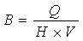

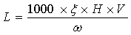

沉沙池按1年一遇最大流量时停留时间不小于30s计算，沉沙池规格为长方体，长×宽×深=3.0m×2.0m×1.5m，池壁采用MU10蒸压灰砂砖砌筑，厚260mm，表面用1:2水泥砂浆抹面，厚20mm；池底采用C15砼现浇，厚150mm。施工期间，沉沙池旁需设置明显的安全警示标志，并加强施工期间的管理，消除安全隐患。沉沙池开挖的土石方与场区内的其余土石方一同用于周围场地平整。沉沙池要定期清淤，保证沉沙池的功能正常发挥。施工后期根据实际情况，对沉沙池所在场地进行规划，保留或填埋沉沙池，进行绿化或硬化处理。

（4）彩条布覆盖

彩条布由全新低压高密度聚乙烯为原料生产，添加有机环保高色牢度色母、抗氧化剂、UV阻剂等。临时苫盖对土壤裸露区域采用人工铺盖，四个角埋入土中，并用重物压住，减少水土流失。

### 5.3.2 分区防治措施布设及工程量

根据本工程建设特点，将本项目分为主体工程区、施工生产生活区和临时堆土区3个分区。本项目各防治分区水土保持措施总体布局及工程量如下：

**1、****主体工程区**

本项目主体工程区占地15.91hm²，主体设计在此区域布设了雨水管网和景观绿化措施。方案新增临时排水沟、沉沙池及彩条布覆盖等防护措施。具体布设如下：

——工程措施

（1）雨水管网（主体设计）：主体设计在道路广场内沿道路周边布设雨水管网，总长4065m，管径为DN300~DN400，排水出口接入项目东侧化三路市政雨水管网。

——植物措施

（1）景观绿化（主体设计）：主体设计在景观绿化区域布设绿化措施，共布设绿地面积约0.87hm²。绿化恢复有效拦截雨水，并加以充分利用，防止雨滴击溅。同时，也增加了地表入渗，有利于项目区的水土保持。

——临时措施

（1）临时排水沟（方案新增）：方案于主体工程区四周、基坑周边以及主要施工道路布设临时排水沟1940m，底宽0.5m，沟深0.5m，沟壁采用1：2水泥砂浆抹面，厚20mm。

（2）沉沙池（方案新增）：方案新增在主体工程区临时排水出口处布设7座沉沙池。沉沙池规格为长方体，长×宽×深=3.0m×2.0m×1.5m，池壁采用MU10灰砂砖砌筑，外壁厚240mm，池体内20mm厚1:2水泥砂浆抹面，C15素砼垫层厚150mm。

（3）彩条布覆盖（方案新增）：方案新增对裸露区域布设彩条布覆盖，共布设约70000m²，降雨天气对未及时防护的临时裸露区域进行覆盖防护。

主体工程区新增水土保持措施工程量表详见表5.3-3。

表5.3-3 主体工程区新增水土保持措施工程量汇总表

| 编号 | 工程或费用名称 | 单位 | 数量 | 备注 |
| --- | --- | --- | --- | --- |
| **一** | **临时措施** |  |  |  |
| 1 | 临时排水沟 | m | 1940 | 底宽0.5m、沟深0.5m |
| 1.1 | 人工土方开挖 | m³ | 911.8 |
| 1.2 | 人工土方回填 | m³ | 465.6 |
| 1.3 | 1:2水泥砂浆抹面 | m² | 1629.6 |
| 1.4 | MU10蒸压灰砂砖 | m³ | 135.8 |
| 1.5 | 现浇C15混凝土（10cm） | m³ | 116.4 |
| 2 | 沉沙池 | 座 | 7 | 长×宽×深=3.0m×2.0m×1.5m |
| 2.1 | 人工土方开挖 | m³ | 126.875 |
| 2.2 | 人工土方回填 | m³ | 13.3 |
| 2.3 | 1:2水泥砂浆抹面 | m² | 59.43 |
| 2.4 | MU10蒸压灰砂砖 | m³ | 219.695 |
| 2.5 | 现浇C15混凝土（15cm） | m³ | 13.09 |
| 3 | 彩条布覆盖 | m² | 70000 |  |

**2、施工生产生活区**

本项目施工生产生活区占地2.20hm²，施工生产生活区位于项目红线内，主体设计未在此区域布设措施。方案新增临时排水沟、沉沙池及彩条布覆盖等防护措施。具体布设如下：

——临时措施

（1）临时排水沟（方案新增）：方案于施工生产生活区四周布设临时排水沟710m，底宽0.3m，沟深0.3m，沟壁采用1：2水泥砂浆抹面，厚20mm。

（2）沉沙池（方案新增）：方案新增在施工生产生活区临时排水出口处布设1座沉沙池。沉沙池规格为长方体，长×宽×深=3.0m×2.0m×1.5m，池壁采用MU10灰砂砖砌筑，外壁厚240mm，池体内20mm厚1:2水泥砂浆抹面，C15素砼垫层厚150mm。

施工生产生活区新增水土保持措施工程量表详见表5.3-4。

表5.3-4 施工生产生活区新增水土保持措施工程量汇总表

| 编号 | 工程或费用名称 | 单位 | 数量 | 备注 |
| --- | --- | --- | --- | --- |
| **一** | **临时措施** |  |  |  |
| 1 | 临时排水沟 | m | 710 | 底宽0.3m、沟深0.3m |
| 1.1 | 人工土方开挖 | m³ | 333.7 |
| 1.2 | 人工土方回填 | m³ | 170.4 |
| 1.3 | 1:2水泥砂浆抹面 | m² | 596.4 |
| 1.4 | MU10蒸压灰砂砖 | m³ | 49.7 |
| 1.5 | 现浇C15混凝土（10cm） | m³ | 42.6 |
| 2 | 沉沙池 | 座 | 1 | 长×宽×深=3.0m×2.0m×1.5m |
| 2.1 | 人工土方开挖 | m³ | 18.125 |
| 2.2 | 人工土方回填 | m³ | 1.9 |
| 2.3 | 1:2水泥砂浆抹面 | m² | 8.49 |
| 2.4 | MU10蒸压灰砂砖 | m³ | 31.385 |
| 2.5 | 现浇C15混凝土（15cm） | m³ | 1.87 |

**3、临时堆土区**

本项目临时堆土区占地0.36hm²，主体设计未在此区域布设措施。方案新增编织袋拦挡及彩条布覆盖等防护措施。具体布设如下：

——临时措施

（1）编织袋拦挡（方案新增）：在施工期，本方案新增在临时堆土区四周布设编织袋拦挡，编织袋为梯形断面，上底宽0.6m，下底宽0.8m，高0.8m。共计新增编织袋拦挡180m。

（2）彩条布覆盖（方案新增）：方案新增对裸露区域布设彩条布覆盖，共布设约3600m²，降雨天气对未及时防护的临时裸露区域进行覆盖防护。

临时堆土区新增水土保持措施工程量表详见表5.3-5。

表5.3-5 临时堆土区新增水土保持措施工程量汇总表

| 编号 | 工程或费用名称 | 单位 | 数量 | 备注 |
| --- | --- | --- | --- | --- |
| **一** | **临时措施** |  |  |  |
| 1 | 编织袋拦挡 | m | 180 | 梯形断面，上底宽0.6m，下底宽0.8m，高0.8m |
| 1.1 | 编织袋填筑 | m³ | 100.80 |
| 1.2 | 编织袋拆除 | m³ | 100.80 |
| 2 | 彩条布覆盖 | m² | 3600 |  |

### 5.3.3 防治措施工程量汇总

本项目水土保持措施按措施类型分工程措施、植物措施、临时措施，本项目新增水土保持工程的内容和工程量汇总见表5.3-6。

表5.3-6 本项目新增水土保持措施工程量汇总表

| 编号 | 工程或费用名称 | 单位 | 数量 | 备注 |
| --- | --- | --- | --- | --- |
| **一** | **工程措施** | | | |
| 二 | **植物措施** | | | |
| **二** | **临时措施** | | | |
| **主体工程区** | | | | |
| 1 | 临时排水沟 | m | 1940 | 底宽0.5m、沟深0.5m |
| 1.1 | 人工土方开挖 | m³ | 911.8 |
| 1.2 | 人工土方回填 | m³ | 465.6 |
| 1.3 | 1:2水泥砂浆抹面 | m² | 1629.6 |
| 1.4 | MU10蒸压灰砂砖 | m³ | 135.8 |
| 1.5 | 现浇C15混凝土（10cm） | m³ | 116.4 |
| 2 | 沉沙池 | 座 | 7 | 长×宽×深=3.0m×2.0m×1.5m |
| 2.1 | 人工土方开挖 | m³ | 126.875 |
| 2.2 | 人工土方回填 | m³ | 13.3 |
| 2.3 | 1:2水泥砂浆抹面 | m² | 59.43 |
| 2.4 | MU10蒸压灰砂砖 | m³ | 219.695 |
| 2.5 | 现浇C15混凝土（15cm） | m³ | 13.09 |
| 3 | 彩条布覆盖 | m² | 70000 |  |
| 1 | 临时排水沟 | m | 1940 | 底宽0.3m、沟深0.3m |
| **施工生产生活区** | | | | |
| 1 | 临时排水沟 | m | 710 | 底宽0.3m、沟深0.3m |
| 1.1 | 人工土方开挖 | m³ | 333.7 |
| 1.2 | 人工土方回填 | m³ | 170.4 |
| 1.3 | 1:2水泥砂浆抹面 | m² | 596.4 |
| 1.4 | MU10蒸压灰砂砖 | m³ | 49.7 |
| 1.5 | 现浇C15混凝土（10cm） | m³ | 42.6 |
| 2 | 沉沙池 | 座 | 1 | 长×宽×深=3.0m×2.0m×1.5m |
| 2.1 | 人工土方开挖 | m³ | 18.125 |
| 2.2 | 人工土方回填 | m³ | 1.9 |
| 2.3 | 1:2水泥砂浆抹面 | m² | 8.49 |
| 2.4 | MU10蒸压灰砂砖 | m³ | 31.385 |
| 2.5 | 现浇C15混凝土（15cm） | m³ | 1.87 |
| **临时堆土区** | | | | |
| 1 | 编织袋拦挡 | m | 180 | 梯形断面，上底宽0.6m，下底宽0.8m，高0.8m |
| 1.1 | 编织袋填筑 | m³ | 100.80 |
| 1.2 | 编织袋拆除 | m³ | 100.80 |
| 2 | 彩条布覆盖 | m² | 3600 |  |

## 5.4 施工要求

### 5.4.1 施工设计原则

（1）与主体工程相互配合、协调，在不影响主体工程施工的前提下，尽可能利用主体工程创造的水、电、交通等施工条件，以减少施工辅助设施工程量。

（2）施工进度安排坚持“保护优先、先拦后弃、科学合理”的原则，临时堆料采取临时防护措施；工程施工完毕后，及时恢复其土地功能。

（3）主体工程中的水土保持工程的实施，按照主体组织设计进行。

坚持“先工程措施后植物措施”的原则，工程措施一般安排在非主汛期施工，大的土方工程避开汛期；植物措施在具备条件后尽快实施。

### 5.4.2 施工条件

（1）施工交通：项目交通较为便利，工程范围内交通条件相对发达，基本上都有公路直达现场，交通便利。

（2）施工场地：水土保持工程施工场地结合主体工程施工场地进行布置，满足材料堆放、方便运输及施工要求。

（3）施工用水电：水土保持工程可利用主体工程的水电设施。由于施工场地周边有预留市政给水管，植物措施撒播草籽等用水，可直接使用市政给水。

（4）材料供应：本方案水土保持施工材料可由附近市场采购，苗木、种子可在当地植物花卉市场采购。

### 5.4.3 施工进度安排

根据《生产建设项目水土保持技术标准》（GB 50433-2018）规定，施工进度安排布设原则如下：

（1）与主体工程施工进度相协调，明确与主体单项工程施工相对应的进度安排；

（2）临时措施应与主体工程施工同步实施；施工裸露场地应及时采取防护措施，减少裸露时间；

（3）植物措施应根据生物学特性和气候条件合理安排。

本工程将根据主体的施工组织及工程进度安排，合理安排水土保持措施的实施进度。本工程进度安排详见下表5.4-1。

表5.4-1 水土保持工程进度安排表

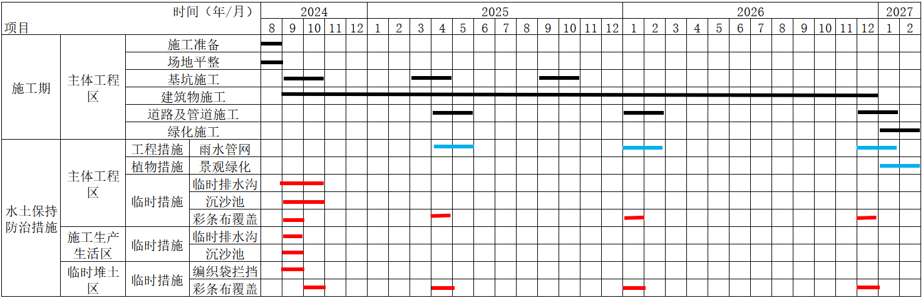

# 6 水土保持监测

按照《中华人民共和国水土保持法》和《生产建设项目水土保持技术标准》（GB50433-2018）的有关规定，在工程建设生产过程中，必须落实水土保持监测工作。水土保持监测的目的主要是：

（1）通过监测，可以进一步验证水土保持方案中所确定的防治措施的可行性、有效性，为制定水土流失防治措施提供依据，为今后完善各类建设项目的水土流失防治措施提供经验。

（2）水土保持监测也是生产建设项目水土保持工作的一项重要内容，是水土保持专项验收的具体要求，通过监测为行政监督和建设单位及时防治水土流失提供科学依据，为主体工程竣工验收服务，为生态环境保护大局服务。

（3）对建设项目水土保持设施进行监测除了对建成的水土保持工程的安全、稳定、运行情况进行检查外，更主要的是对采取这些水土保持措施后所取得的水土保持效果进行评价分析，即实施水土保持措施后是否达到水土保持方案提出的目标，为建设项目水土保持达标验收提供依据。

（4）为水土保持监督管理提供数据的资料。通过积累各类建设项目建设过程中的水土保持监测成果，可以分析总结不同的建设时段中易产生水土流失的环节及空间分布，为监督检查和管理提供依据，提高管理水平。

## 6.1 范围和时段

### 6.1.1 监测范围

根据《生产建设项目水土保持技术标准》（GB 50433-2018），水土保持监测范围为水土流失防治责任范围，根据工程设计和施工进度的安排，对防治责任范围内的扰动土地情况、弃土（石、渣）情况、水土流失情况以及水土保持措施实施情况及效果等内容进行动态监测，并灵活掌握监测区域的变化。

本项目监测范围即水土流失防治责任范围为15.91hm²。

### 6.1.2 监测时段

根据《生产建设项目水土保持监测与评价标准》（GB/T51240-2018），建设类项目水土保持监测应从施工准备期开始至设计水平年结束。监测时段可分为施工准备期、施工期和试运行期。

本项目计划于2024年8月开工，因此监测时段从工程施工准备期开始至设计水平年结束，即2024年8月至2027年12月。

## 6.2 内容和方法

### 6.2.1 监测重点内容

根据《生产建设项目水土保持监测与评价标准》GB/T 51240-2018及《水利部办公厅关于进一步加强生产建设项目水土保持监测工作的通知（办水保〔2020〕161号）》（水利部办公厅，2020年7月28日），本方案初步确定监测内容有水土流失影响因素、水土流失状况、水土流失危害、扰动土地情况、弃土（石、渣）情况、水土保持措施实施情况及效果等。

具体内容如下：

（1）水土流失影响因素监测

① 气象水文、地形地貌、地表组成物质、植被等自然影响因素。

（2）扰动土地情况监测

重点监测实际发生的永久和临时占地、扰动地表植被面积、永久弃渣量及变化情况等。主要包括：

① 项目建设对原地表、水土保持设施、植被的占压和损毁情况；

② 项目征占地和水土流失防治责任范围变化情况；

③ 项目弃渣场的占地面积、弃渣量、堆放方式及变化情况；

（3）水土流失状况监测

重点监测实际造成的水土流失面积、分布、土壤流失量及变化情况等。主要包括：

① 水土流失的类型、形式、面积、分布及强度；

② 各监测分区及其重点对象的土壤流失量。

（4）水土流失防治成效

重点监测采取水土保持工程、植物和临时措施的位置、数量，以及实施水土保持措施前后的防治效果对比情况等。主要包括：

① 植物措施的种类、面积、分布、生长状况、成活率、保存率和林草覆盖率；

② 工程措施的类型、数量、分布和完好程度；

③ 临时措施的类型、数量和分布；

④ 主体工程和各项水土保持措施的实施进展情况；

⑤ 水土保持措施对主体工程安全建设和运行发挥的作用；

⑥ 水土保持措施对周边生态环境发挥的作用。

（5）水土流失危害监测

重点监测水土流失对主体工程、周边重要设施等造成的影响及危害等。主要包括：

① 水土流失对主体工程造成危害的方式、数量和程度；

② 水土流失掩埋冲毁农田、道路、居民点等的数量、程度；

### 6.2.2 监测方法及要求

水土保持监测应采用调查监测和定位观测相结合的方法，本方案监测方法主要采用调查监测、无人机法、巡查法、沉沙池法、测钎法。

**（1）调查监测**

调查监测指定期采取全线调查的方式，通过现场实地勘测，采用GPS定位仪结合1：1000地形图、无人机、标杆、尺子等工具，测定不同地表扰动类型的面积，填表记录每个扰动类型区的基本特征，及水土保持措施实施情况。

1）面积监测

面积监测采用手持式GPS定位仪进行。首先对调查区按扰动类型进行分区，如临时堆土面等，同时记录调查点名称、工程名称、扰动类型和监测数据编号等。然后沿各分区边界进行巡查，在GPS手簿上就可记录所测区域的形状（边界坐标），然后将监测结果转入计算机，通过计算机软件显示监测区域的图形和面积（如果是实时差分技术的GPS接收仪，当场即可显示面积）。对弃渣量测量，把堆积物近似看成多面体，通过测一些特征点的坐标，再模拟原地面形态，即可求出堆积物的面积。

2）植被监测

选有代表性的地块作为标准地，标准地的面积为投影面积，要求草地2m×2m。分别取标准地进行观测并计算林地郁闭度、草地盖度和类型区林草的植被覆盖度。计算公式为：

D＝*fe*／*fd* C＝*f*／*Ｆ*

式中：D——林地的郁闭度（或草地的盖度）；

C——林（或草）植被覆盖度，%；

*fd*——样方面积，m²；

*fe*——样方内树冠（草冠）垂直投影面积，m²。

*f*——林地（或草地）面积，hm²；

*Ｆ*——类型区总面积，hm²。

需要注意：纳入计算的草地面积，其林地的郁闭度或草地的盖度都应大于20%。关于草本覆盖度调查，采用目测方法按国际通用分级标准进行。

**（2）无人机法**

无人机监测是以项目区平面布置图及区域地形图为基础，利用多光谱无人机对监测区范围内进行航拍，获取现场高清影像资料，为遥感监测提供基础遥感影像；后期通过专业无人机影像处理软件对航测数据进行解译处理，可以精确计算监测区实际扰动土地面积、堆土方量、表土剥离量、水土保持措施位置及面积、潜在水土流失量等重要信息。

**（3）巡查法**

针对建设项目潜在水土流失危害进行不定期的踏勘巡查（特别是雨季），若发现较大的扰动类型变化（如新出现堆渣或堆渣消失、开挖面采取了措施等）或流失现象，及时进行监测记录。

**（4）沉沙池法**

利用修建的集水井、沉沙池，在场（次）典型降雨或一定时段后（月、汛期或非汛期），利用量测仪器设备，直接测量水深、泥深（或多点测量）、面积等，推算对应的积水量和泥沙量。或设置测量断面，量测各断面若干个水深、泥深，再计算断面平均水深、泥深，并与断面间距相乘作为部分径流量和泥沙体积，最后累加得总量。

沉沙池法可适用于径流冲刷物颗粒较大、汇水面积不大、有集中出口汇水区的土壤流失量监测。按照设计频次观测沉沙池中的泥沙厚度。宜在沉沙池的四个角及中心点分别量测泥沙厚度，并测算泥沙密度。土壤流失量采用以下公式计算土壤流失量：



式中： —汇水区土壤流失量（g）；

—沉沙池四角和中心点的泥沙厚度（cm）；

—沉沙池底面面积（m²）；

—泥沙密度（g/cm³）。

量水设施沉积观测需注意：一是需有较为准确的集水面积，可利用自然集水区，或设置四周截水墙，人为控制集水区域；二是要尽量避免人为干扰，如人为倒土、填洼等，同时对沉沙池等需及时清理；三是合理设置观测频度，保证监测数据的合理性和准确度。

### 6.2.3 监测频次

根据项目工程特点，在施工前应对项目区进行一次全面调查，摸清工程建设前项目区域内影响水土流失因子的基本情况和水土流失背景状况。监测期内对应不同的监测内容具体监测频次如下：

（1）水土流失自然影响因素

地形地貌状况：整个监测期监测1次；地表物质：施工准备期和设计水平年各监测1次；植被状况：施工准备期前测定1次；气象因子：每月1次。

（2）扰动土地情况

扰动土地情况：点式项目每月监测1次。

（3）水土流失状况

水土流失状况每月监测1次，发生强降水等情况后及时加测。

（4）水土保持防治成效

每季度监测1次，其中临时措施每月监测1次。

（5）水土流失危害

结合上述监测内容与水土流失状况一并开展，灾害事件发生后1周内完成监测。

本方案正常监测频次可按《生产建设项目水土保持监测与评价标准》（GB/T51240-2018）等有关规定执行。本项目水土保持监测内容、方法、频次详见下表6.2-1。

表6.2-1 水土保持监测内容、方法、频次

| 监测内容 | | 监测方法 | | 监测频次 |
| --- | --- | --- | --- | --- |
| （1）扰动土地情况 | 扰动范围、面积、土地利用类型及其变化情况等 | 实地调查并结合查阅资料的方法；调查中，可采用实测法和填图法 | | 每月监测1次 |
| （2）项目弃土（石、渣）场的占地面积、弃土（石、渣）量及堆放方式 | 在查阅资料的基础上，以实地测量为主 | 正在使用的弃渣场至少每两周监测1次 | | 每月监测不少于1次，排水含沙量应在雨季降雨时连续进行 |
| （3）水土流失情况 | 1）水土流失类型、形式、面积、分布及强度 | ①水土流失类型及形式在综合分析相关资料的基础上，实地调查确定 | | 每年不应少于1次 |
| ②水土流失面积采用普查法 | | 每季度不应少于1次 |
| ③土壤侵蚀强度应根据现行行业标准《土壤侵蚀分类分级标准》SL190按照监测分区分别确定 | | 施工准备期前和监测期末各1次，施工期每年不应少于1次 |
| 2）各监测分区及其重点对象的土壤流失量等内容 | 通过监测点观测获得 | 水力侵蚀土壤流失量采用沉沙池法 | 每月监测不少于1次，排水含沙量应在雨季降雨时连续进行 |
| （4）水土保持措施实施情况及效果 | 1）植物措施的种类、面积、分布、生长状况、成活率、保存率和林草覆盖率； | ①植物类型和面积应在综合分析相关资料的基础上，实地调查确定 | | 应每季度调查1次 |
| ②成活率、保存率及生长情况采用抽样调查的方法确定；乔木的成活率与保存率应采用样地或样线调查法，灌木的成活率与保存率应采用样地调查法 | | 在栽植6个月后调查成活率，且每年调查1次成活率及生长状况 |
| ③郁闭度与盖度应按植被类型选择3~5个有代表的样地，取其平均值 | | 应每年在植被生长最茂盛的季节监测1次 |
| ④林草覆盖率应在统计林草地面积的基础上分析计算获得 | | 每年调查1次 |
| 2）工程措施的类型、数量、分布和完好程度； | 应在查阅工程设计、监理、施工等资料的基础上，结合实地勘测与全面巡查确定；对于措施运行状况，可设立监测点进行定期观测 | | 重点区域应每月监测1次，整体状况应每季度1次 |
| 3）临时措施的类型、数量和分布； | 可在查阅工程施工、监理等资料的基础上，实地调查，并拍摄照片或录像等影像资料 | | 应每季度统计1次 |
| 4）主体工程和各项水土保持措施的实施进展情况； | 可在查阅工程施工、监理等资料的基础上，结合调查询问与实地调查确定 | | 应每季度统计1次 |
| 5）水土保持措施对主体工程安全建设和运行发挥的作用； | 应以巡查为主 | | 每年汛期前后及大风、暴雨后进行调查 |
| 6）水土保持措施对周边生态环境发挥的作用。 | 应以巡查为主 | | 每年汛期前后及大风、暴雨后进行调查 |
| （5）水土流失危害 | 水土流失对主体工程、周边重要设施等造成的影响及危害 | 结合上述监测内容与水土流失状况一并开展 | | 灾害事件发生后1周内完成监测 |

## 6.3 点位布设

根据《生产建设项目水土保持技术标准》（GB 50433-2018）、《生产建设项目水土保持监测技术规程（试行）》及《生产建设项目水土保持监测与评价标准》（GB/T51240-2018），水土保持监测采用调查监测、无人机法、巡查法、沉沙池法，根据前述水土流失预测分析的结果，本项目共布设4个监测点，监测点位置详见下表6.3-1。

表6.3-1 监测点位布设位置表

| 监测  时段 | 监测分区 | 监测点 | | 监测方法 | 点位布设位置 |
| --- | --- | --- | --- | --- | --- |
| 监测点类型 | 监测点 |
| 施工准备期 | 全区域 | / | / | 调查监测 | / |
| 施工期 | 主体工程区 | 土壤流失量监测点 | 1# | 调查监测、无人机法、沉沙池法 | 项目四周及拐角排水出口处沉沙池 |
| 土壤流失量监测点 | 2# | 调查监测、无人机法、沉沙池法 | 项目四周及拐角排水出口处沉沙池 |
| 施工生产生活区 | 土壤流失量监测点 | 3# | 调查监测、沉沙池法 | 排水出口处沉沙池 |
| 临时堆土区 | 土壤流失量监测点 | 4# | 调查监测 | 临时堆土区域 |
| 试运行期 | 主体工程区 | 植物措施监测点 | 1# | 调查监测、无人机法 | 项目绿化区域 |

此外，对于扰动土地情况，水土流失类型、形式、面积、分布及强度，主体工程和各项水土保持措施的实施进展情况等主要采用实地调查并结合查阅资料的方法进行监测；水土保持措施对主体工程安全建设和运行发挥的作用，水土保持措施对周边生态环境发挥的作用等主要采用巡查法进行监测，不设固定监测点。

## 6.4 实施条件和成果

### 6.4.1 监测人员配备

监测工作应由从事水土保持监测的专业技术人员承担。本项目水土保持监测配备监测人员3人，监测工程师2人、监测员1人，各人职责为：

①监测工程师为项目部负责人，全面负责项目监测工作的组织、协调、实施和监测成果质量。

②监测工程师负责监测数据的采集、整理、汇总、校核，编制监测实施方案、监测季度报告、监测总结报告等。

③ 监测员协助监测工程师完成监测数据的采集和整理，并负责监测原始记录、文档、图件、成果的管理。

### 6.4.2 监测设施设备

（1）土建设施

本项目工程在开展水土保持监测时，可充分利用主体工程或新增水土保持方案中设计的部分设施（如沉沙池、排水沟等）进行监测，无需修建土建设施。

（2）监测设备和材料

监测设备包括消耗性和损耗性两类，其中消耗性材料包括50m皮尺、钢卷尺、集水桶、泥沙测量仪器（量筒）、取样玻璃仪器（三角瓶、量杯）、采样工具（铁铲、铁锤、水桶、铝盒、塑料沉淀杯）、植被测量仪器（测绳、剪刀）等；损耗性设备包括无人机、计算机、烘箱、天平等，监测设备及材料分别详见表6.4-1。

表6.4-1 水土保持监测设备及材料表

| 序号 | 项目 | | 单位 | 数量 |
| --- | --- | --- | --- | --- |
| 一 | 土建设备 | |  |  |
| 二 | 设备及安装 | |  |  |
| 1 | 消耗性材料 | |  |  |
| 1.1 | 50m皮尺 | | 条 | 1 |
| 1.2 | 钢卷尺 | | 把 | 1 |
| 1.3 | 集水桶 | | 个 | 1 |
| 1.4 | 泥沙测量仪器（量筒） | | 个 | 1 |
| 1.5 | 取样玻璃仪器 | 三角瓶 | 个 | 1 |
| 1.6 | 量杯 | 个 | 2 |
| 1.7 | 采样工具 | 铁铲 | 个 | 2 |
| 1.8 | 铁锤 | 个 | 2 |
| 1.9 | 水桶 | 个 | 2 |
| 1.10 | 铝盒 | 个 | 50 |
| 1.11 | 塑料沉淀杯 | 个 | 2 |
| 1.12 | 植被测量仪器 | 测绳 | 个 | 2 |
| 1.13 | 剪刀 | 个 | 2 |
| 2 | 损耗性设备 | |  |  |
| 2.1 | 计算机 | | 台 | 1 |
| 2.2 | 无人机 | | 台 | 1 |
| 2.3 | 烘箱 | | 台 | 1 |
| 2.4 | 天平 | | 台 | 1 |

### 6.4.3 监测成果要求

建设单位应在本方案批复后尽快自行或者委托具备相应技术条件的机构开展水土保持监测工作。承担本项目水土保持监测任务的机构，应当按照水土保持有关技术标准和水土保持方案的要求，根据项目的建设特点，明确监测内容，方法和频次，调查获取项目区水土流失背景值，定量分析评价自项目动土至投产使用过程中的水土流失状况和防治效果。及时向生产建设单位提出控制施工过程中水土流失的意见建议，并按规定向水行政主管部门定期报送监测情况。

监测单位在监测工作开展前要制定监测实施方案；在监测期间要做好监测记录和数据整编，按季度编制监测报告；在水土保持设施验收前应编制监测总结报告。监测实施方案、日常监测记录和数据、监测意见、监测季报和总结报告，应及时提交生产建设单位。监测单位发现可能发生水土流失危害情况的，应随时向生产建设单位报告。监测单位应当在每季度第一个月向审批水土保持方案的水行政主管部门（或者其他审批机关的同级水行政主管部门）报送上一季度的监测季报。

监测成果实行水土保持监测三色评价，水土保持监测单位根据监测情况，在监测季报和总结报告等监测成果中提出“绿黄红”三色评价结论。生产建设项目水土保持监测三色评价是指监测单位依据扰动土地情况、水土流失状况、防治成效及水土流失危害等监测结果对生产建设项目水土流失防治情况进行评价。三色评价结论是生产建设单位落实参建单位责任、控制施工过程水土流失的重要依据，也是各流域管理机构和地方各级水行政主管部门实施监管的重要依据。三色评价以水土保持方案确定的防治目标为基础，以监测获取的实际数据为依据，针对不同的监测内容，采取定量评价和定性分析相结合方式进行量化打分。三色评价采用评分法，满分为100分；得分80分及以上的为“绿”色，60分及以上不足80分的为“黄”色，不足60分的为“红”色。

生产建设项目水土保持监测三色评价指标及赋分表（试行）见表6.4-2。

表6.4-2 生产建设项目水土保持监测三色评价指标及赋分表（试行）

|  |  |  |  |  |
| --- | --- | --- | --- | --- |
| 项目名称 | |  | | |
| 监测时段和防治责任范围 | | 年第 季度， 公顷 | | |
| 三色评价结论（勾选） | | 绿色□ 黄色□ 红色□ | | |
| 评价指标 | | 分值 | 得分 | 赋分说明 |
| 扰动土地情况 | 扰动范围控制 | 15 |  |  |
| 表土剥离保护 | 5 |  |  |
| 弃土（石、渣）堆放 | 15 |  |  |
| 水土流失状况 | | 15 |  |  |
| 水土流失防治成效 | 工程措施 | 20 |  |  |
| 植物措施 | 15 |  |  |
| 临时措施 | 10 |  |  |
| 水土流失危害 | | 5 |  |  |
| 合 计 | | 100 |  |  |

水土保持监测成果应包括水土保持监测实施方案、监测季度报告、监测总结报告、监测数据、影像资料及相关附图附件等。图件应包括项目区地理位置图、监测分区与监测点分布图等。数据表（册）应包括原始记录表和汇总分析表。影像资料应包括监测过程中拍摄的反映水土流失动态变化及其治理措施实施情况的照片、录像等。监测成果应采用纸质和电子版形式保存，做好数据备份。

（1）水土保持监测实施方案

为满足生产建设项目水土保持监测规范、系统的进行，保证监测结果的可靠性，在监测工作开展伊始，应根据《生产建设项目水土保持监测与评价标准》、《水土流失动态监测优化技术方案》和本方案，编制切实可行的《水土保持监测实施方案》，在实施方案中对监测项目建设内容充分分析，明确监测计划，为实施监测奠定基础。

（2）水土保持监测季度报告

在项目监测期间，每个季度应单独形成监测季报，在监测季报中明确“绿黄红”三色评价结论，并上报涉及的水行政主管部门。监测季报应如实反映监测过程中该项目水土保持工作情况、水土保持措施建设情况（质量、进度等），特别是因工程建设造成的水土流失及防治等建议。监测季报中应包含扰动土地面积、植被占压面积、取弃土场情况、水土保持工程进度、水土流失因子及流失量、水土流失灾害、存在问题与建议等内容。

（3）生产建设项目水土保持监测总结报告

监测总结报告中必须具备防治责任范围动态监测结果、弃土弃渣动态监测结果、地表扰动面积动态监测结果、土壤流失量动态监测结果、各地表扰动类型土壤流失量、水土流失防治动态监测结果、防治目标计算评价结果等内容。报告章节包括建设项目及水土保持工作概况、重点部位水土流失动态监测结果、水土流失防治措施监测结果、水土流失量分析、水土流失防治效果监测结果及监测结论等。

监测总结报告中明确“绿黄红”三色评价结论，三色评价得分为全部监测季报得分的平均值。

（4）严重水土流失危害事件报告

因降雨、大风、或人为因素发生严重水土流失及危害事件的，应于事件发生后一周内报告有关情况。

（5）监测数据资料

主要包含监测人员现场记录、监测仪器保存的监测数据，监测数据是后期监测总结报告和设施验收报告编写的重要数据来源，应注意保证监测数据的真实性、有消息、完整性。

（6）影像资料

影像资料客观记录了监测实施情况，为监测工作实施提供直观依据。影像资料包括项目重要位置、建设期间临时防护措施、监测过程、监测设施等影像资料。

（7）附图与附件

图件应包括项目区地理位置图、监测分区与监测点分布图等。数据表（册）应包括原始记录表和汇总分析表，附件主要包括监测技术服务委托书和水土保持方案批复等。

### 6.4.4 监测制度

依据水土保持法律、法规的规定和技术规范的要求，水土保持监测工作由建设单位自行或者委托具备相应技术条件的机构开展水土保持监测工作。承担水土保持监测的单位在开展监测工作之前应制定《生产建设项目水土保持监测实施方案》，根据工程建设进度合理安排监测频次，确定监测的重点内容和重点部位。

承担项目监测的机构应定期向惠东县水利局及建设单位报送监测成果，监测资料要加盖相关单位印章。项目建设期间，在每季度的第一个月报送上一季度的水土保持监测季度报告；监测任务完成后三个月内报送水土保持监测总报告。如发现施工过程中弃渣造成防洪安全隐患、不合理施工造成严重水土流失等情况的，应随时报告。

# 7 水土保持投资估算及效益分析

## 7.1 投资估算

### 7.1.1 编制原则及依据

#### 7.1.1.1 编制原则

（1）水土保持为主体工程的一部分，水土保持工程投资估算所采用的价格水平年、基本材料价格等与主体工程设计估算一致，并结合水土保持工程特点，不足部分参照《水土保持工程概（估）算编制规定》及《水土保持工程估算定额》，适当结合地方标准。

（2）主要材料价格、人工单价、施工机械台时费与主体工程一致。

（3）主体工程已有水土保持措施单价采用主体工程项目投标报价文件单价。

#### 7.1.1.2 编制依据

1. 《广东省水利厅关于发布我省水利水电工程设计概(估)算编制规定与系列定额的通知》（粤水建管〔2017〕37号文）；
2. 《国家计委、建设部关于发布〈工程勘察设计收费管理规定〉的通知》（计价格[2002]10号）；
3. 《水利水电工程设计工程量计算规定》（SL328-2005）；
4. 《国家发展改革委、建设部关于印发〈建设工程监理与相关服务收费管理规定〉的通知》（发改价格[2007]670号）；
5. 《关于印发<水土保持补偿费征收使用管理办法>的通知》（财综〔2014〕8号）；
6. 《广东省发展改革委广东省财政厅关于免征部分涉企行政事业性收费的通知》（粤发改价格〔2016〕180号）；
7. 《水利部办公厅关于调整水利工程计价依据增值税计算标准的通知》（办财务函〔2019〕448号）；
8. 《广东省水利厅关于调整〈广东省水利水电工程设计概（估）算编制规定〉增值税销项税税率的通知》（粤水建设〔2019〕9号）；
9. 《水利部办公厅关于调整水利工程计价依据增值税计算标准的通知》（办财务函〔2019〕448号）；
10. 《广东省发展改革委 广东省财政厅 广东省水利厅关于规范水土保持补偿费征收标准的通知》（粤发改价格〔2021〕231号）；
11. 《广东省水利厅关于公布2023年水利水电工程定额次要材料预算指导价格及房屋建筑工程造价指标指导价格的通知》（粤水建设函〔2023〕647号）；
12. 主要材料价格依据广东省惠州市2024年6月份材料信息价。

### 7.1.2 编制说明与估算成果

#### 7.1.2.1 编制说明

本项目水土保持工程投资包括主体工程已列部分和方案新增部分组成，对主体工程已列部分直接计列，不再进行单价分析；对方案新增部分按广东省水利厅粤水建管〔2017〕37号文进行单价分析后汇总计列。

水土保持工程投资估算费用由工程措施、植物措施、监测措施、施工临时措施、独立费用、预备费和水土保持补偿费七部分构成。

（1）人工预算单价

根据粤水建管〔2017〕37号文“编制办法”规定，惠州市属三类工资区，技工工资为98.3元\工日，普工工资为70.4元\工日。

（2）材料预算价格

主要材料预算价格按广东省惠州市2024年6月度材料信息价计列。

①主要材料估算价格为：主要材料以规定价进入单价，材料预算价与限价之差列入单价表第三部分利润之后。

②次要材料估算价格：执行广东省水利厅粤水建管“广东省水利厅关于公布2023年水利水电工程定额次要材料预算指导价格及房屋建筑工程造价指标指导价格的通知（粤水建设函〔2023〕647号）”。

（3）工程单价

工程单价=（直接工程费+间接费+利润+主要材料价差+未计价材料费+税金）×110%。

①直接工程费

按直接费、其他直接费之和计算。

ⅰ直接费：按人工费、材料费和机械费之和计算。

ⅱ其他直接费：按基本直接费乘以其他直接费费率5%计算。

②间接费

按直接费乘以间接费费率计算。

土方开挖工程9.5%；土石方填筑10.5%；植物措施工程8.5%；其他工程取10.5%。

③利润

按直接工程费和间接费之和的7%计算。

④主要材料价差

按定额各主要材料用量（含机械使用费中的柴油消耗量）乘以（编制期材料估算价格-材料限价）。

⑤ 税金

按直接费、间接费、利润、主要材料价差、未计价材料费之和的9%计算。

（4）工程措施费：按工程量乘以工程单价计算。

（5）植物措施费：按工程量乘以工程单价计算。

（6）监测措施费：本项目水土保持监测费由土建设施费、设备费和监测期人工费组成。其中土建设施费和设备费按工程量乘以单价计算，监测期人工费按工程师2万元/年•人，监测人员1万元/年•人计算，水土保持监测费具体详见表7.1-1。

表7.1-1 水土保持监测费计算表

| 序号 | 项目 | 单位 | 数量 | 单价（元） | 折旧费 | 合价（元） |
| --- | --- | --- | --- | --- | --- | --- |
| 一 | 土建设备 |  |  |  |  |  |
| 二 | 设备及安装 |  |  |  |  | 13655 |
| 1 | 消耗性材料 |  |  |  |  | 1505 |
| 1.1 | 50m皮尺 | 条 | 1 | 65 |  | 65 |
| 1.2 | 钢卷尺 | 把 | 1 | 50 |  | 50 |
| 1.3 | 集水桶 | 个 | 1 | 200 |  | 200 |
| 1.4 | 泥沙测量仪器（量筒） | 个 | 1 | 300 |  | 300 |
| 1.5 | 取样玻璃仪器（三角瓶、量杯） | 个 | 2 | 20 |  | 40 |
| 1.6 | 采样工具（铁铲、铁锤、水桶、铝盒、塑料沉淀杯） | 批 | 2 | 200 |  | 400 |
| 1.7 | 植被测量仪器（测绳、剪刀） | 个 | 1 |  | 450 | 450 |
| 2 | 损耗性设备 |  |  |  |  | 12150 |
| 2.1 | 计算机 | 台 | 1 |  | 2250 | 2250 |
| 2.2 | 无人机 | 台 | 1 |  | 9000 | 9000 |
| 2.3 | 烘箱 | 台 | 1 |  | 562.5 | 562.5 |
| 2.4 | 天平 | 台 | 1 |  | 337.5 | 337.5 |
| 三 | 建设期观测人工费 | 元 | 3 | 50000 |  | 150000 |
| 合计 |  |  |  |  |  | 163655 |

经计算，本项目监测措施费总计为16.37万元，其中设备及安装费1.37万元，人工费15万元。

（7）施工临时工程：包括临时防护工程和其他临时工程。其中临时防护工程按工程量乘以单价计算，其他临时工程按工程措施、植物措施投资合计的1%计算。

（8）独立费用

① 建设单位管理费：按一至四部分投资之和为基数计算，费率按3%计算。

② 招标业务费：不发生。

③ 经济技术咨询费：其中技术咨询服务费按一至四部分的0.5%计算，水土保持方案咨询费按市场价格计列，本方案取值10.0万元。

④ 工程建设监理费：本工程费用按国家发改委发改价格〔2007〕670号《建设工程监理与相关服务收费管理规定》计算。

⑤ 工程造价咨询服务费：按广东省物价局粤价〔2011〕724号文计取。

⑥ 科研勘测设计费：勘测设计费按国家计委、建设部计价格〔2002〕10号文《工程勘察设计收费标准》计算。

⑦水土保持设施验收费：结合市场价格，本工程水土保持验收咨询费按5.00万元计列。

（9）预备费

① 基本预备费：按第一至第五部分之和的10%计算。

② 价差预备费：不计。

（10）水土保持补偿费

根据《广东省发展改革委 广东省财政厅 广东省水利厅关于规范水土保持补偿费征收标准的通知》（粤发改价格〔2021〕231号），“（一）对一般性生产建设项目，按照征占用土地面积一次性计征，每平方米0.6元”。项目区征占用土地面积159063.32m²，需缴纳水土保持补偿费面积为159064m²（不足一平米按一平米计列），按照0.6元/m²计征，计列需缴纳水土保持补偿费为65438.4元。

7.1-2 水土保持补偿费计算表

| 序号 | 名称 | 数量 | 单位 | 缴纳单价（元/m²） | 缴纳费用（元） |
| --- | --- | --- | --- | --- | --- |
| 1 | 水土保持补偿费 | 159064 | m² | 0.6 | 65438.4 |

#### 7.1.2.2 估算成果

本项目水土保持估算总投资373.12万元，其中主体已有工程投资172.41万元，方案新增投资200.71万元。新增水土保持投资中无工程措施，无植物措施，监测措施费16.37万元，施工临时工程133.79万元，独立费用34.76万元（含建设单位管理费4.50万元，经济技术咨询费10.75万元，工程建设监理费3.98万元，工程造价咨询服务费2.31万元，科研勘测设计费8.22万元，水土保持设施验收费5.00万元），基本预备费9.25万元，水土保持补偿费65438.40元。水土保持工程投资概算见表7.1-3至表7.1-11。

表7.1-3 水土保持工程总投资估算表 单位：万元

| 序号 | 工程或费用名称 | 建安工程费 | 设备费 | 植物措施费 | 独立费用 | 合计 |
| --- | --- | --- | --- | --- | --- | --- |
| **I** | **新增水土保持工程投资** |  |  |  |  | **200.71** |
| 一 | 第一部分 工程措施 |  |  |  |  |  |
| 二 | 第二部分 植物措施 |  |  |  |  |  |
| 三 | 第三部分 监测措施 | 16.37 |  |  |  | 16.37 |
| 1 | 一 土建设施 |  |  |  |  |  |
| 2 | 二 设备及安装 | 1.37 |  |  |  | 1.37 |
| 3 | 三 建设期观测人工费用 | 15.00 |  |  |  | 15.00 |
| 四 | 第四部分 施工临时工程 | 133.79 |  |  |  | 133.79 |
| 1 | 主体工程区 | 117.99 |  |  |  | 117.99 |
| 2 | 施工生产生活区 | 10.56 |  |  |  | 10.56 |
| 3 | 临时堆土区 | 5.24 |  |  |  | 5.24 |
| 4 | 其他临时工程费 |  |  |  |  |  |
| 五 | 第五部分 独立费用 |  |  |  | 34.76 | 34.76 |
| 1 | 建设单位管理费 |  |  |  | 4.50 | 4.50 |
| 2 | 经济技术咨询费 |  |  |  | 10.75 | 10.75 |
| 3 | 工程建设监理费 |  |  |  | 3.98 | 3.98 |
| 4 | 工程造价咨询服务费 |  |  |  | 2.31 | 2.31 |
| 5 | 科研勘测设计费 |  |  |  | 8.22 | 8.22 |
| 6 | 水土保持设施验收费 |  |  |  | 5.00 | 5.00 |
| I | 一至五部分合计 | 150.15 |  |  | 34.77 | 184.92 |
| II | 基本预备费 |  |  |  |  | 9.25 |
| III | 价差预备费 |  |  |  |  |  |
| IV | 水土保持补偿费 |  |  |  |  | 6.54 |
|  | 静态投资(I+II+IV) |  |  |  |  | 200.71 |
|  | 总投资(I+II+III+IV) |  |  |  |  | 200.71 |
| **Ⅱ** | **主体已列水土保持工程投资** |  |  |  |  | **172.41** |
| 1 | 工程措施 | 121.95 |  |  |  | 121.95 |
| 2 | 植物措施 | 50.46 |  |  |  | 50.46 |
| 3 | 临时措施 |  |  |  |  |  |
| **Ⅲ** | **总投资** |  |  |  |  | **373.12** |

表7.1-4 主体工程已列的水土保持措施投资表

| 措施类型 | 措施名称 | 单位 | 分区及工程量 | 单价（元） | 投资  （万元） |
| --- | --- | --- | --- | --- | --- |
| 主体工程区 |
| 工程措施 | 雨水管网 | m | 4065 | 300 | 121.95 |
| 植物措施 | 景观绿化 | hm² | 0.87 | 580000 | 50.46 |
| 合计 | |  |  |  | 172.41 |

表7.1-5 新增水土保持措施分部工程投资表

|  |  |  |  |  |  |
| --- | --- | --- | --- | --- | --- |
| 序号 | 工程或费用名称 | 单位 | 数量 | 单价(元) | 合计(元) |
|  | 第一部分 工程措施 |  |  |  |  |
|  | 第二部分 植物措施 |  |  |  |  |
|  | 第三部分 监测措施 |  |  |  | 163650.00 |
|  | 一 土建设施 |  |  |  |  |
|  | 二 设备及安装 |  |  |  | 13650.00 |
|  | 一)监测设备、仪表 |  |  |  | 13650.00 |
| 1 | 监测设备、仪表 | 项 | 1.00 | 13650.00 | 13650.00 |
|  | 三 建设期观测人工费用 |  |  |  | 150000.00 |
|  | 一)建设期观测人工费用 |  |  |  | 150000.00 |
| 1 | 建设期观测人工费用 | 元 | 1.00 | 150000.00 | 150000.00 |
|  | 第四部分 施工临时工程 |  |  |  | 1337867.85 |
|  | 主体工程区 |  |  |  | 1179896.04 |
|  | 临时排水沟 |  |  |  | 247529.10 |
| 1 | 人工土方开挖 | m³ | 991.80 | 30.73 | 30478.01 |
| 2 | 人工土方回填 | m³实方 | 465.60 | 26.53 | 12352.37 |
| 3 | 1:2水泥砂浆抹面 | m² | 1629.60 | 24.08 | 39240.77 |
| 4 | MU10蒸压灰砂砖 | m³ | 135.80 | 581.76 | 79003.01 |
| 5 | 现浇C15混凝土（10cm） | m³ | 116.40 | 742.74 | 86454.94 |
|  | 沉沙池 |  |  |  | 142766.94 |
| 1 | 人工土方开挖 | m³ | 126.88 | 28.83 | 3657.81 |
| 2 | 人工土方回填 | m³实方 | 13.30 | 5.02 | 66.77 |
| 3 | 1:2水泥砂浆抹面 | m² | 59.43 | 24.08 | 1431.07 |
| 4 | MU10蒸压灰砂砖 | m³ | 219.70 | 581.76 | 127809.76 |
| 5 | 现浇C15混凝土（10cm） | m³ | 13.09 | 748.78 | 9801.53 |
|  | 彩条布覆盖 |  |  |  | 789600.00 |
| 1 | 彩条布覆盖 | m² | 70000.00 | 11.28 | 789600.00 |
|  | 施工生产生活区 |  |  |  | 105554.08 |
|  | 临时排水沟 |  |  |  | 85170.10 |
| 1 | 人工土方开挖 | m³ | 333.70 | 30.73 | 10254.60 |
| 2 | 人工土方回填 | m³实方 | 170.40 |  |  |
| 3 | 1:2水泥砂浆抹面 | m² | 596.40 | 24.08 | 14361.31 |
| 4 | MU10蒸压灰砂砖 | m³ | 49.70 | 581.76 | 28913.47 |
| 5 | 现浇C15混凝土（10cm） | m³ | 42.60 | 742.74 | 31640.72 |
|  | 沉沙池 |  |  |  | 20383.98 |
| 1 | 人工土方开挖 | m³ | 18.13 | 28.83 | 522.54 |
| 2 | 人工土方回填 | m³实方 | 1.90 | 5.02 | 9.54 |
| 3 | 1:2水泥砂浆抹面 | m² | 8.49 | 24.08 | 204.44 |
| 4 | MU10蒸压灰砂砖 | m³ | 31.39 | 581.76 | 18258.54 |
| 5 | 现浇C15混凝土（10cm） | m³ | 1.87 | 742.74 | 1388.92 |
|  | 临时堆土区 |  |  |  | 52417.73 |
|  | 编织袋拦挡 |  |  |  | 11809.73 |
| 1 | 编织袋填筑 | m³堰体方 | 100.80 | 98.71 | 9949.97 |
| 2 | 编织袋拆除 | m³ | 100.80 | 18.45 | 1859.76 |
|  | 彩条布覆盖 |  |  |  | 40608.00 |
| 1 | 彩条布覆盖 | m² | 3600.00 | 11.28 | 40608.00 |
|  | 十、其他临时工程费 | 元 |  | 0.01 |  |
|  | 合 计 | 元 |  |  | 1501517.85 |

表7.1-6 水土保持措施分年度投资表 单位：万元

| 编号 | 工程或费用名称 | 投资 | 年度 | | | |
| --- | --- | --- | --- | --- | --- | --- |
| 2024 | 2025 | 2026 | 2027 |
| 1 | 第一部分 工程措施 | 121.95 |  | 30.45 | 91.50 |  |
| 2 | 第二部分 植物措施 | 50.46 |  |  | 50.46 |  |
| 3 | 第三部分 监测措施 | 16.37 | 3.17 | 6.10 | 6.10 | 2.00 |
| 4 | 第四部分 施工临时工程 | 133.79 | 107.46 | 26.33 |  |  |
|  | 主体工程区 | 117.99 | 91.66 | 26.33 |  |  |
|  | 施工生产生活区 | 10.56 | 10.56 |  |  |  |
|  | 临时堆土区 | 5.24 | 5.24 |  |  |  |
|  | 其他临时工程费 |  |  |  |  |  |
| 5 | 第五部分 独立费用 | 34.76 | 29.76 |  |  | 5.00 |
| 1) | 建设单位管理费 | 4.50 | 4.50 |  |  |  |
| 2) | 经济技术咨询费 | 10.75 | 10.75 |  |  |  |
| 3) | 工程建设监理费 | 3.98 | 3.98 |  |  |  |
| 4) | 工程造价咨询服务费 | 2.31 | 2.31 |  |  |  |
| 5) | 科研勘测设计费 | 8.22 | 8.22 |  |  |  |
| 6) | 水土保持设施验收费 | 5.00 |  |  |  | 5.00 |
| 6 | 基本预备费 | 9.25 | 9.25 |  |  |  |
| 7 | 水土保持补偿费 | 6.54 | 6.54 |  |  |  |
| Ⅲ | 总投资 | 373.12 | 156.18 | 62.88 | 148.06 | 7.00 |

表7.1-7 独立费用/预备费估算表

| 序号 | 费用名称 | 计算基数 | 费率(%) | 总价(元) |
| --- | --- | --- | --- | --- |
| 四 | 第四部分 独立费用 |  |  | 347680.17 |
| 1 | 建设单位管理费 | 1501517.85 | 3.00 | 45045.54 |
| 2 | 经济技术咨询费 |  |  | 107507.59 |
| 1) | 技术咨询费 | 1501517.85 | 0.50 | 7507.59 |
| 2) | 方案编制费 | 100000.00 | 100.00 | 100000.00 |
| 3 | 工程建设监理费 | 39795.00 | 100.00 | 39795.00 |
| 4 | 工程造价咨询服务费 | 23100.00 | 100.00 | 23100.00 |
| 5 | 科研勘测设计费 |  |  | 82232.04 |
| 1) | 科学研究试验费 | 1501517.85 | 0.20 | 3003.04 |
| 2) | 勘测费 | 43851.00 | 100.00 | 43851.00 |
| 3) | 设计费 | 35378.00 | 100.00 | 35378.00 |
| 6 | 水土保持设施验收费 | 50000.00 | 100.00 | 50000.00 |
| 五 | 预备费 |  |  | 92459.90 |
| 1 | 基本预备费 | 1849198.02 | 5.00 | 92459.90 |
| 2 | 价差预备费 |  |  |  |

表7.1-8 主要材料预算价格汇总表

|  |  |  |  |
| --- | --- | --- | --- |
| 序号 | 名称及规格 | 单位 | 预算价格(元) |
|
| 1 | 水泥 42.5R | kg | 0.45 |
| 2 | 砂 | m³ | 237 |
| 3 | 碎石 | m³ | 145. |
| 4 | 柴油 (机械用) | kg | 8.85 |

表7.1-9 其他材料预算价格汇总表

|  |  |  |  |
| --- | --- | --- | --- |
| 序号 | 名称及规格 | 单位 | 预算价格（元） |
| 1 | 技工 (机械用) | 工日 | 98.3 |
| 2 | 技工 | 工日 | 98.3 |
| 3 | 普工 | 工日 | 70.4 |
| 4 | 编织袋 | 个 | 0.6 |
| 5 | 土工布 | m² | 4.6 |
| 6 | 土料 | m³ | 0.01 |
| 7 | 标准砖 240×115×53 | 千块 | 460. |
| 8 | 水 | m³ | 4.6 |
| 9 | 风 | m³ | 0.16 |
| 10 | 电 (机械用) | kw.h | 0.67 |
| 11 | 水 (机械用) | m³ | 4.6 |

表7.1-10 施工机械台班费汇总表

|  |  |  |  |  |  |  |  |  |  |  |
| --- | --- | --- | --- | --- | --- | --- | --- | --- | --- | --- |
| 序号 | 名称及规格 | 台班费(元) | 第一类费用 | 第二类费用 | 其 中 | | | | | |
| 人工 | 风 | 水 | 电 | 柴油 | 汽油 |
| 98.3元/工日 | 0.16元/m³ | 4.6元/m³ | 0.67元/kw.h | 5.1元/kg | 5.1元/kg |
| 1 | 胶轮车 | 5.42 | 5.42 |  |  |  |  |  |  |  |
| 2 | 混凝土搅拌机 出料0.4m³ | 166.3 | 39.19 | 127.11 | 98.3 |  |  | 28.81 |  |  |
| 3 | 混凝土搅拌机 出料0.25m³ | 135.22 | 22.52 | 112.7 | 98.3 |  |  | 14.41 |  |  |
| 4 | 振动器 平板式 功率2.2KW | 10.84 | 7.42 | 3.42 |  |  |  | 3.42 |  |  |
| 5 | 风(砂)水枪 耗风量6m³/min | 208.77 | 3.73 | 205.04 |  | 129.6 | 75.44 |  |  |  |
| 6 | 混凝土搅拌楼 台数×出料 2×1.5m³ | 1555.75 | 723.75 | 832. | 589.8 |  |  | 242.21 |  |  |
| 7 | 手扶拖拉机 功率11kW | 160.19 | 18.54 | 141.65 | 98.3 |  |  |  | 43.35 |  |
| 8 | 混凝土搅拌楼 台数×出料 2×1m³ | 1449.93 | 659.13 | 790.8 | 589.8 |  |  | 201. |  |  |

表7.1-11 单价分析汇总表

| 序号 | 名称 | 单位 | 单价（元） | 其中 | | | | | | | | | |
| --- | --- | --- | --- | --- | --- | --- | --- | --- | --- | --- | --- | --- | --- |
| 人工费 | 材料费 | 机械使用费 | 其他费用 | 其他直接费 | 间接费 | 利润 | 主要材料价差 | 未计价材料费 | 税金 |
| 1 | 彩条布覆盖 | m² | 11.28 | 2.4 | 5.3 |  |  | 0.26 | 0.84 | 0.62 |  |  | 0.85 |
| 2 | 人工土方开挖 | m³ | 30.73 | 20.54 | 0.62 |  |  | 0.72 | 2.08 | 1.68 |  |  | 2.31 |
| 3 | 人工土方回填 | m³ | 26.53 | 3.05 | 0.09 |  | 14.95 | 0.62 | 1.96 | 1.45 |  |  | 1.99 |
| 4 | 1：2水泥砂浆抹面 | m² | 24.08 | 9.69 | 5.26 | 0.17 |  | 0.51 | 1.64 | 1.21 | 1.61 |  | 1.81 |
| 5 | MU10蒸压灰砂砖 | m³ | 581.76 | 96.08 | 268.65 | 3.45 |  | 13.23 | 42.25 | 31.13 | 9.41 |  | 43.67 |
| 6 | 现浇C15混凝土（15cm） | m³ | 742.74 | 79.11 | 273.66 | 12.37 | 31.11 | 13.47 | 43.02 | 31.69 | 135.04 |  | 55.75 |
| 7 | 编织袋填筑 | m³ | 98.71 | 49.64 | 17.71 |  |  | 2.29 | 7.31 | 5.39 |  |  | 7.41 |
| 8 | 编织袋拆除 | m³ | 18.45 | 12.59 |  |  |  | 0.43 | 1.37 | 1.01 |  |  | 1.38 |

## 7.2 效益分析

### 7.2.1 生态效益分析

方案实施后，施工扰动区的新增侵蚀将得到治理，原区域的生态损失（主要为植被损失、土地损失）得到有效补偿，侵蚀环境的逆向发展得到控制，项目区沿线的生态环境得到显著改善。至设计水平年，各区扰动地表面积、项目建设区面积、水土保持措施防治面积及建筑物覆盖面积详见表7.2-1。

表7.2-1 各防治分区面积预测表单位：hm²

|  |  |  |  |  |  |
| --- | --- | --- | --- | --- | --- |
| 防治分区 | 项目建设区面积 | 扰动地表面积 | 水土保持措施防治面积 | | |
| 植物措施 | 硬化面积 | 小计 |
| 主体工程区 | 15.91 | 15.91 | 0.87 | 15.04 | 15.91 |

#### 7.2.1.1 水土流失影响控制

本项目总工期为31个月，设计水平年为2027年，综合考虑气候条件确定自然恢复期为2.0年，则项目的影响期为4.58年。项目扰动地表面积为15.91hm²，项目原生土壤侵蚀强度以轻度为主，由于项目的建设使得土壤侵蚀强度增加到强度部分区域达到极强度。预测项目土壤流失总量为1779t。通过本水土保持方案的实施，水土流失治理面积达到15.91hm²，林草植被恢复面积0.87hm²，可减少水土流失量为1611t。

#### 7.2.1.2 水土资源分析

本项目总占地面积约为15.91hm²，均为永久占地为。本项目原始占地类型为其他土地（裸土地）。项目占地面积中有0.87hm²可恢复水土保持功能。

#### 7.2.1.3 生态环境分析

本项目在开发建设中扰动地表，占用和消耗土地资源和水资源，对生态系统会有一定的影响，但是这些都属于局部影响；项目在土石方开挖、填筑过程中会造成部分水土流失，对生态均有一定影响，但总的来说对生态环境的影响较小。

### 7.2.2 防治效果分析

#### 7.2.2.1 水土流失治理度

项目水土流失面积15.91hm²，经本方案采取的措施以及主体工程设计中水土保持措施实施后，项目建设所带来的各水土流失区域均得到有效治理和改善，至设计水平年，水土流失治理度达到99%，项目水土流失治理度见表7.2-2。

表7.2-2 水土流失治理度一览表

|  |  |  |  |  |  |  |
| --- | --- | --- | --- | --- | --- | --- |
| 水土流失总面积（hm²） | 水土流失治理达标面积（hm²） | | | 水土流失治理度（%） | | 评估  结果 |
| 水保措施防治面积 | 硬化面积 | 小计 | 实现值 | 目标值 |
| 15.91 | 0.87 | 15.04 | 15.91 | 99 | 98 | 达标 |

#### 7.2.2.2 土壤流失控制比

采取工程和植物措施后，裸露面得到治理，减少了降雨、地面径流引发的水土流失，有效的控制了防治责任范围内的水土流失，使项目区平均土壤侵蚀强度逐步恢复到500t/km²·a以下。项目土壤流失控制比详见表7.2-3。

表7.2-3 土壤流失控制比一览表

|  |  |  |  |  |
| --- | --- | --- | --- | --- |
| 治理效果值  （t/km²·a） | 容许值  （t/km²·a） | 控制比 | | 评估  结果 |
| 治理效果 | 目标值 |
| 500 | 500 | 1.00 | 1.00 | 达标 |

#### 7.2.2.3 渣土防护率

在项目区裸露区域进行苫盖防护，这些措施均可以有效地防止项目区水土流失。弃方运至周边项目综合利用，工程拦渣预期效果可以达到99%以上，达到防治目标97%的要求。

#### 7.2.2.4 表土保护率

根据现场调查，本项目尚未开工，原始占地为其他土地（裸土地），现场已由政府进行场地平整，场内仅生长有零星杂草，但是不具备表土剥离价值，故本项目无表土剥离，不设置表土保护率。

#### 7.2.2.5 林草植被恢复率

项目区地表可绿化面积为0.87hm²，至设计水平年，地表实施植物措施面积为0.87hm²，林草植被恢复率达99%，林草植被恢复率见表7.2-4。

表7.2-4 林草植被恢复率一览表

|  |  |  |  |  |
| --- | --- | --- | --- | --- |
| 可绿化面积  （hm²） | 实施植物措施面积  （hm²） | 林草植被恢复率（%） | | 评估  结果 |
| 治理效果 | 目标值 |
| 0.87 | 0.87 | 99 | 98 | 达标 |

#### 7.2.2.6 林草覆盖率

至方案设计水平年，项目区绿地面积0.87hm²，总体林草覆盖率达5.5%，林草覆盖率见表7.2-5。

表7.2-5 林草覆盖率一览表

|  |  |  |  |  |
| --- | --- | --- | --- | --- |
| 项目建设区面积（hm²） | 林草植被覆盖面积（hm²） | 林草覆盖率（%） | | 评估  结果 |
| 治理效果 | 目标值 |
| 15.91 | 0.87 | 5.5 | 5.5 | 达标 |

通过以上的定量分析，本水土保持方案的实施后，可以有效控制工程建设造成的水土流失，确保工程安全运行，同时减少对水土资源的破坏，恢复植被，绿化美化环境，改善区域生态环境。各项水土流失防治指标除了表土保护率未设置目标值外均达到了水土流失防治目标值。六项指标达标情况具体见表7.2-6。

表7.2-6 实施水土保持方案后达到的防治目标

| 水土流失防治目标 | 计算公式 | 目标值 | 实现值 | 达标情况 |
| --- | --- | --- | --- | --- |
| 水土流失治理度 | 防治责任范围内水土流失治理达标面积÷防治责任范围内水土流失总面积 | 98% | 99% | 达标 |
| 土壤流失控制比 | 容许土壤流失量÷治理后每平方公里年平均土壤流失量 | 1.00 | 1.00 | 达标 |
| 渣土防护率 | 采取措施实际挡护的永久弃渣、临时堆土数量÷永久弃渣和临时堆土总量 | 97% | 99% | 达标 |
| 表土保护率 | 保护的表土数量÷可剥离的表土总量 | / | / | / |
| 林草植被恢复率 | 林草类植被面积÷可恢复林草植被面积 | 98% | 99% | 达标 |
| 林草覆盖率 | 林草类植被面积÷总面积 | 5.5% | 5.5% | 达标 |

# 8 水土保持管理

## 8.1 组织管理

水土保持方案能否按规定的技术要求及进度安排保质保量地实施，并能达到预期的防治效益，组织机构和管理措施是关键。根据《中华人民共和国水土保持法》，水土保持方案报惠东县水利局批准后，由业主负责组织实施。为保证水土保持方案的顺利实施，建立健全组织领导机构是十分必要的。需要建设单位需配备1名以上专业技术人员，负责水土保持方案的具体实施，需做好如下管理工作：

（1）认真贯彻、执行“预防为主、保护优先、全面规划、综合治理、因地制宜、突出重点、加强管理、注重效益”的水土保持方针，确保水土保持工程安全，充分发挥水土保持工程效益。

（2）建立水土保持目标责任制，把水土保持列为工程进度、质量考核的内容之一，按年度向惠东县水利局报告水土流失治理情况，并制定水土保持方案详细实施计划。

（3）建立健全各项档案，积累、分析整编资料，为水土保持工程验收提供相关资料。

## 8.2 后续设计

### 8.2.1 主要内容

根据《生产建设项目水土保持方案管理办法》（2023年水利部令第53号，2023年3月1日起施行）第十九条要求，需要编制初步设计的生产建设项目，其初步设计应当包括水土保持篇章，明确水土流失防治措施、标准和水土保持投资，其施工图设计应当细化水土保持措施设计。

根据《广东省水土保持条例》第二十三条要求，依法应当编制水土保持方案的生产建设项目，生产建设项目主管部门或者审查机构在审查初步设计和施工图设计时，应当同时审查水土保持设施设计内容。未进行水土保持设施设计或者不符合水土保持技术规范和标准的，主体工程的初步设计和施工图设计不予批准。

水土保持方案批复后主体工程发生重大变化，如满足《水利部办公厅关于印发<水利部生产建设项目水土保持方案变更管理规定（试行）>的通知》（办水保〔2016〕65号）中水土保持方案变更条件的，应及时进行水土保持方案变更，并报原审批部门审批。

因此，建设单位需做好如下后续设计：

（1）主体初步设计和施工图设计应包括水土保持设计内容。

（2）如满足水土保持方案变更条件的，水土保持方案变更应按规定报惠东县水利局审批。

### 8.2.2 本项目情况

本工程暂未开工，主体初步设计和施工图已完成，建设单位应委托设计单位将本方案新增的防治措施进行水土保持专项设计并纳入施工实施范围。在水土保持方案实施过程中，如主体工程发生重大变化，满足水土保持方案变更条件的，应及时进行水土保持方案变更，并报原审批部门审批。

## 8.3 水土保持监测

### **8.3.1 主要内容**

根据《广东省水土保持条例》第三十一条规定：“挖填土石方总量五十万立方米以上或者征占地面积五十公顷以上的生产建设项目，生产建设单位应当自行或者委托相应机构对水土流失进行监测。监测情况应当按照规定报所在地水行政主管部门和水土保持方案审批机关。前款规定以外的生产建设项目，鼓励生产建设单位自行或者委托相应机构对水土流失进行监测。”本项目总占地为15.91hm²，挖填总量为12.26万m³，本项目属于鼓励监测的项目。建设单位可自行或者委托相应机构对水土流失进行监测。

根据本方案的水土保持监测计划，水土保持监测单位应按方案规定的监测内容、方法和时段对项目建设生产实施水土保持监测。监测单位应编制《水土保持监测实施方案》，监测成果应形成统计和对比分析，作出简要评价，并定期及时报送至惠东县水利局。监测单位在监测结束后应编制监测报告，提交的水土保持监测报告要能够满足水土保持工程专项验收的需要。

### **8.3.2 本项目情况**

本项目挖填土石方总量12.26万m³，占地面积15.91hm²，根据《广东省水利厅关于进一步加强生产建设项目》（粤水水保函〔2023〕1943号），对征占地面积50公顷以上或者挖填土石方总量50万立方米以上的生产建设项目，相关水行政主管部门应严格要求生产建设单位在项目开工前，自行或者委托第三方机构开展水土保持监测。已实施水土保持区域评估工作的特定区域，应由特定区域管理机构统一组织开展水土保持监测工作，特定区域内的生产建设项目（例外清单的项目除外）水土保持监测不再单独开展。本项目属于鼓励监测的项目，建设单位可自行或者委托相应机构对水土流失进行监测。目前项目尚未开工，水土保持监测工作应在开工后立即开展。

## 8.4 水土保持监理

根据《水利部关于进一步深化“放管服”改革 全面加强水土保持监管的意见》（水保〔2019〕160号）中规定：“凡主体工程开展监理工作的项目，应当按照水土保持监理标准和规范开展水土保持工程施工监理。其中，征占地面积在20公顷以上或者挖填土石方总量在20万立方米以上的项目，应当配备具有水土保持专业监理资格的工程师”，本项目征占地面积为15.91hm²，挖填土石方总量为12.26万m³，故本项目应当按照水土保持监理标准和规范开展水土保持工程施工监理。

根据《水土保持监理规范》（SL/T523-2024）中规定，生产建设项目水土保持监理单位应根据合同约定，建立有效的水土保持监理工作管理制度，督促参建各方全面、及时有效落实各项水土流失防治任务，强化对水土保持临时措施实施的监督和管理。

生产建设项目水土保持监理工作应强化对涉及水土保持相关工程实施的事前预控，并应将水土流失的预防控制贯彻到工程建设的全过程。

建设期的水土保持监理措施主要为协助项目法人编写开工报告；检查承包商施工资质；组织设计交底和图纸会审；审查承包商提出的施工技术措施、施工进度计划和资金、物资、设备计划等；督促承包商执行工程承包合同，按照国家和行业技术标准和批准的设计文件施工；监督工程进度和质量，检查安全防护措施；核实完成的工程量；签发工程付款凭证，整理合同文件和技术档案资料；处理违约事件；协助项目法人进行工程各阶段验收，提出竣工验收报告。

## 8.5 水土保持施工

水土保持工程实施后，各项治理措施必须符合有关规范规定的质量要求，并经质量验收合格。应符合《水土保持综合治理验收规范》（GBT15773-2008）等相关规定：水土保持各项治理措施的基本要求是总体布局合理，各项措施位置符合规划要求，规格尺寸质量、使用材料、施工方法符合施工和设计标准，经设计暴雨考验后基本完好。

## 8.6 水土保持设施验收

根据《广东省水土保持条例》第二十二条的要求，依法应当编制水土保持方案的生产建设项目，水土保持设施应当与主体工程同时设计。水土保持设施设计应当按照水土保持技术规范、标准和经批准的水土保持方案进行。生产建设项目中的水土保持设施应当与主体工程同时施工，预防和治理生产建设过程中的水土流失。生产建设项目竣工验收时，建设单位需按照水土保持技术规范、标准和经批准的水土保持方案，编制水土保持设施验收报告，提交验收申请；依法应当进行水土流失监测的，应当同时编制水土保持监测报告。对于水土保持设施未经验收或者验收不合格的，生产建设项目不得投产使用。

根据《广东省水土保持条例》第二十三条的要求，生产建设项目竣工验收时，应当同时验收水土保持设施；水土保持设施未经验收或者验收不合格的，不得通过生产建设项目竣工验收。生产建设项目分期建设、分期投产使用的，其水土保持设施应当分期验收。

根据《水利部关于加强事中事后监管规范生产建设项目水土保持设施自主验收的通知》（水保〔2017〕365号），建设单位需按照该通知要求开展水土保持设施自主验收工作，要求如下：

①组织第三方机构编制水土保持设施验收报告。

依法编制水土保持方案报告书的生产建设项目投产使用前，生产建设单位应当根据水土保持方案及其审批决定等，组织第三方机构编制水土保持设施验收报告；

②明确验收结论。

水土保持设施验收报告编制完成后，生产建设单位应当按照水土保持法律法规、标准规范、水土保持方案及其审批决定、水土保持后续设计等，组织水土保持设施验收工作，形成水土保持设施验收鉴定书，明确水土保持设施验收合格的结论。水土保持设施验收合格后，生产建设项目方可通过竣工验收和投产使用。

③公开验收情况。

除按照国家规定需要保密的情形外，生产建设单位应当在水土保持设施验收合格后，通过其官方网站或者其他便于公众知悉的方式向社会公开水土保持设施验收鉴定书、水土保持设施验收报告和水土保持监测总结报告。公示时间不少于二十个工作日。对于公众反映的主要问题和意见，生产建设单位应当及时给予处理或者回应。

④报备验收材料。

生产建设单位应在向社会公开水土保持设施验收材料后、生产建设项目投产使用前，向水土保持方案审批机关报备水土保持设施验收材料。报备材料包括水土保持设施验收鉴定书、水土保持设施验收报告和水土保持监测总结报告。

验收时，建设单位需提交验收报告，对实施的水土保持项目的数量、质量进行汇总评价，总结水土保持工程实施过程中的成功经验和不足部分，对没有足额完成的部分或有缺陷的工程，需重新安排设计，补充完善，直到水土保持措施能够达到本水土保持方案防治指标。

# 附表

|  |  |
| --- | --- |
| 序号 | 名称 |
| 附表1 | 单价分析表 |

## 附表1 单价分析表

|  |  |  |  |  |  |
| --- | --- | --- | --- | --- | --- |
| **工程名称：** | 广东领创化工新材料有限公司年产98万吨绿色化工新材料项目 | | | | |
| **项目名称：** | 彩条布覆盖 | |  | **单价编号：** | 061502001002 |
| **定额编号：** | [G10013] | |  | **项目单位：** | m² |
| **施工工艺：** |  | | | | |
| **编号** | **名称** | **单位** | **数量** | **单价(元)** | **合计(元)** |
| 1 | 直接费 | 元 |  |  | 7.96 |
| 1.1 | 基本直接费 | 元 |  |  | 7.7 |
| 1.1.1 | 人工费 | 元 |  |  | 2.4 |
| 00010005 | 技工 | 工日 | 0.007 | 98.3 | 0.68 |
| 00010006 | 普工 | 工日 | 0.024 | 70.4 | 1.72 |
| 1.1.2 | 材料费 | 元 |  |  | 5.3 |
| 02270075 | 土工布 | m² | 1.13 | 4.6 | 5.2 |
| 81010015 | 其他材料费 | % | 2. | 0.01 | 0.1 |
| 1.1.3 | 机械费 | 元 |  |  |  |
| 1.1.4 | 其他费用 | 元 |  |  |  |
| 1.2 | 其他直接费 | % | 3.4 | 7.7 | 0.26 |
| 2 | 间接费 | % | 10.5 | 7.96 | 0.84 |
| 3 | 利润 | % | 7. | 8.8 | 0.62 |
| 4 | 主要材料价差 | 元 |  |  |  |
| 5 | 未计价材料费 | 元 |  |  |  |
| 6 | 税金 | % | 9. | 9.41 | 0.85 |
|  | 合计 | % | 110. | 10.25 | 11.28 |

|  |  |  |  |  |  |
| --- | --- | --- | --- | --- | --- |
| **工程名称：** | 广东领创化工新材料有限公司年产98万吨绿色化工新材料项目 | | | | |
| **项目名称：** | 人工土方开挖 | |  | **单价编号：** | 061501001001 |
| **定额编号：** | [G01029] | |  | **项目单位：** | m³ |
| **施工工艺：** |  | | | | |
| **编号** | **名称** | **单位** | **数量** | **单价(元)** | **合计(元)** |
| 1 | 直接费 | 元 |  |  | 21.88 |
| 1.1 | 基本直接费 | 元 |  |  | 21.16 |
| 1.1.1 | 人工费 | 元 |  |  | 20.54 |
| 00010005 | 技工 | 工日 | 0.006 | 98.3 | 0.57 |
| 00010006 | 普工 | 工日 | 0.284 | 70.4 | 19.97 |
| 1.1.2 | 材料费 | 元 |  |  | 0.62 |
| 81010001 | 零星材料费 | % | 3. |  | 0.62 |
| 1.1.3 | 机械费 | 元 |  |  |  |
| 1.1.4 | 其他费用 | 元 |  |  |  |
| 1.2 | 其他直接费 | % | 3.4 | 21.16 | 0.72 |
| 2 | 间接费 | % | 9.5 | 21.88 | 2.08 |
| 3 | 利润 | % | 7. | 23.96 | 1.68 |
| 4 | 主要材料价差 | 元 |  |  |  |
| 5 | 未计价材料费 | 元 |  |  |  |
| 6 | 税金 | % | 9. | 25.63 | 2.31 |
|  | 合计 | % | 110. | 27.94 | 30.73 |

|  |  |  |  |  |  |
| --- | --- | --- | --- | --- | --- |
| **工程名称：** | 广东领创化工新材料有限公司年产98万吨绿色化工新材料项目 | | | | |
| **项目名称：** | 人工土方回填 | |  | **单价编号：** | 061501001002 |
| **定额编号：** | [G03139]换;[G01105] | |  | **项目单位：** | m³实方 |
| **施工工艺：** |  | | | | |
| **编号** | **名称** | **单位** | **数量** | **单价(元)** | **合计(元)** |
| 1 | 直接费 | 元 |  |  | 18.71 |
| 1.1 | 基本直接费 | 元 |  |  | 18.1 |
| 1.1.1 | 人工费 | 元 |  |  | 3.05 |
| 00010005 | 技工 | 工日 |  | 98.3 | 0.04 |
| 00010006 | 普工 | 工日 | 0.043 | 70.4 | 3.01 |
| 1.1.2 | 材料费 | 元 |  |  | 0.09 |
| 81010001 | 零星材料费 | % | 3. |  | 0.09 |
| 1.1.3 | 机械费 | 元 |  |  |  |
| 1.1.4 | 其他费用 | 元 |  |  | 14.95 |
| 999800301T001 | 土料运输(自然方) | m³ | 0.78 | 19.17 | 14.95 |
| 1.2 | 其他直接费 | % | 3.4 | 18.1 | 0.62 |
| 2 | 间接费 | % | 10.5 | 18.71 | 1.96 |
| 3 | 利润 | % | 7. | 20.68 | 1.45 |
| 4 | 主要材料价差 | 元 |  |  |  |
| 5 | 未计价材料费 | 元 |  |  |  |
| 6 | 税金 | % | 9. | 22.12 | 1.99 |
|  | 合计 | % | 110. | 24.12 | 26.53 |

|  |  |  |  |  |  |
| --- | --- | --- | --- | --- | --- |
| **工程名称：** | 广东领创化工新材料有限公司年产98万吨绿色化工新材料项目 | | | | |
| **项目名称：** | 1:2水泥砂浆抹面 | |  | **单价编号：** | 061501001003 |
| **定额编号：** | [G03111] | |  | **项目单位：** | m² |
| **施工工艺：** |  | | | | |
| **编号** | **名称** | **单位** | **数量** | **单价(元)** | **合计(元)** |
| 1 | 直接费 | 元 |  |  | 15.63 |
| 1.1 | 基本直接费 | 元 |  |  | 15.11 |
| 1.1.1 | 人工费 | 元 |  |  | 9.69 |
| 00010005 | 技工 | 工日 | 0.054 | 98.3 | 5.29 |
| 00010006 | 普工 | 工日 | 0.063 | 70.4 | 4.4 |
| 1.1.2 | 材料费 | 元 |  |  | 5.26 |
| 80010365 | 抹面水泥砂浆 1:2 | m³ | 0.023 | 211.67 | 4.87 |
| 81010015 | 其他材料费 | % | 8. | 0.01 | 0.39 |
| 1.1.3 | 机械费 | 元 |  |  | 0.17 |
| 99042002 | 混凝土搅拌机 出料0.4m³ | 台班 | 0.001 | 166.3 | 0.12 |
| 99063031 | 胶轮车 | 台班 | 0.009 | 5.42 | 0.05 |
| 1.1.4 | 其他费用 | 元 |  |  |  |
| 1.2 | 其他直接费 | % | 3.4 | 15.11 | 0.51 |
| 2 | 间接费 | % | 10.5 | 15.63 | 1.64 |
| 3 | 利润 | % | 7. | 17.27 | 1.21 |
| 4 | 主要材料价差 | 元 |  |  | 1.61 |
| 04010010 | 水泥 42.5R | kg | 10.741 | 0.15 | 1.61 |

|  |  |  |  |  |  |
| --- | --- | --- | --- | --- | --- |
| **工程名称：** | 广东领创化工新材料有限公司年产98万吨绿色化工新材料项目 | | | | |
| **项目名称：** | MU10蒸压灰砂砖 | |  | **单价编号：** | 061501001004 |
| **定额编号：** | [G03108] | |  | **项目单位：** | m³ |
| **施工工艺：** |  | | | | |
| **编号** | **名称** | **单位** | **数量** | **单价(元)** | **合计(元)** |
| 1 | 直接费 | 元 |  |  | 402.41 |
| 1.1 | 基本直接费 | 元 |  |  | 389.18 |
| 1.1.1 | 人工费 | 元 |  |  | 96.08 |
| 00010005 | 技工 | 工日 | 0.533 | 98.3 | 52.38 |
| 00010006 | 普工 | 工日 | 0.621 | 70.4 | 43.7 |
| 1.1.2 | 材料费 | 元 |  |  | 289.65 |
| 04130001 | 标准砖 240×115×53 | 千块 | 0.54 | 460. | 248.4 |
| 80010400T001 | 水泥砌筑砂浆 M10 | m³ | 0.228 | 156. | 35.57 |
| 81010015 | 其他材料费 | % | 2. | 0.01 | 5.68 |
| 1.1.3 | 机械费 | 元 |  |  | 3.45 |
| 99042001 | 混凝土搅拌机 出料0.25m³ | 台班 | 0.023 | 135.22 | 3.14 |
| 99451170 | 其他机械费 | % | 10. | 0.01 | 0.31 |
| 1.1.4 | 其他费用 | 元 |  |  |  |
| 1.2 | 其他直接费 | % | 3.4 | 389.18 | 13.23 |
| 2 | 间接费 | % | 10.5 | 402.41 | 42.25 |
| 3 | 利润 | % | 7. | 444.66 | 31.13 |
| 4 | 主要材料价差 | 元 |  |  | 9.41 |
| 04010010 | 水泥 42.5R | kg | 62.746 | 0.15 | 9.41 |
| 5 | 未计价材料费 | 元 |  |  |  |
| 6 | 税金 | % | 9. | 485.2 | 43.67 |
|  | 合计 | % | 110. | 528.87 | 581.76 |

|  |  |  |  |  |  |
| --- | --- | --- | --- | --- | --- |
| **工程名称：** | 广东领创化工新材料有限公司年产98万吨绿色化工新材料项目 | | | | |
| **项目名称：** | 现浇C15混凝土（10cm） | |  | **单价编号：** | 061501001005 |
| **定额编号：** | [G04019];[G04254];[G04266] | |  | **项目单位：** | m³ |
| **施工工艺：** |  | | | | |
| **编号** | **名称** | **单位** | **数量** | **单价(元)** | **合计(元)** |
| 1 | 直接费 | 元 |  |  | 409.72 |
| 1.1 | 基本直接费 | 元 |  |  | 396.25 |
| 1.1.1 | 人工费 | 元 |  |  | 79.11 |
| 00010005 | 技工 | 工日 | 0.545 | 98.3 | 53.54 |
| 00010006 | 普工 | 工日 | 0.363 | 70.4 | 25.56 |
| 1.1.2 | 材料费 | 元 |  |  | 273.66 |
| 34110010 | 水 | m³ | 1.72 | 4.6 | 7.91 |
| 80210500T001 | 纯混凝土C25 一级配 42.5R | m³ | 1.32 | 200.29 | 264.38 |
| 81010015 | 其他材料费 | % | 0.5 | 0.01 | 1.36 |
| 1.1.3 | 机械费 | 元 |  |  | 12.37 |
| 99042027 | 振动器 平板式 功率2.2KW | 台班 | 0.074 | 10.84 | 0.8 |
| 99042045 | 风(砂)水枪 耗风量6m³/min | 台班 | 0.054 | 208.77 | 11.21 |
| 99451170 | 其他机械费 | % | 3. | 0.01 | 0.36 |
| 1.1.4 | 其他费用 | 元 |  |  | 31.11 |
| 99980050T002 | 混凝土拌制 | m³ | 1.32 | 9.82 | 12.96 |
| 99980060T002 | 混凝土运输 | m³ | 1.32 | 13.75 | 18.15 |
| 1.2 | 其他直接费 | % | 3.4 | 396.25 | 13.47 |
| 2 | 间接费 | % | 10.5 | 409.72 | 43.02 |
| 3 | 利润 | % | 7. | 452.74 | 31.69 |
| 4 | 主要材料价差 | 元 |  |  | 135.04 |
| 04050051 | 碎石 | m³ | 0.911 | 70. | 63.76 |
| 04010010 | 水泥 42.5R | kg | 475.2 | 0.15 | 71.28 |
| 99450681 | 柴油 (机械用) | kg | 0.399 | 3.75 | 1.5 |
| 5 | 未计价材料费 | 元 |  |  |  |
| 6 | 税金 | % | 9. | 619.47 | 55.75 |
|  | 合计 | % | 110. | 675.22 | 742.74 |

|  |  |  |  |  |  |
| --- | --- | --- | --- | --- | --- |
| **工程名称：** | 广东领创化工新材料有限公司年产98万吨绿色化工新材料项目 | | | | |
| **项目名称：** | 编织袋填筑 | |  | **单价编号：** | 061501003001 |
| **定额编号：** | [G10033] | |  | **项目单位：** | m³堰体方 |
| **施工工艺：** |  | | | | |
| **编号** | **名称** | **单位** | **数量** | **单价(元)** | **合计(元)** |
| 1 | 直接费 | 元 |  |  | 69.63 |
| 1.1 | 基本直接费 | 元 |  |  | 67.34 |
| 1.1.1 | 人工费 | 元 |  |  | 49.64 |
| 00010005 | 技工 | 工日 | 0.014 | 98.3 | 1.38 |
| 00010006 | 普工 | 工日 | 0.685 | 70.4 | 48.26 |
| 1.1.2 | 材料费 | 元 |  |  | 17.71 |
| 02190210 | 编织袋 | 个 | 29.2 | 0.6 | 17.52 |
| 04090092 | 土料 | m³ | 1.18 | 0.01 | 0.01 |
| 81010015 | 其他材料费 | % | 1. | 0.01 | 0.18 |
| 1.1.3 | 机械费 | 元 |  |  |  |
| 1.1.4 | 其他费用 | 元 |  |  |  |
| 1.2 | 其他直接费 | % | 3.4 | 67.34 | 2.29 |
| 2 | 间接费 | % | 10.5 | 69.63 | 7.31 |
| 3 | 利润 | % | 7. | 76.94 | 5.39 |
| 4 | 主要材料价差 | 元 |  |  |  |
| 5 | 未计价材料费 | 元 |  |  |  |
| 6 | 税金 | % | 9. | 82.33 | 7.41 |
|  | 合计 | % | 110. | 89.74 | 98.71 |

|  |  |  |  |  |  |
| --- | --- | --- | --- | --- | --- |
| **工程名称：** | 广东领创化工新材料有限公司年产98万吨绿色化工新材料项目 | | | | |
| **项目名称：** | 编织袋拆除 | |  | **单价编号：** | 061501001011 |
| **定额编号：** | [G10036] | |  | **项目单位：** | m³ |
| **施工工艺：** |  | | | | |
| **编号** | **名称** | **单位** | **数量** | **单价(元)** | **合计(元)** |
| 1 | 直接费 | 元 |  |  | 13.01 |
| 1.1 | 基本直接费 | 元 |  |  | 12.59 |
| 1.1.1 | 人工费 | 元 |  |  | 12.59 |
| 00010005 | 技工 | 工日 | 0.004 | 98.3 | 0.34 |
| 00010006 | 普工 | 工日 | 0.174 | 70.4 | 12.24 |
| 1.1.2 | 材料费 | 元 |  |  |  |
| 1.1.3 | 机械费 | 元 |  |  |  |
| 1.1.4 | 其他费用 | 元 |  |  |  |
| 1.2 | 其他直接费 | % | 3.4 | 12.59 | 0.43 |
| 2 | 间接费 | % | 10.5 | 13.01 | 1.37 |
| 3 | 利润 | % | 7. | 14.38 | 1.01 |
| 4 | 主要材料价差 | 元 |  |  |  |
| 5 | 未计价材料费 | 元 |  |  |  |
| 6 | 税金 | % | 9. | 15.39 | 1.38 |
|  | 合计 | % | 110. | 16.77 | 18.45 |

# 附件

目 录

|  |  |
| --- | --- |
| 序号 | 名称 |
| 附件1 | 水土保持方案编制委托书 |
| 附件2 | 广东省企业投资项目备案证 |
| 附件3 | 不动产权证 |
| 附件4 | 建设用地规划许可证 |
| 附件5 | 规划条件告知书 |
| 附件6 | 会议签到表 |
| 附件7 | 专家签名及专家评审意见 |
| 附件8 | 修改对照表 |
| 附件9 | 方案编制承诺书 |
| 附件10 | 技术审查承诺书 |
| 附件11 | 技术审查意见 |

## 附件1 水土保持方案编制委托书

水土保持方案编制委托书

广东绿景水土保持有限公司：

根据《中华人民共和国水土保持法》《广东省水土保持条例》《生产建设项目水土保持方案管理办法》等有关法律法规的要求，为了做好“广东领创化工新材料有限公司年产98万吨绿色化工新材料项目”的水土保持工作，经研究，特委托贵公司承担该项目的水土保持方案报告书的编制工作。

请贵公司按照水土保持的编制程序，做好该项目水土保持方案报告的编制工作，及时报审，其它有关事宜按双方签订的协议执行。

广东领创化工新材料有限公司

2024年7月2日

## 附件2 广东省企业投资项目备案证

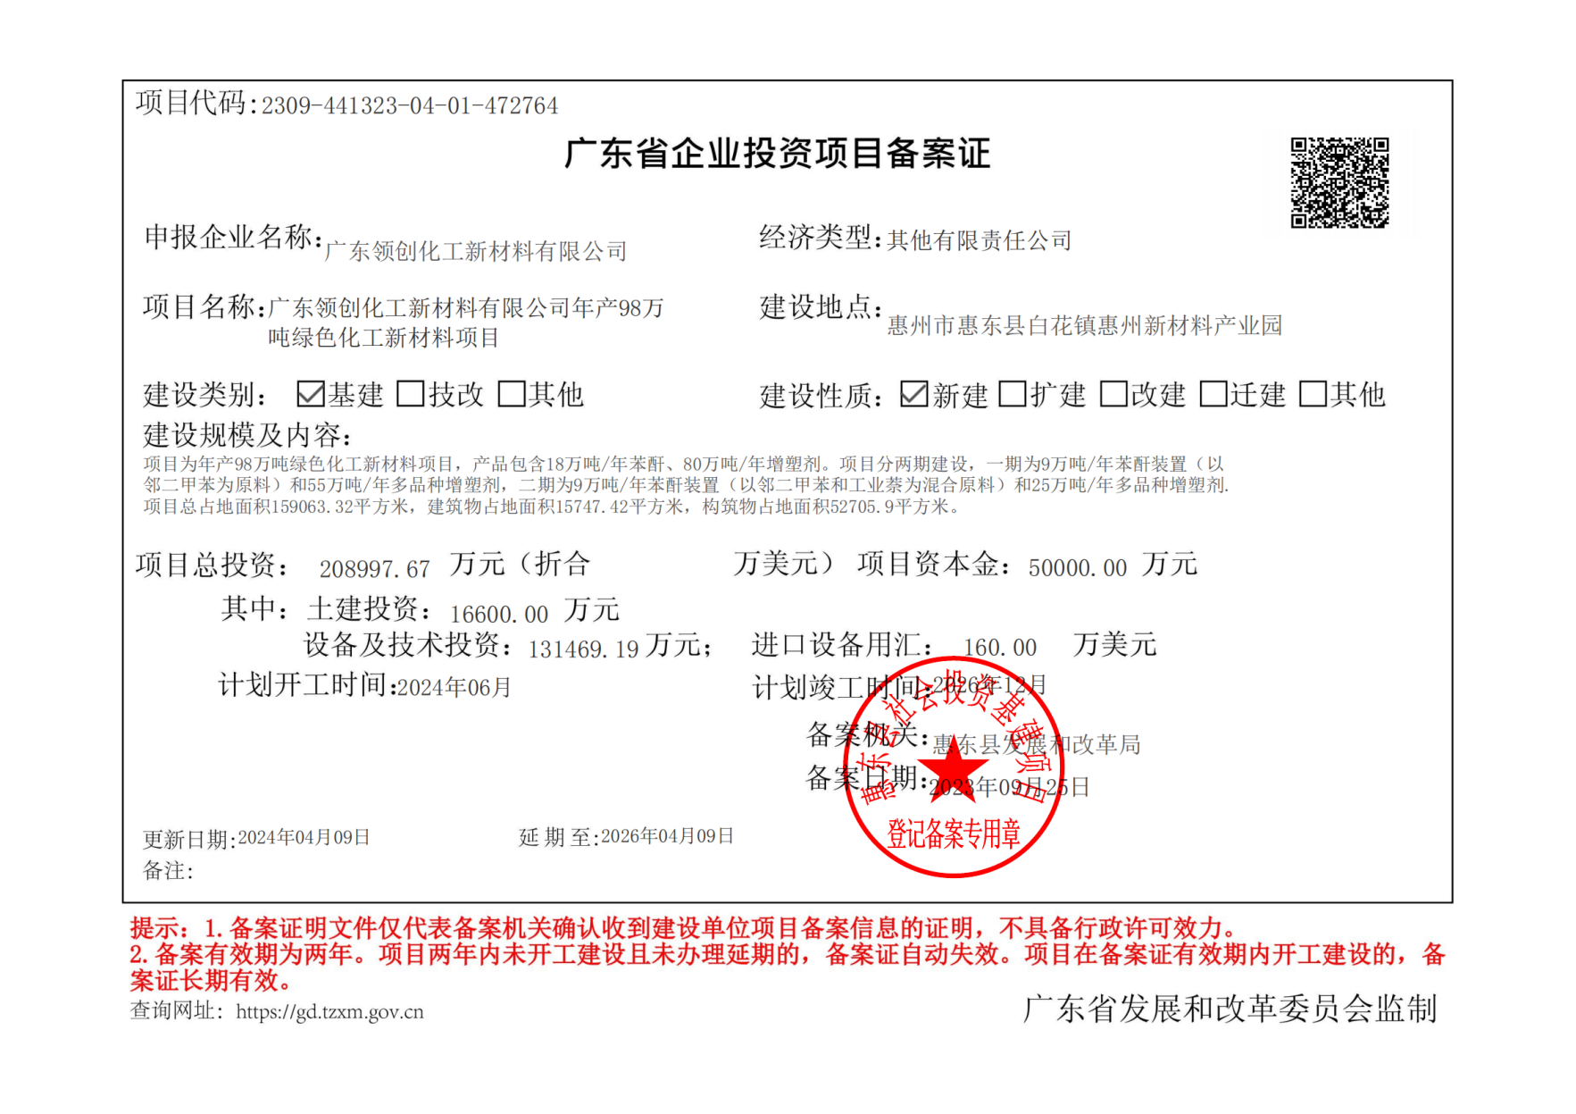

## 附件3 不动产权证

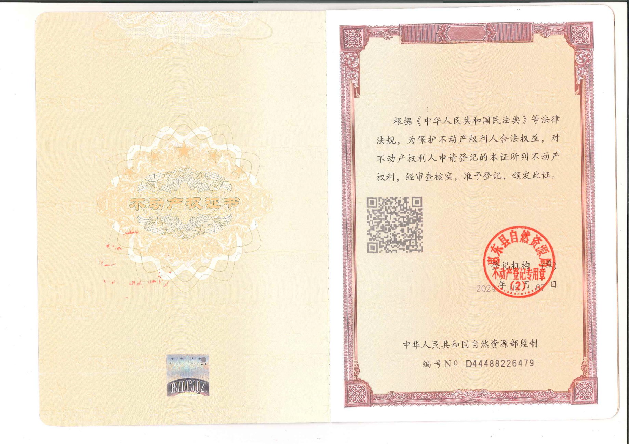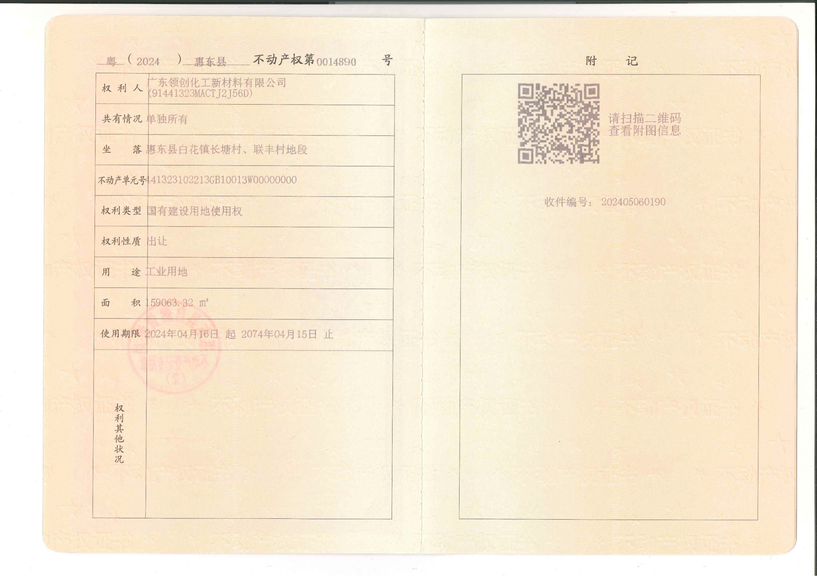

## 附件4 建设用地规划许可证

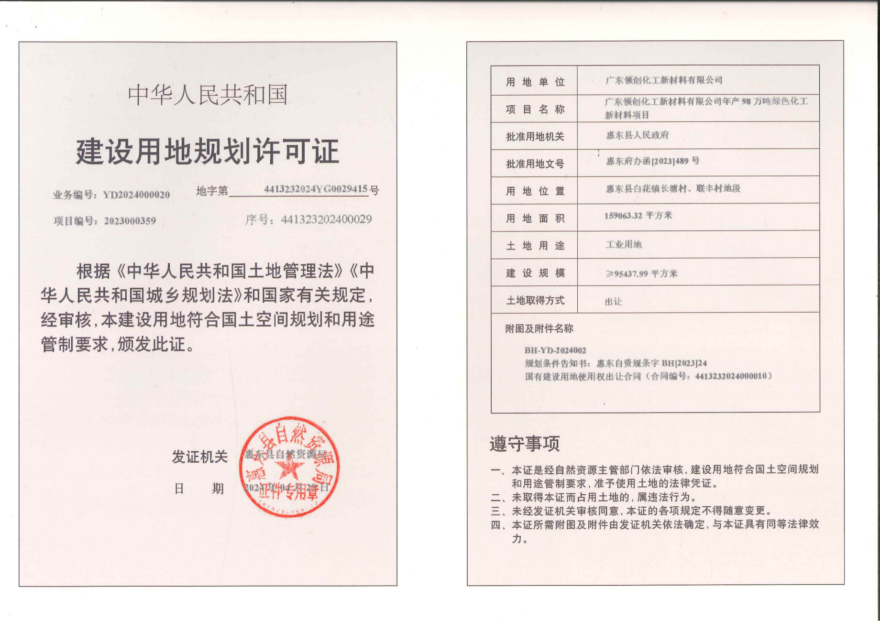

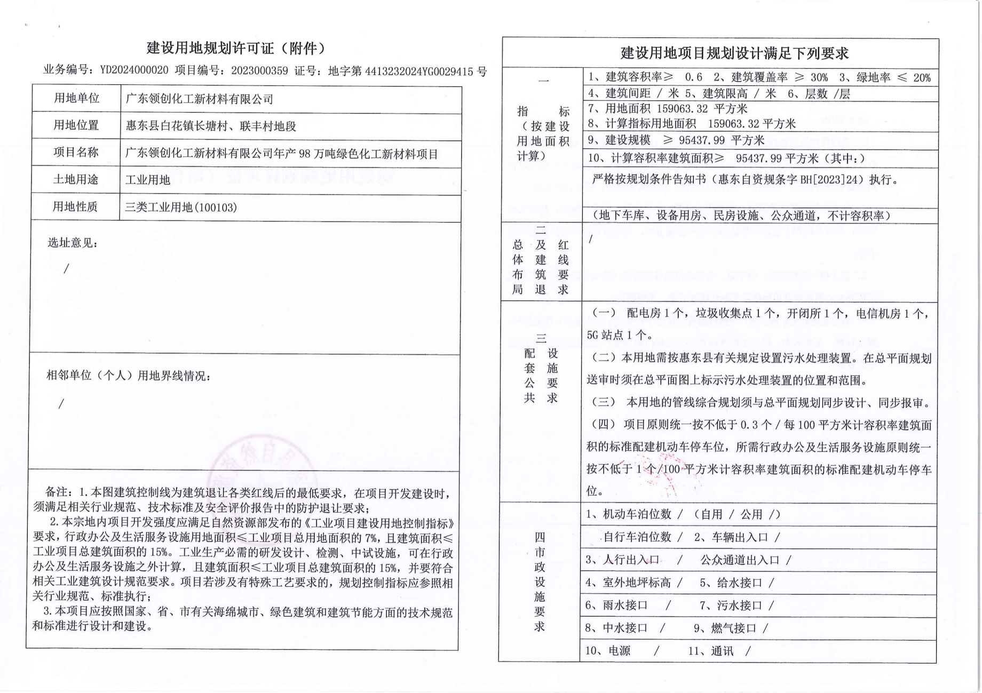

## 附件5 规划条件告知书

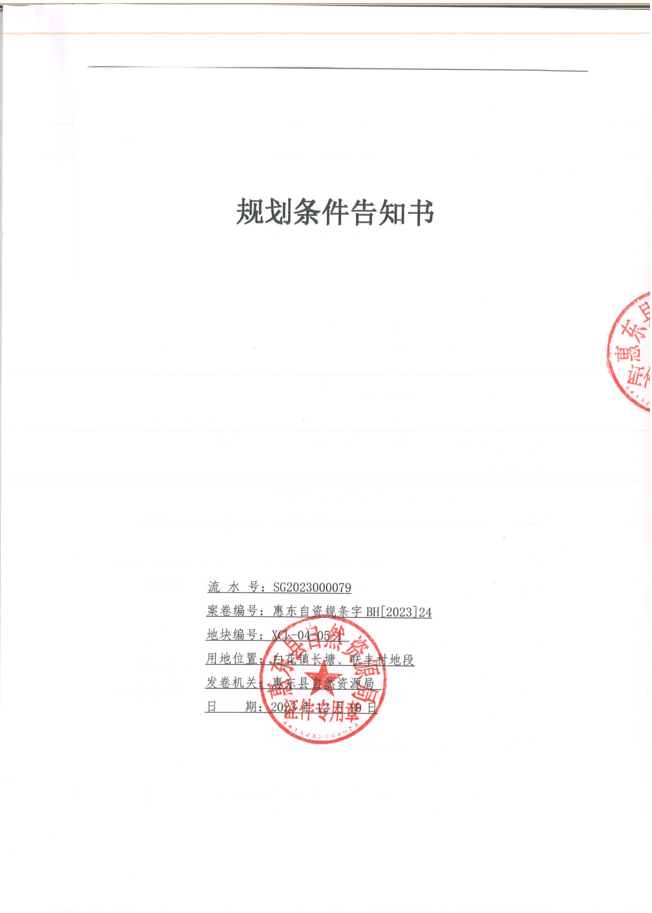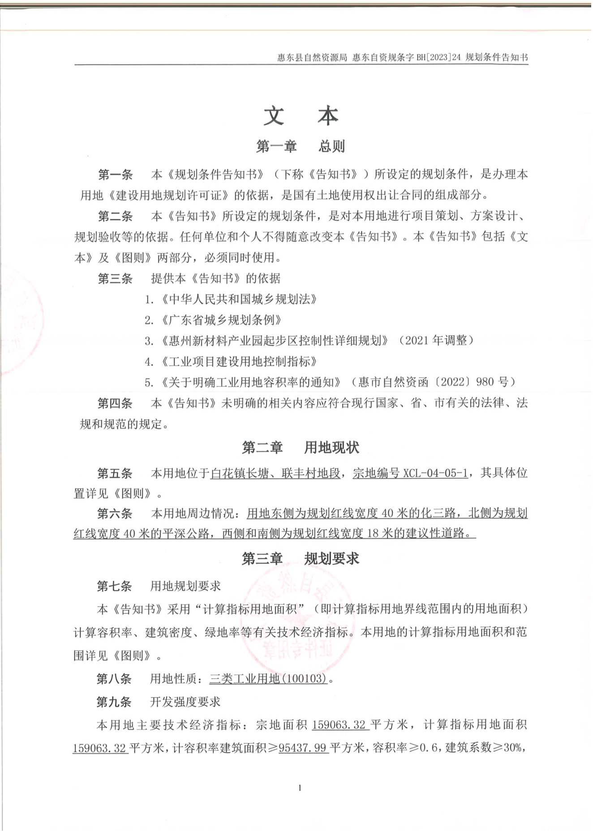

## 附件6 会议签到表

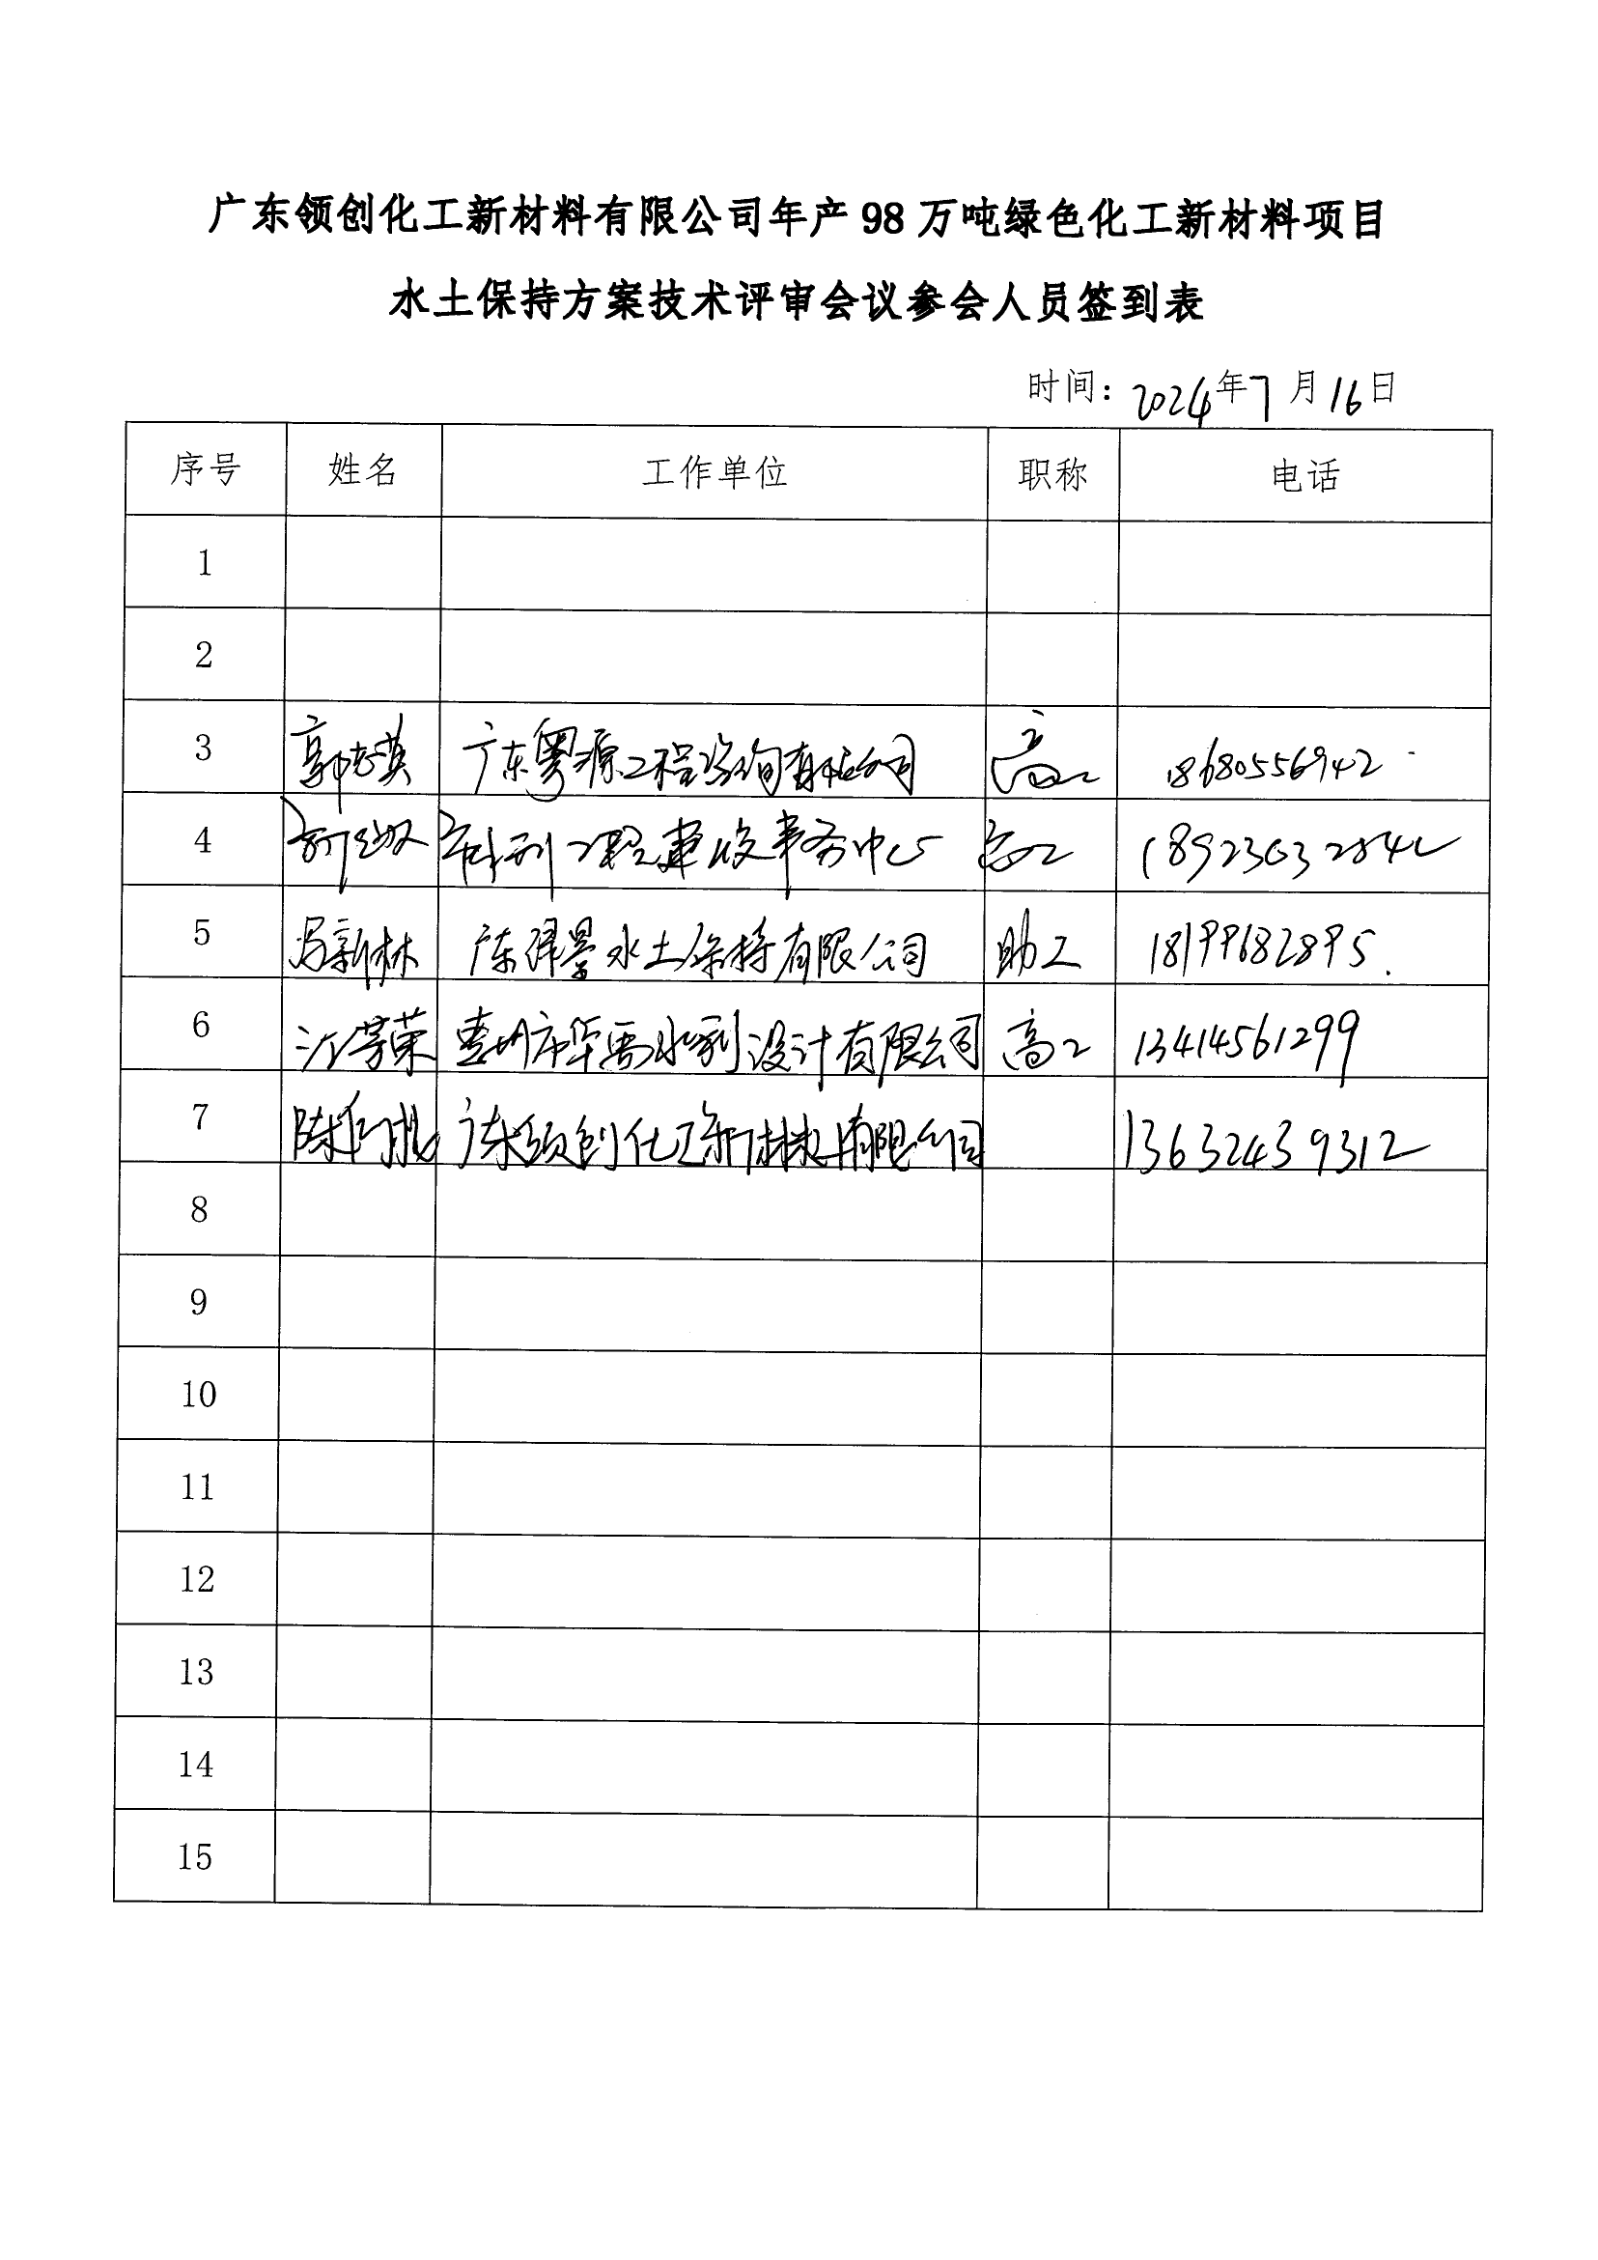

## 附件7 专家签名及专家评审意见

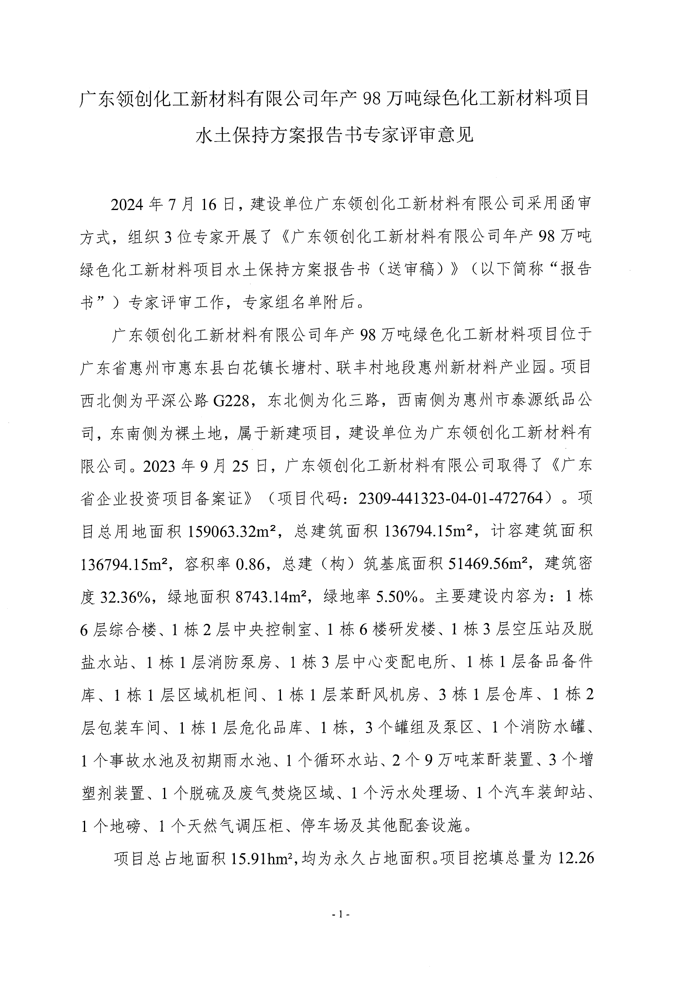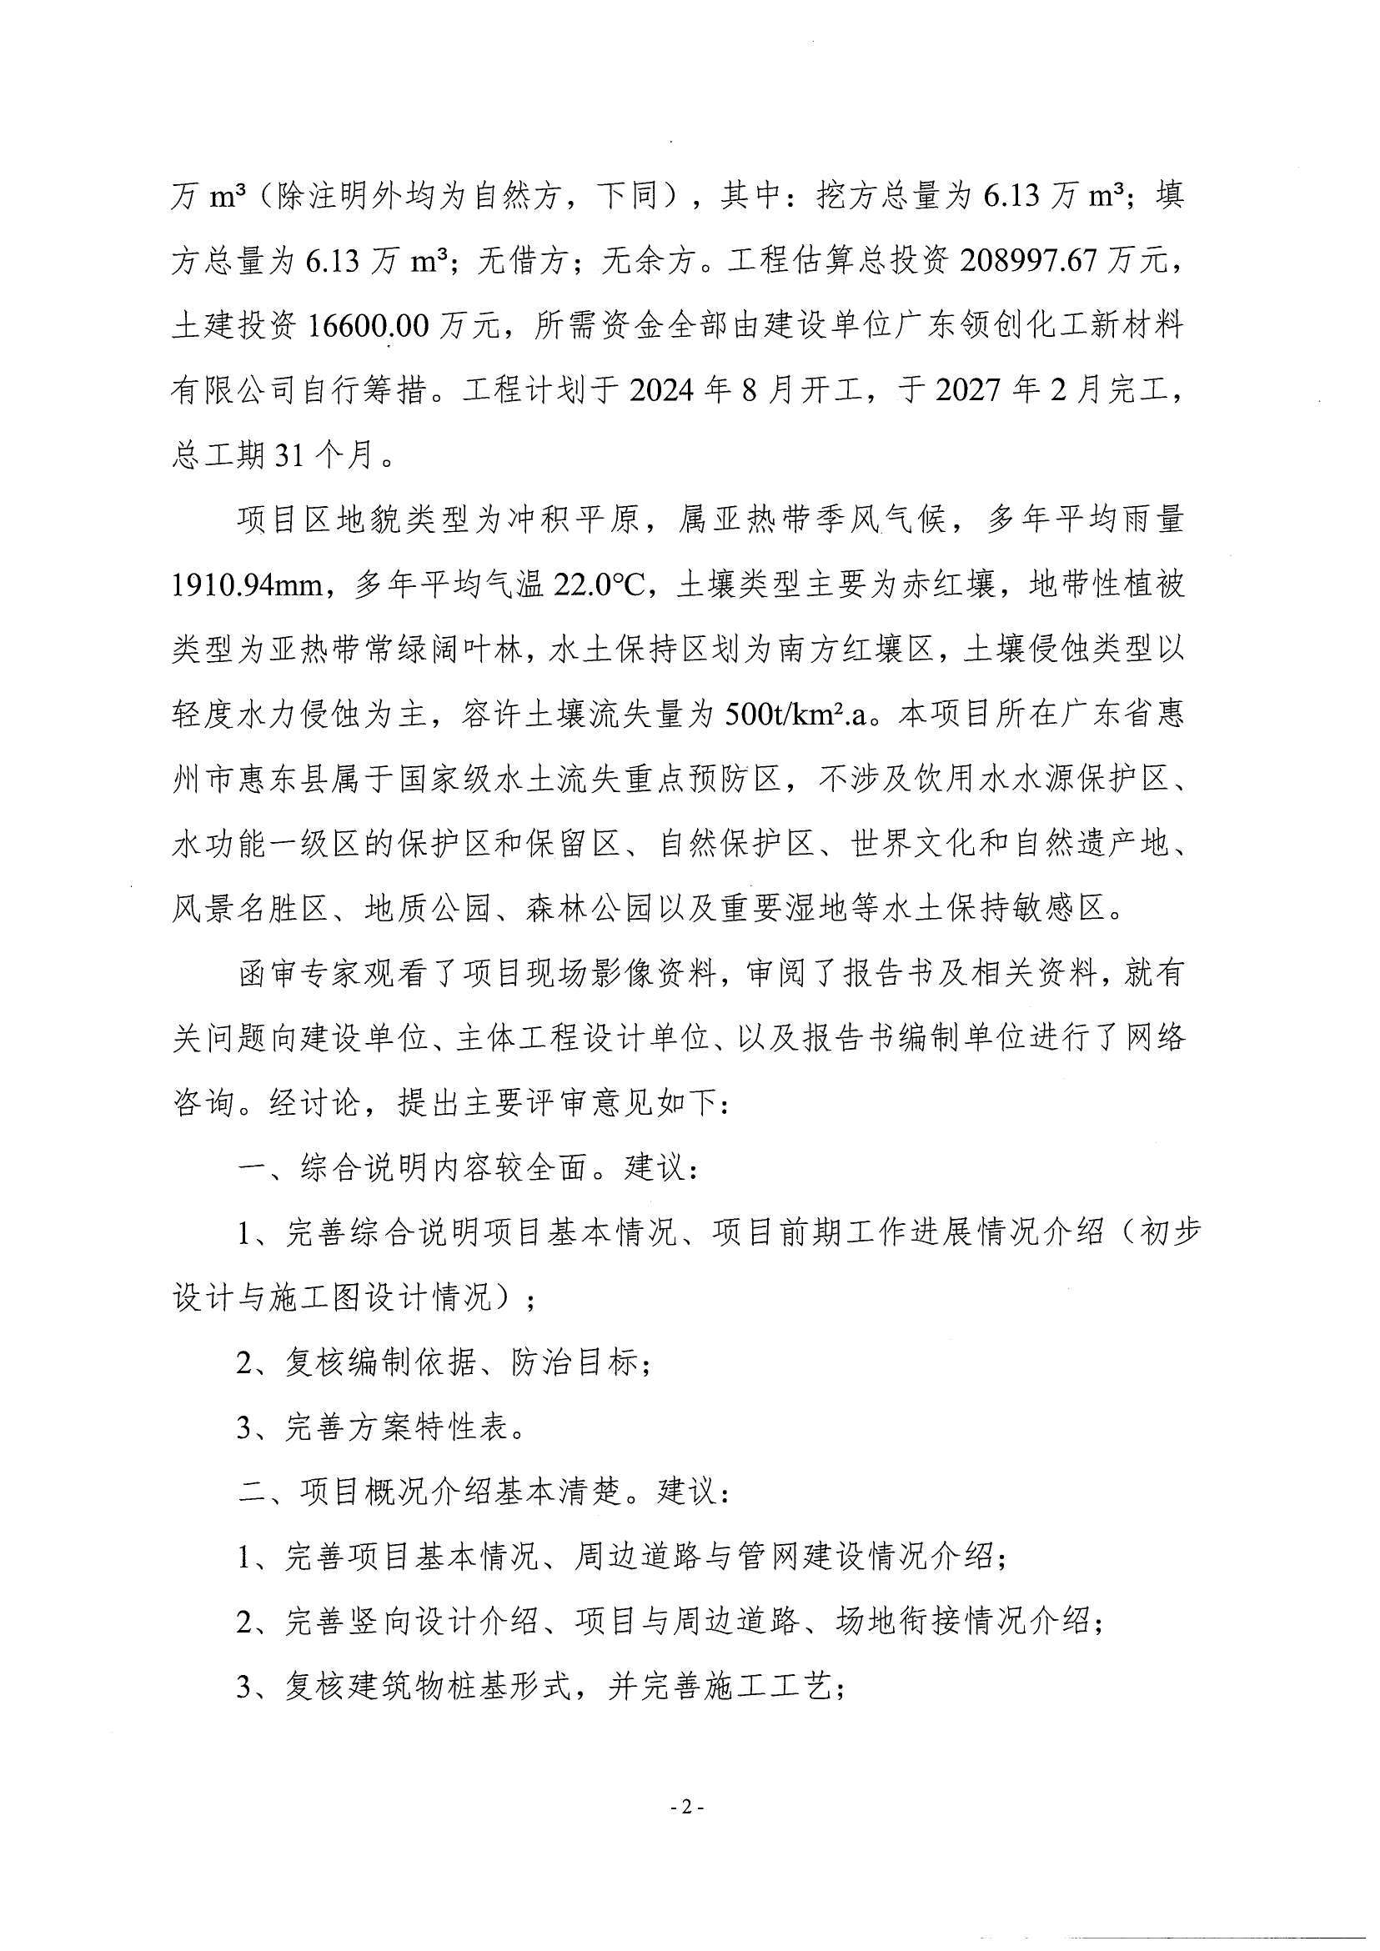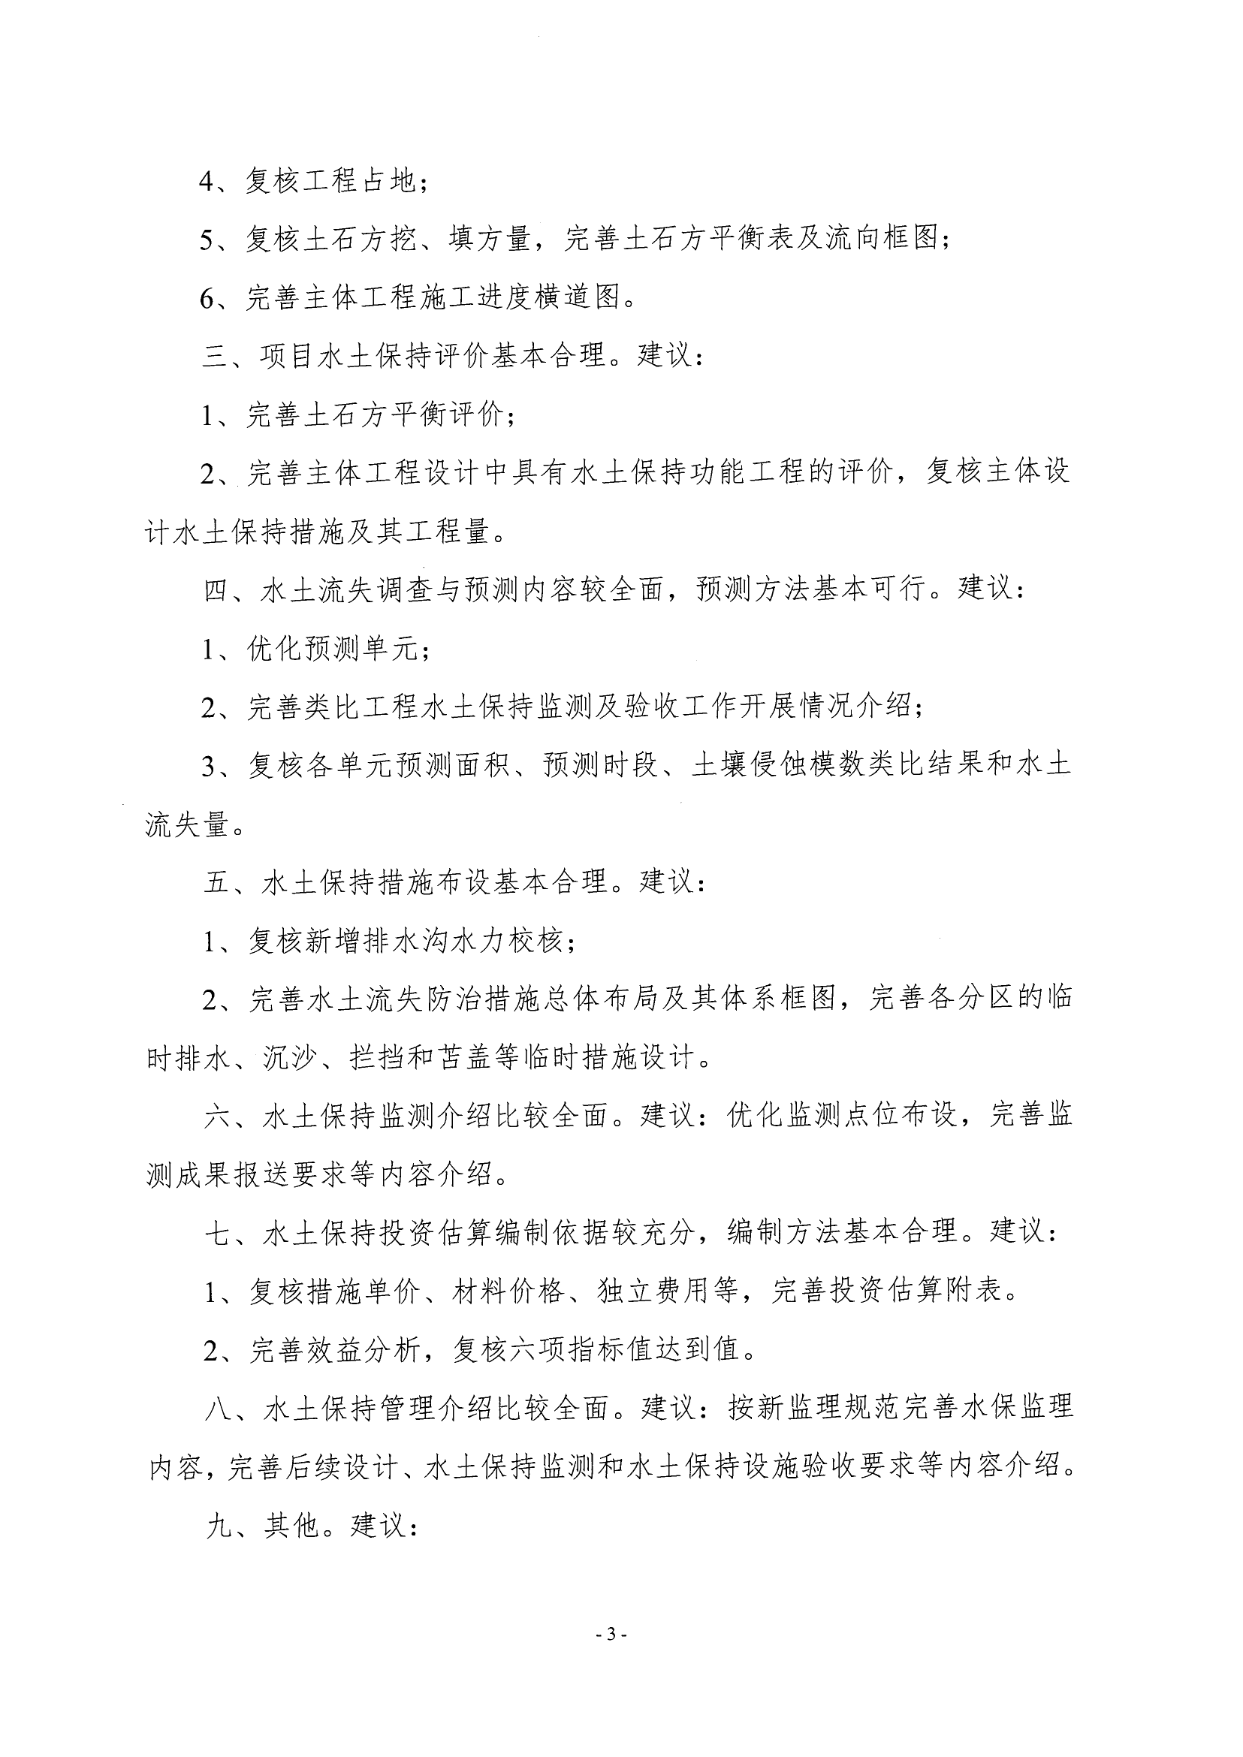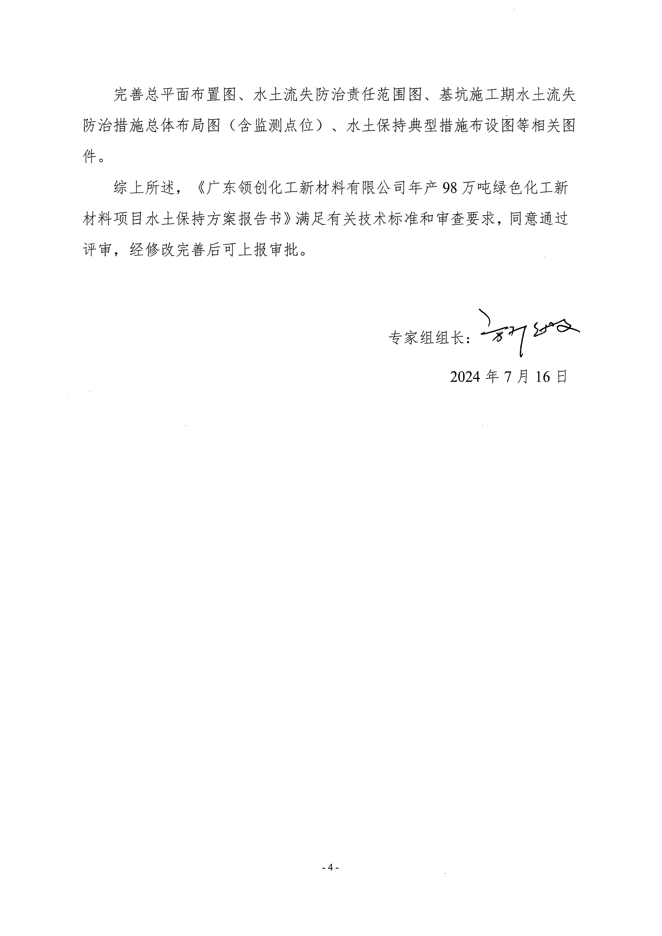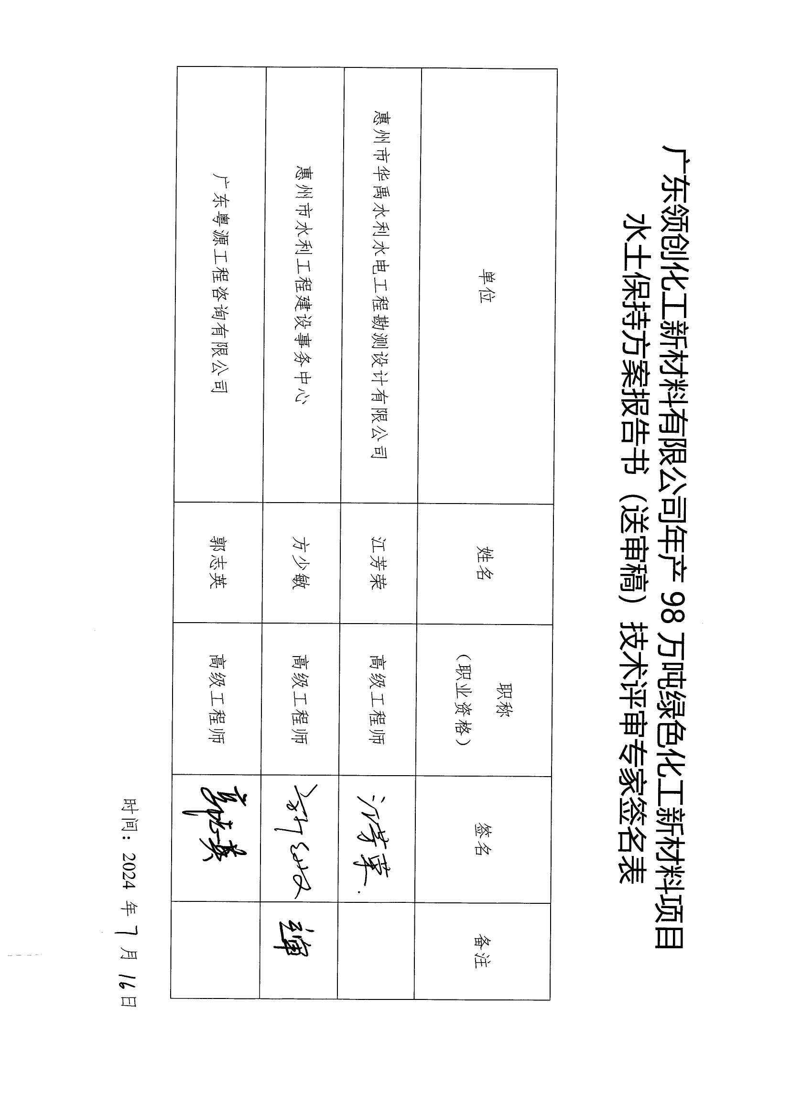

## 附件8 修改对照表

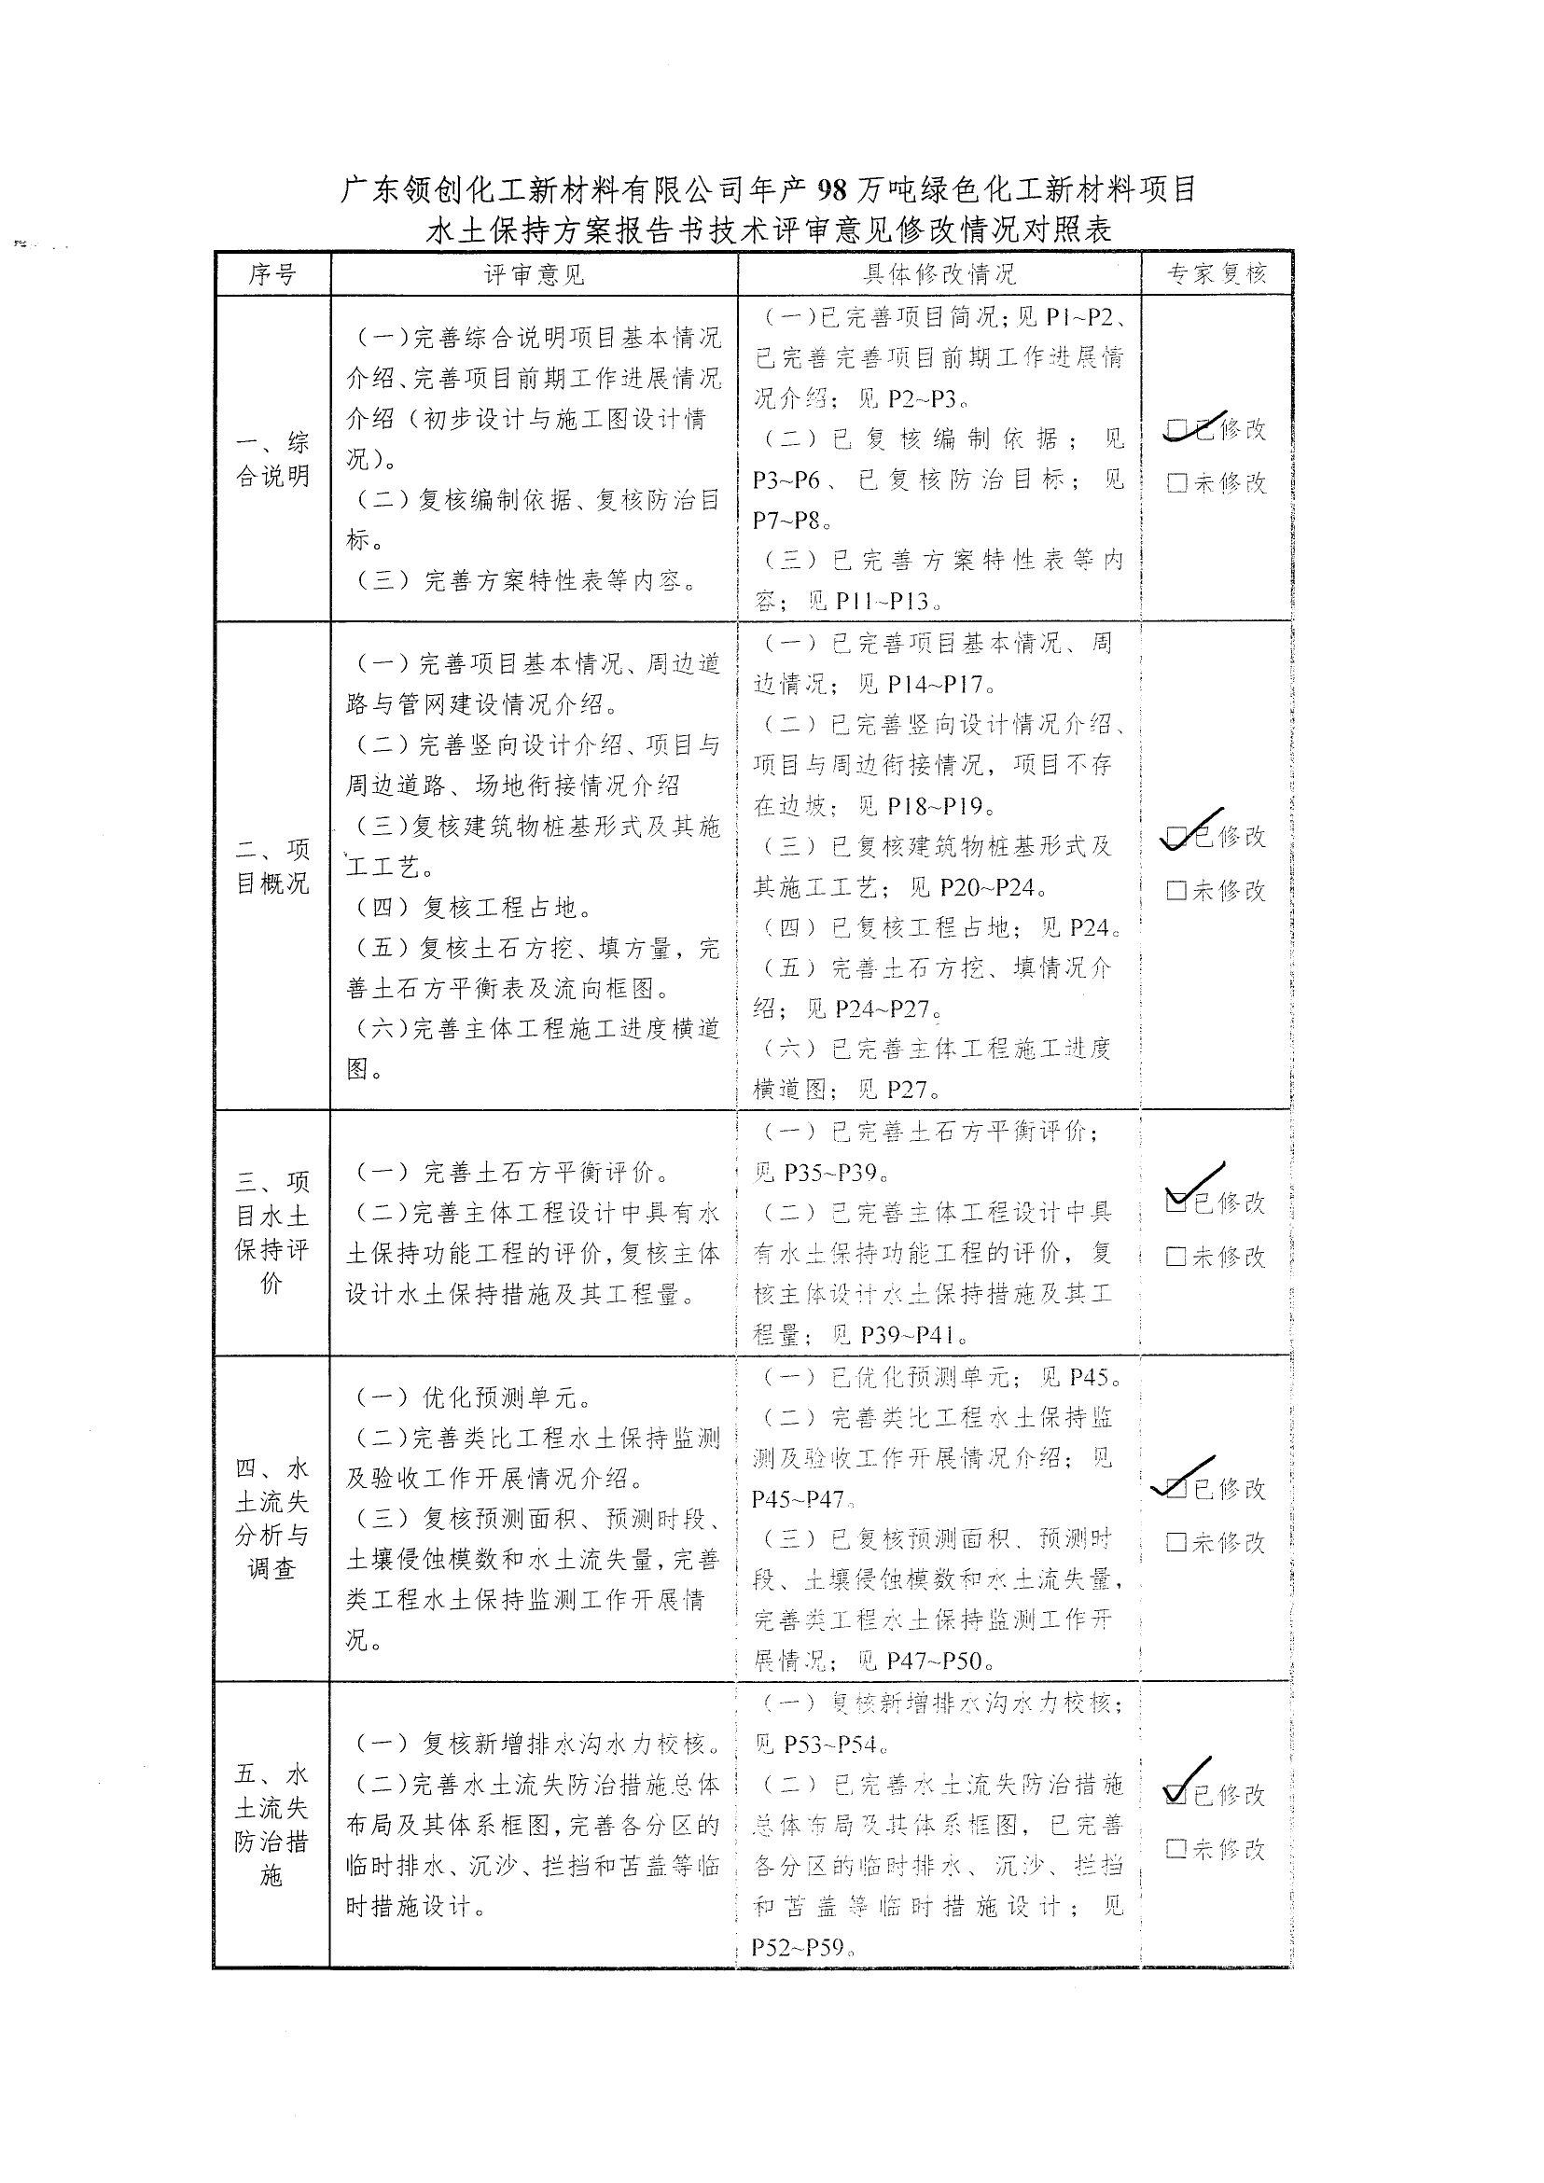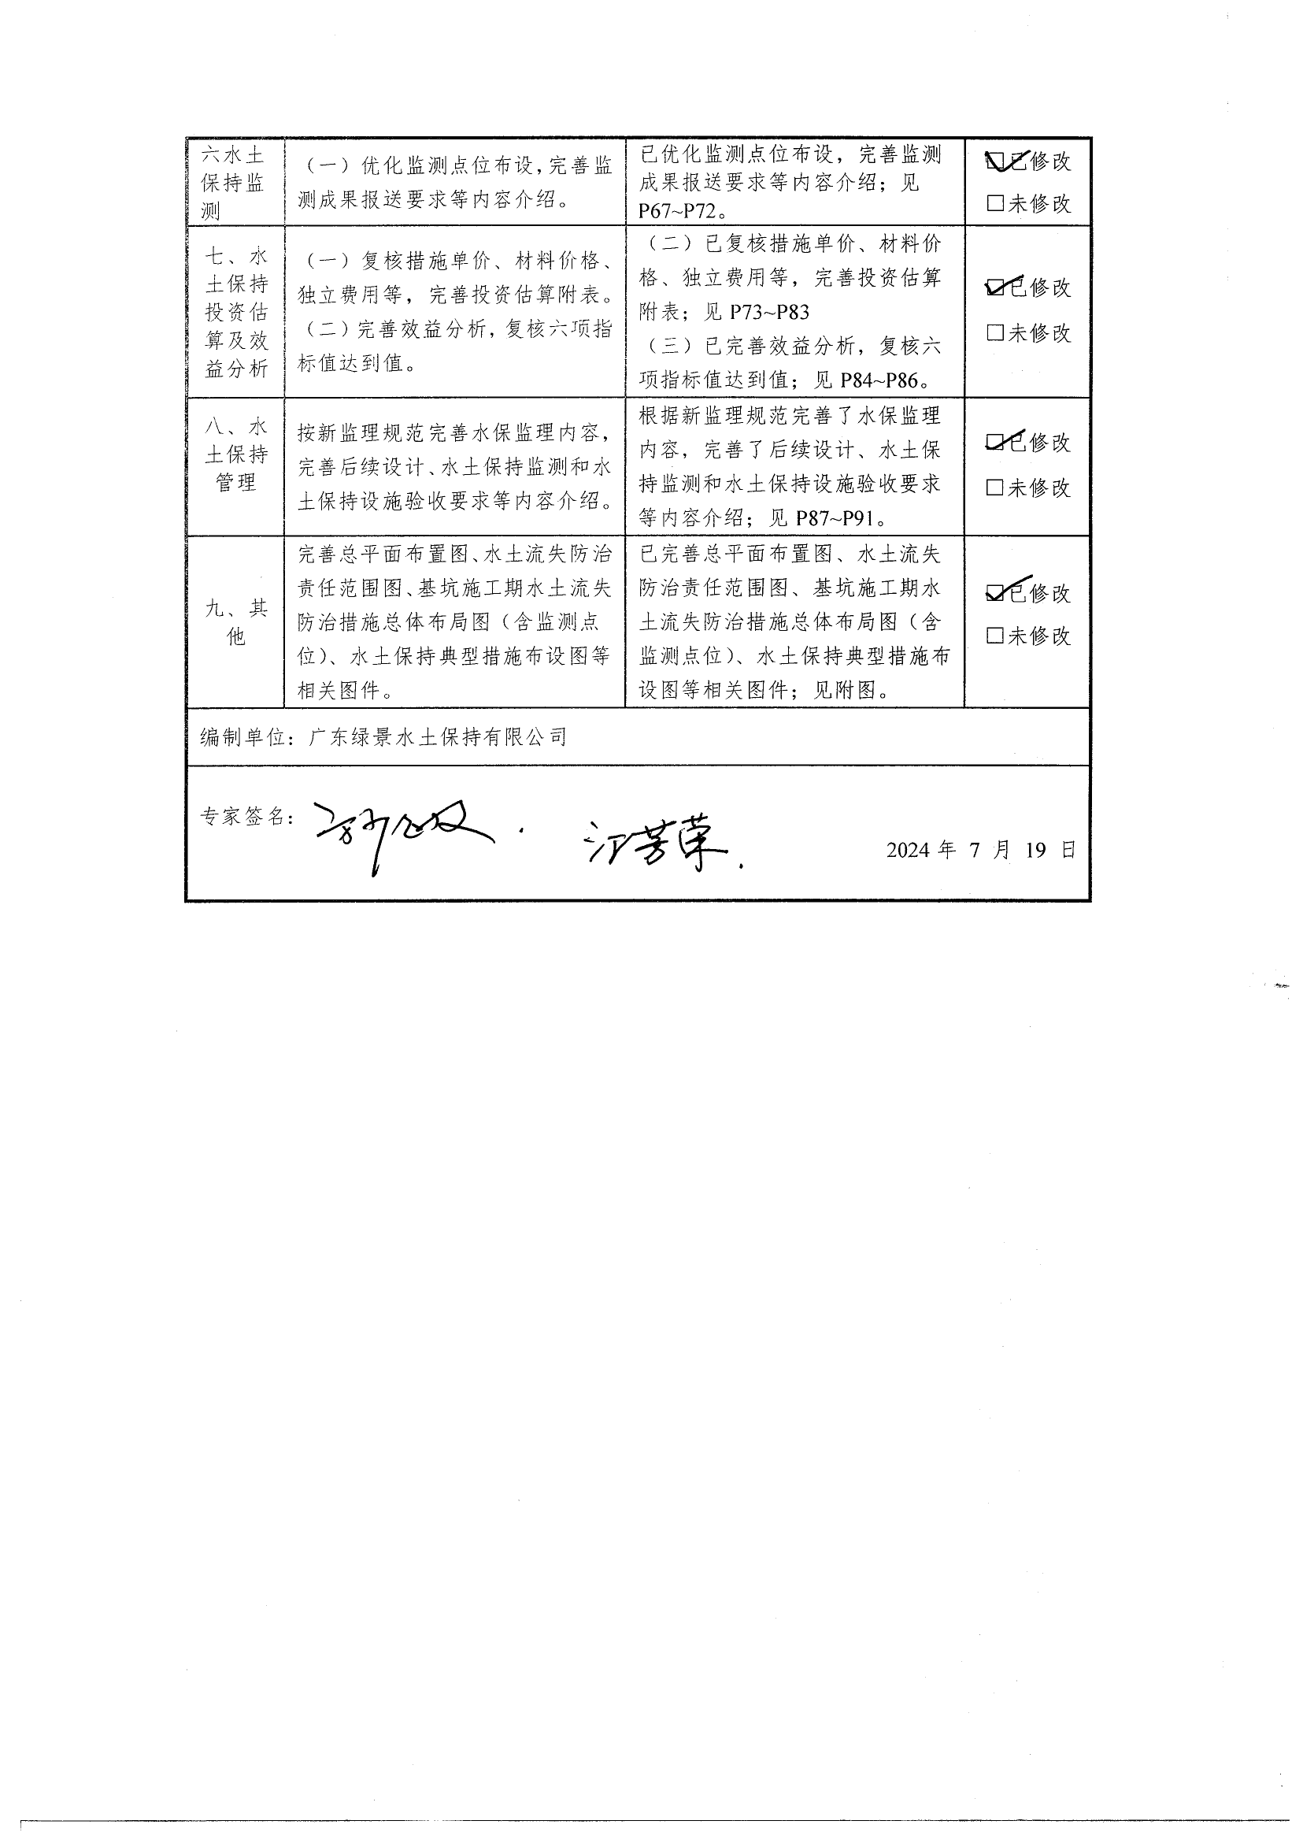

## 附件9 方案编制承诺书

生产建设项目水土保持方案编制承诺书

（适用于企业投资项目水土保持方案编制单位）

我机构为具有独立承担民事责任能力且具有相应水土保持技术条件的🗹企业、□事业单位、□社会组织，项目法人为沙春豹，统一社会信用代码为91441302MA4UUBC44E。项目联系人：冯新林，联系方式：手机号码19867656144。

受建设单位广东领创化工新材料有限公司委托，我机构对《广东领创化工新材料有限公司年产98万吨绿色化工新材料项目水土保持方案》开展编制工作。

我机构在编制《广东领创化工新材料有限公司年产98万吨绿色化工新材料项目水土保持方案》期间，郑重承诺：

一、依照《中华人民共和国水土保持法》《广东省水土保持条例》《生产建设项目水土保持方案管理办法》（2023年水利部令第53号，2023年3月1日起施行）等法律法规编制水土保持方案，报告书相关内容符合有关法律、法规、规章和规范性文件规定。

二、水土保持方案符合《生产建设项目水土保持技术标准》（GB50433-2018）、《生产建设项目水土流失防治标准》（GB/T50434-2018）以及《生产建设项目水土保持技术文件编写和印制格式规定（试行）》等相关规范标准的要求。

三、严格把控水土保持方案的质量，保证水土保持方案依据充分、资料真实有效，诚实守信、绝不弄虚作假。

若有违反以上承诺的行为，我机构愿承担相应的法律责任和信用责任。

机构法人（签名）：

承诺机构（盖章）：

日期：2024年 7 月 16 日

## 附件10 技术审查承诺书

**生产建设项目水土保持方案技术审查承诺书**

（适用于企业投资项目水土保持方案技术审查单位）

我机构为具有独立承担民事责任能力且具有相应水土保持技术条件的☑企业、□事业单位、□社会组织，项目法人为麦向阳，统一社会信用代码为91441323MACTJ2J56D，项目联系人：陈何根，联系方式：手机号码13632439312。

我机构对《广东领创化工新材料有限公司年产98万吨绿色化工新材料项目水土保持方案》开展技术审查工作。

我机构在开展技术审查期间，郑重承诺：

一、严格遵守国家和地方相关法律、法规及规定。依照《中华人民共和国水土保持法》《广东省水土保持条例》和《生产建设项目水土保持方案管理办法》（2023年水利部令第53号，2023年3月1日起施行）等规定开展技术审查。

二、严格执行《生产建设项目水土保持技术标准》（GB50433-2018）、《生产建设项目水土流失防治标准》（GB/T50434-2018）等规程规范和技术标准，落实《生产建设项目水土保持方案技术审查要点》（水保监〔2014〕8号）的技术要求。

三、保证充足的人力、物力，认真落实有关水土保持方案审查的具体要求，切实把好水土保持方案的质量关，做到客观公正、廉洁高效。

若有违反以上承诺的行为，我机构愿承担相应的法律责任和信用责任。

机构法人（签名）：

承诺机构（盖章）：

日期：2024年 7 月 16 日

## 附件11 技术审查意见

**广东领创化工新材料有限公司年产98万吨绿色化工新材料项目水土保持方案报告书技术审查意见**

广东领创化工新材料有限公司年产98万吨绿色化工新材料项目（以下简称“本项目”）位于广东省惠州市惠东县白花镇长塘村、联丰村地段惠州新材料产业园，属新建建设类项目。2023年9月25日，广东领创化工新材料有限公司取得了《广东省企业投资项目备案证》（项目代码：2309-441323-04-01-472764）。广东绿景水土保持有限公司于2024年7月编制完成了《广东领创化工新材料有限公司年产98万吨绿色化工新材料项目水土保持方案报告书（报批稿）》（以下简称《水保方案》）。

本项目总用地面积159063.32m²，总建筑面积136794.15m²，计容建筑面积136794.15m²，容积率0.86，总建（构）筑基底面积51469.56m²，建筑密度32.36%，绿地面积8743.14m²，绿地率5.50%。主要建设内容为：1栋6层综合楼、1栋2层中央控制室、1栋6楼研发楼、1栋3层空压站及脱盐水站、1栋1层消防泵房、1栋3层中心变配电所、1栋1层备品备件库、1栋1层区域机柜间、1栋1层苯酐风机房、3栋1层仓库、1栋2层包装车间、1栋1层危化品库、1栋，3个罐组及泵区、1个消防水罐、1个事故水池及初期雨水池、1个循环水站、2个9万吨苯酐装置、3个增塑剂装置、1个脱硫及废气焚烧区域、1个污水处理场、1个汽车装卸站、1个地磅、1个天然气调压柜、停车场及其他配套设施。

本项目总占地面积约为15.91hm²，均为永久占地。本项目原始占地类型为其他土地（裸土地）。本项目挖填总量为12.26万m³（除注明外均为自然方，下同），挖方总量为6.13万m³；填方总量为6.13万m³；无借方；无余方。本项目总投资为208997.67万元，土建投资16600.00万元，所需的资金由建设单位广东领创化工新材料有限公司自行筹措。本项目计划于2024年8月开工，于2027年2月完工，总工期31个月。

项目区地貌类型为冲积平原，属亚热带季风气候，多年平均雨量1910.94mm，多年平均气温22.0℃，土壤类型主要为赤红壤，地带性植被类型为亚热带常绿阔叶林，水土保持区划为南方红壤区，水土流失类型以轻度水力侵蚀为主，容许土壤流失量为500t/km².a。本项目所在广东省惠州市惠东县属于国家级水土流失重点预防区，不涉及饮用水水源保护区、水功能一级区的保护区和保留区、自然保护区、世界文化和自然遗产地、风景名胜区、地质公园、森林公园以及重要湿地等水土保持敏感区。

2024年7月16日，建设单位广东领创化工新材料有限公司采用函审方式，组织3位专家开展了《广东领创化工新材料有限公司年产98万吨绿色化工新材料项目水土保持方案报告书（送审稿）》（以下简称“报告书”）专家评审工作。会后水土保持方案编制单位根据专家意见修改报告书相关内容，主要技术审查意见如下：

一、综合说明

（一）同意方案编制原则和依据。

（二）同意设计水平年为2027年。

（三）同意水土流失防治责任范围的界定。根据编制单位测算，本工程水土流失防治责任范围15.91hm²。

（四）根据《水利部办公厅关于印发<全国水土流失规划国家级水土流失重点预防区和重点治理区复核划分成果>的通知（办水保〔2013〕188号）》《广东水利厅关于划分省级水土流失重点预防区和重点治理区的公告（2015年10月13日）》《关于划定惠州市水土流失重点预防区和重点治理区的公告》（惠州市水务局，2017年3月24日）等文件，本项目所在地广东省惠州市惠东县属于国家级水土流失重点预防区，根据《生产建设项目水土流失防治标准》（GB/T 50434-2018）的规定，本项目执行南方红壤区一级标准。

（五）同意水土流失防治目标值。项目设计水平年防治目标值为：水土流失治理度98%，土壤流失控制比1.00，渣土防护率99%，不设表土保护率，林草植被恢复率98%，林草覆盖率5.5%。

二、项目概况

（一）同意项目概况介绍。基本情况、项目组成及布置、施工组织、工程占地、土石方平衡、工程投资、进度安排、拆迁及安置、自然概况等介绍比较清晰。

三、项目水土保持评价

（一）同意主体工程选址、建设方案、工程占地、土石方平衡、施工组织、施工方法与工艺等在水土保持方面的评价结论。从水土保持角度分析，本工程建设不存在绝对制约性因素，工程建设可行。

（二）同意主体工程设计的水土保持措施分析与评价。主体工程设计考虑了雨水管网、景观绿化。

四、水土流失分析与预测

（一）同意本工程水土流失预测范围、预测时段、预测内容和预测方法。

（二）同意水土流失预测成果及其综合分析结论。本工程扰动地表面积为15.91hm²，无损毁植被面积。本工程水土流失重点防治区为主体工程区。

（三）同意水土流失危害分析。项目建设过程中，项目建设过程中若不做好防治措施，将对周边道路及周边项目都会有一定的影响。

五、水土保持措施

（一）同意水土流失防治责任范围的界定和防治分区划分。项目区划分为主体工程区、施工生产生活区和临时堆土区3个防治分区。

（二）同意水土流失防治措施布设原则、措施体系和总体布局。

一、主体工程区

主体设计在此区域布设了雨水管网、景观绿化等措施，方案新增施工期临时排水沟、沉沙池、彩条布覆盖措施。

二、施工生产生活区

方案新增临时排水沟、沉沙池等防护措施。

三、临时堆土区

方案新增编织袋拦挡和彩条布覆盖等防护措施。

六、水土保持监测

（一）同意水土保持监测时段、监测内容、监测方法和监测频次。重点做好雨季施工的监测工作，监测时段应从方案批复后至设计水平年结束。

（二）同意初定的监测点位布设，下阶段应根据施工组织设计，进一步优化监测点布设和监测方法。

七、投资估算及效益分析

（一）同意投资估算的编制办法及定额依据。

（二）审核调整了部分项目的工程量和单价，并相应调整了有关费用。

（三）经审核，本项目水土保持估算总投资373.12万元，其中主体已有工程投资172.41万元，方案新增投资200.71万元。新增水土保持投资中无工程措施，无植物措施，监测措施费16.37万元，施工临时工程133.79万元，独立费用34.76万元（含建设单位管理费4.50万元，经济技术咨询费10.75万元，工程建设监理费3.98万元，工程造价咨询服务费2.31万元，科研勘测设计费8.22万元，水土保持设施验收费5.00万元），基本预备费9.25万元，水土保持补偿费65438.40元

（四）同意本工程水土保持效益分析方法和内容。实施本方案各项防治措施后，各项指标除了表土保护率未设置目标值外至设计水平年均可达到或超过防治目标值。

八、水土保持管理

同意编制单位拟定的本《水保方案》水土保持管理。

**综上所述，经审查，《广东领创化工新材料有限公司年产98万吨绿色化工新材料项目水土保持方案报告书》的编制满足有关技术规范和要求，同意通过评审，可上报审批。**

技术审查单位：

日期： 2023 年 11 月15 日

# 附图

目 录

|  |  |  |  |
| --- | --- | --- | --- |
| 序号 | 名称 | 图号 | 尺寸 |
| 1 | 项目地理位置图 | XC-01 | A3 |
| 2 | 项目区水系图 | XC-02 | A3 |
| 3 | 项目卫星影像图 | XC-03 | A3 |
| 4 | 项目区土壤侵蚀强度分布图 | XC-04 | A3 |
| 5 | 总平面规划图 | ZT-03 | A2 |
| 6 | 管线综合规划图 | ZT-04 | A2 |
| 7 | 绿地系统规划图 | ZT-05 | A2 |
| 8 | 水土流失防治分区及防治责任范围图 | XC-05 | A3 |
| 9 | 地下基坑施工期水土流失防治措施布局图（含监测点位） | XC-06 | A3 |
| 10 | 地上建筑物施工期水土流失防治措施布局图（含监测点位） | XC-07 | A3 |
| 11 | 方案新增水土保持典型措施布设局图（1/2） | XC-08-01 | A3 |
| 12 | 方案新增水土保持典型措施布设局图（2/2） | XC-08-02 | A3 |